NOLIKUMA PIELIKUMI

1.pielikums

ATKLĀTĀ KONKURSA
„Mēbeļu izgatavošana, piegāde un uzstādīšana Jelgavas pilsētas pašvaldības izglītības iestādēm”
(id.Nr.JPD2017/3/AK)

FINANŠU PIEDĀVĀJUMS
____.daļa

Pretendenta nosaukums:
nodokļu maksātāja reģistrācijas Nr.:

Bankas rekvizīti:

juridiskā adrese: biroja adrese:

tālrunis: fakss: e-pasta adrese:

kontaktpersona: tālrunis: e-pasta adrese:

Piedāvājam nodrošināt mēbeļu izgatavošanu, piegādi un uzstādīšanu Jelgavas pilsētas pašvaldības izglītības iestādei /iestādes nosaukums/, saskaņā ar atklātā konkursa nolikuma un tehnisko specifikāciju prasībām par kopējo cenu:
Iepirkuma priekšmets | Piedāvātā cena euro  (bez PVN)
/iepirkuma daļas numurs un nosaukums/

_____________________________________________________________________
piedāvātā cena bez PVN norādīta euro (vārdiem)

- Piekrītam visām nolikumā un tā pielikumos izvirzītajām prasībām.
- Apliecinām, ka visas piedāvājumā sniegtās ziņas ir patiesas.
- Apstiprinām, ka finanšu piedāvājuma cenā ir iekļautas visas izmaksas, kas saistītas ar attiecīgā pakalpojuma pilnīgu un kvalitatīvu izpildi.
- Apņemamies līguma slēgšanas tiesību piešķiršanas gadījumā pildīt visus nolikumā izklāstītos nosacījumus un strādāt pie līguma izpildes. Mūsu rīcībā ir pietiekami resursi, lai nodrošinātu kvalitatīvu un iepirkuma prasībām atbilstošu piegādes izpildi.

____________________________________________

Paraksts
___________________________________________ __________________

Vārds, uzvārds
_________________________________________ ____________________________

Amats, pilnvarojums

Piedāvājums sagatavots un parakstīts 2017.gada “___”.____________

(Ja piedāvājumu iesniedz personu grupa, piedāvājumu paraksta pilnvarotā persona.)

2.pielikums

ATKLĀTĀ KONKURSA
„Mēbeļu izgatavošana, piegāde un uzstādīšana Jelgavas pilsētas pašvaldības izglītības iestādēm”
(id.Nr.JPD2017/3/AK)

KVALIFIKĀCIJA
____.daļa

Pretendenta pieredze līdzīgās piegādēs

Pretendents iepriekšējo 3 gadu laikā (no 2014.gada līdz šī iepirkuma piedāvājumu iesniegšanas termiņa beigām) ir izpildījis vismaz 3 (trīs) līgumus par mēbeļu izgatavošanu, piegādi un uzstādīšanu.
Lai apliecinātu pieredzi, tabulā norādīt informāciju par līgumiem, kas atbilst minētajai prasībai, kā arī pievienot atsauksmes par vismaz 2 (diviem) līgumiem, ar kuru pretendents pamato savu pieredzi, izpildi, kurā norādīts pasūtītājs, līguma priekšmets, līguma darbības termiņš, un informācija par to, vai līguma izpilde veikta atbilstoši līguma nosacījumiem un normatīvajiem aktiem.

Lai apliecinātu pieredzi, tabulā jānorāda informācija, kas atbilst augstāk minētajai prasībai.
Nr. p.k. | Līguma priekšmets | Līguma darbības laiks | Līgumcena, euro  (bez PVN) | Līguma ietvaros piegādāto preču apraksts | Pasūtītājs, kontaktpersona, tālrunis, e-pasts
1.
2.

3.pielikums

ATKLĀTĀ KONKURSA
„Mēbeļu izgatavošana, piegāde un uzstādīšana Jelgavas pilsētas pašvaldības izglītības iestādēm”
(id.Nr.JPD2017/3/AK)

TEHNISKĀ SPECIFIKĀCIJA/TEHNISKAIS PIEDĀVĀJUMS
1.daļa
Mēbeļu izgatavošana, piegāde un uzstādīšana Jelgavas pilsētas pašvaldības pirmsskolas izglītības iestādē „Gaismiņa”

Pretendentam, sagatavojot Tehnisko piedāvājumu, ir jāņem vērā šādas prasības:
- Vispārīgās prasības:
  - Visas tehniskajā specifikācijā minētās preču markas nosaukumi un/vai to ražotāji ir minēti kā vēlamie, pretendents drīkst piedāvāt attiecīgās preces ekvivalentus, kas atbilst minētas preces kvalitātei, pielietojumam u.c. preces raksturojošām īpašībām. Attēlam ir informatīvs raksturs.
  - Pretendentam Prece jāpiegādā un jāuzstāda Pasūtītāja telpās – Vaļņu ielā 5, Jelgavā.
  - Pretendentam nepieciešamā Prece ir jāpiegādā un jāuzstāda no 01.07.2017. līdz 01.08.2017. Preces uzstādīšanas un aprīkošanas laikā Pretendentam jāievēro normatīvajos aktos noteiktās prasības par šāda veida piegādi un uzstādīšanu.
  - Līguma izpildes laikā visu mēbeļu krāsu paraugi, faktūru paraugi jāsaskaņo ar Pasūtītāju. Ar Pasūtītāju saskaņot mēbeļu detaļas PIRMS mēbeļu ražošanas uzsākšanas.
  - Minimālais garantijas termiņš ir 24 (divdesmit četri) mēneši no pieņemšanas – nodošanas AKTA parakstīšanas dienas.
  - Pretendentam jānodrošina operatīvs bezmaksas garantijas serviss. Garantijas termiņā maksimālais reaģēšanas laiks uz Pasūtītāja (mutisku, telefonisku, e-pasta vai citu rakstisku) ziņojumu par bojājumiem, defektiem vai citiem trūkumiem ir 36 (trīsdesmit sešas) stundas.
- Prasības tehniskā piedāvājuma sagatavošanai:
  - Iepirkumā nepieciešamās Preces piegāde Pretendentam jāveic saskaņā ar Tehniskajā specifikācijā norādītajām minimālajām prasībām. Pielaide mēbeļu izmēros: +/- 5mm.
  - Piedāvājumam jāpievieno preces krāsaina 3D skice ar izmēriem vai attēls.
  - Mēbeļu izgatavošanā nedrīkst būt izmantotas bērnu veselībai kaitīgas, alerģiskas vielas.
  - Mēbelēm, kurām ir atvilktnes vai bīdāmas konstrukcijas, ir jānodrošina ritošie mehānismi.
Nr. p.k. | Preces nosaukums | Skaits | Specifikācija/Vizualizācija | Pretendenta piedāvātais | Cena par vienību EUR bez PVN | Kopējā cena EUR bez PVN
1. | Bērnu galds ar augstuma regulējamām kājām | 12 | - Lamināta galda virsma 18mm bieza  - Galda virsma aplīmēta 2mm ABS maliņu  - Galda virsmai noapaļoti stūri R=70  - Galda platums 100cm  - Galda dziļums 65 cm  - Galda augstums 38-62 cm  Pasūtījuma 12 galdi:  6 galdi ar dzeltenu virsmu un zaļām kājām  6 galdi ar zaļu virsmu un dzeltenām kājām  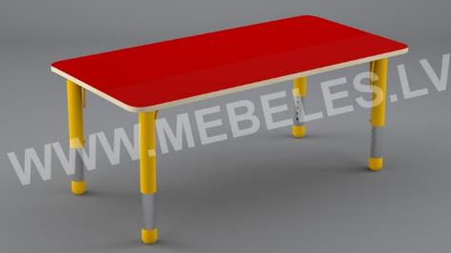  Regulējama galda kāja  regulējamās(izvelkamās) daļas parametric:  - Hromēta caurule Ø 45mm  - Caurules sieniņas biezums - 1,5mm  - 11 dažāda augstuma regulācijas iespējas  - Regulācijas solis 25mm  - Metāla kājas diametrs - 50 mm  Dekoratīvais galda kājas nosegs ar izlīmeņošanas iespējām +/- 10mm  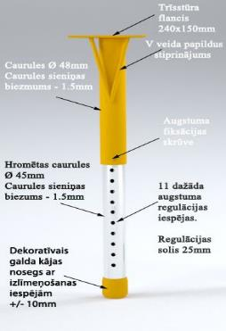
2. | Bērnu krēsliņi ar regulējamām kājām | 47 | Lamināta sēžamvirsma un muguriņa 18mm bieza  Kāju regulēšanas princips kā galdam.  Krēsliņu augstums 20-30cm  Kopā 47 krēsliņi:  23gab. – zaļa sēdīte un muguriņa, dzeltenas kājas  24gab. – dzeltena sēdīte un muguriņa, zaļas kājas  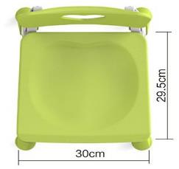  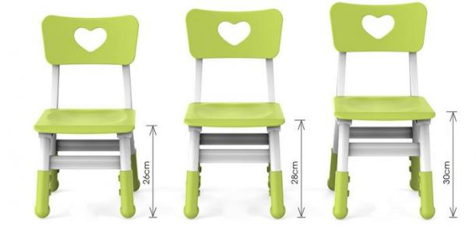
Kopā:

TEHNISKĀ SPECIFIKĀCIJA/TEHNISKAIS PIEDĀVĀJUMS
2.daļa
Mēbeļu izgatavošana, piegāde un uzstādīšana Jelgavas pilsētas pašvaldības izglītības iestādē „Jelgavas 6. vidusskola”

Pretendentam, sagatavojot Tehnisko piedāvājumu, ir jāņem vērā šādas prasības:
- Vispārīgās prasības:
  - Visas tehniskajā specifikācijā minētās preču markas nosaukumi un/vai to ražotāji ir minēti kā vēlamie, pretendents drīkst piedāvāt attiecīgās preces ekvivalentus, kas atbilst minētas preces kvalitātei, pielietojumam u.c. preces raksturojošām īpašībām. Attēlam ir informatīvs raksturs.
  - Pretendentam Prece jāpiegādā un jāuzstāda Pasūtītāja telpās – Loka maģistrāle 29, Jelgavā.
  - Pretendentam nepieciešamā Prece ir jāpiegādā un jāuzstāda no 08.06.2017. līdz 20.08.2017. Preces uzstādīšanas un aprīkošanas laikā Pretendentam jāievēro normatīvajos aktos noteiktās prasības par šāda veida piegādi un uzstādīšanu.
  - Līguma izpildes laikā visu mēbeļu krāsu paraugi, faktūru paraugi jāsaskaņo ar Pasūtītāju. Ar Pasūtītāju saskaņot mēbeļu detaļas PIRMS mēbeļu ražošanas uzsākšanas.
  - Minimālais garantijas termiņš ir 24 (divdesmit četri) mēneši no pieņemšanas – nodošanas AKTA parakstīšanas dienas.
  - Pretendentam jānodrošina operatīvs bezmaksas garantijas serviss. Garantijas termiņā maksimālais reaģēšanas laiks uz Pasūtītāja (mutisku, telefonisku, e-pasta vai citu rakstisku) ziņojumu par bojājumiem, defektiem vai citiem trūkumiem ir 36 (trīsdesmit sešas) stundas.
- Prasības tehniskā piedāvājuma sagatavošanai:
  - Iepirkumā nepieciešamās Preces piegāde Pretendentam jāveic saskaņā ar Tehniskajā specifikācijā norādītajām minimālajām prasībām. Pielaide mēbeļu izmēros: +/- 5mm.
  - Piedāvājumam jāpievieno preces krāsaina 3D skice ar izmēriem vai attēls.
  - Mēbeļu izgatavošanā nedrīkst būt izmantotas bērnu veselībai kaitīgas, alerģiskas vielas.
  - Mēbelēm, kurām ir atvilktnes vai bīdāmas konstrukcijas, ir jānodrošina ritošie mehānismi.
Nr. p.k. | Preces nosaukums | Skaits | Specifikācija/Vizualizācija | Pretendenta piedāvātais | Cena par vienību EUR bez PVN | Kopējā cena EUR bez PVN
1. | Skapis | 4 | Skapis ar četrām durvīm un metāla rokturiem durvīm, kura korpuss un četri plaukti ir veidoti no 18mm biezas laminētas skaidu plātnes. Skapja iekšpusē ir. Krāsa – buks.  1900x800x400 mm, durvju augstums 800mm.  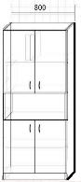
2. | Skapis | 1 | 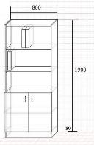  Skapis ar divām durvīm un metāla rokturiem durvīm, kura korpuss un četri plaukti ir veidoti no 18mm biezas laminētas skaidu plātnes. Krāsa – buks.  1900x800x400 mm, durvju augstums 800mm.
3. | Skapis | 10 | 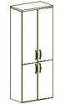  Skapis ar četrām durvīm un metāla rokturiem durvīm, kura korpuss un pieci plaukti ir veidoti no 18mm biezas laminētas skaidu plātnes. Plaukti ir pastiprināti vidus daļā. Krāsa – buks.  2200x800x400 mm, durvju augstums 110mm.
4. | Skapis | 1 | Drēbju skapis ar divām durvīm un metāla rokturiem, kura korpuss ir veidots no 18mm biezas laminētas skaidu plātnes. Skapja iekšpusē vienā daļā ir četri plaukti no18mm biezas laminētas skaidu plātnes un otrā daļā, kas atdalīta ar vertikālu skaidu plātni, horizontāls stienis drēbju pakāršanai. Krāsa – buks.  1900mmx1000mmx400 mm  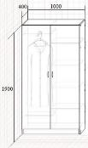
5. | Uzskaites skapis | 7 | Uzskaites skapis ar rokturi, augšēja daļa ir durvis atverams uz augšu. Korpuss ir veidots no 18mm biezas laminētas skaidu plātnes. Krāsa – buks.  1150mmx320mmx850 mm  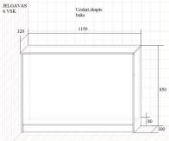
6. | Galds | 4 | 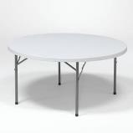  Apaļš ar saliekamām metāla kājām galds. Diametrs 1220mm, augstums 740mm. Rāmis: Tērauda profils un 50mm diametra kājas ar pulvera pārklājumu aizsardzībai pret koroziju. Virsma: plastmasa 5mm, saliekams uz pusēm.
7. | Darba krēsls | 15 | 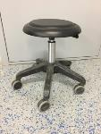  Krēsls ar 5 riteņiem. Pamatnes ir izgatavotas no triecienizturīgas plastmasas. Augstuma regulēšanas iespēja no 400 līdz 600mm ar hidraulisko mehānismu. Sēdekļa diametrs 400mm.
8. | Tāfele | 2 | Zaļa magnētiskā tāfele. Izmērs: 3000x1200 mm. Divu elementu tāfele (2000 un 1000mm.  Ierāmējums no alumīnija profila pelēkā krāsā (anodēta) tāfeles otra puse iestiprināta ar cinkotu tēraudu  Komplektā : plaukts krītam, stiprinājuma elementi, 2 plastmasas turētāji, bloknotu stiprināšanai.  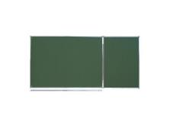
9. | Stūra galds | 2 | Platums 1200-1600 mm.  Dziļums 600 mm.  Augstums 750 mm.  Materiāls: laminēta skaidu plātne (buks) 18 mm ar ABS maliņu 2 mm.  Kājiņas diametrs 50 mm.  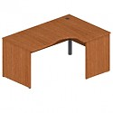
10. | Telefonu plaukts | 36 | Pie sienas piekaramais plaukts mobiliem telefoniem ar 30 vietu sadalījumu. Korpuss veidots no 9mm bieza finiera ar apstrādātam māliņam.  Izmērs: 500x300mm  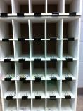
Kopā:

TEHNISKĀ SPECIFIKĀCIJA/TEHNISKAIS PIEDĀVĀJUMS
3.daļa
Mēbeļu izgatavošana, piegāde un uzstādīšana Jelgavas pilsētas pašvaldības pirmsskolas izglītības iestādē „Kamolītis”

Pretendentam, sagatavojot Tehnisko piedāvājumu, ir jāņem vērā šādas prasības:
- Vispārīgās prasības:
  - Visas tehniskajā specifikācijā minētās preču markas nosaukumi un/vai to ražotāji ir minēti kā vēlamie, pretendents drīkst piedāvāt attiecīgās preces ekvivalentus, kas atbilst minētas preces kvalitātei, pielietojumam u.c. preces raksturojošām īpašībām. Attēlam ir informatīvs raksturs.
  - Pretendentam Prece jāpiegādā un jāuzstāda Pasūtītāja telpās Meiju ceļā 31, Jelgavā.
  - Pretendentam nepieciešamā Prece ir jāpiegādā un jāuzstāda 30 (trīsdesmit) dienu laikā no līguma stāšanās spēkā dienas. Preces uzstādīšanas un aprīkošanas laikā Pretendentam jāievēro normatīvajos aktos noteiktās prasības par šāda veida piegādi un uzstādīšanu.
  - Līguma izpildes laikā visu mēbeļu krāsu paraugi, faktūru paraugi jāsaskaņo ar Pasūtītāju. Ar Pasūtītāju saskaņot mēbeļu detaļas PIRMS mēbeļu ražošanas uzsākšanas.
  - Minimālais garantijas termiņš ir 24 (divdesmit četri) mēneši no pieņemšanas – nodošanas AKTA parakstīšanas dienas.
  - Pretendentam jānodrošina operatīvs bezmaksas garantijas serviss. Garantijas termiņā maksimālais reaģēšanas laiks uz Pasūtītāja (mutisku, telefonisku, e-pasta vai citu rakstisku) ziņojumu par bojājumiem, defektiem vai citiem trūkumiem ir 36 (trīsdesmit sešas) stundas.
- Prasības tehniskā piedāvājuma sagatavošanai:
  - Iepirkumā nepieciešamās Preces piegāde Pretendentam jāveic saskaņā ar Tehniskajā specifikācijā norādītajām minimālajām prasībām. Pielaide mēbeļu izmēros: +/- 5mm.
  - Piedāvājumam jāpievieno preces krāsaina 3D skice ar izmēriem vai attēls.
  - Mēbeļu izgatavošanā nedrīkst būt izmantotas bērnu veselībai kaitīgas, alerģiskas vielas.
  - Mēbelēm, kurām ir atvilktnes vai bīdāmas konstrukcijas, ir jānodrošina ritošie mehānismi.
Nr. p.k. | Preces nosaukums | Skaits | Specifikācija/Vizualizācija | Pretendenta piedāvātais | Cena par vienību EUR bez PVN | Kopējā cena EUR bez PVN
1. | Iebūvējams skapis ar bīdāmām durvīm bērnu gultām | 4 | Bīdāmā sistēma ar 1 durvīm, bezdurvju daļā plaukti(6plaukti 1,55m gari,75cm plati)  Materiāls: Laminēta ksp 10 mm 2x loksnes, Laminēta ksp 25 mm 3x loksnes, Abs mala 2 mm, visu saskaņot ar pasūtītāju.  Izmēri: garums 3 550 mm, augstums 2200 mm un dziļums 750 mm
2. | Datorkrēsls uz ritenīšiem | 1 | Izmērs: L 550/ D 520/ H 770÷890 mm  Materiāls. Sēdes un atzveltnes apdare ar tumši pelēku vai melnu audumu: akrils 80%, poliesters 20%, blīvums 370/-+16 g,. Neregulējami roku balsti ar plastikas materiāla uzlikām. Plastmasas vai metāla piecstaru bāze uz ritenīšiem.  Krāsa: pelēka. 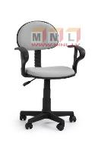
3. | Bērnu krēsliņi plastmasas | 22 | 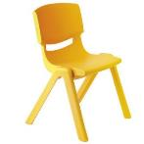Sēdvietas augstums 24 cm, kopējais augstums 44 cm. Krāsa: dzeltena;  Materiāls: izturīga plastmasa
4. | Apaļš bērnu galds | 1 | 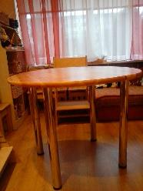  Materiāls: priedes koks  H - 66 cm;  virsmas biezums - 3 cm;  D - 100 cm;  4 metāla (1,5mm biezumā) kājas ar regulējamu augstumu (46 mm – 66 mm)
5. | Bērnu krēsliņš | 2 | Materiāls – priedes koka saplāksnis: sēde, atzveltne un kāju paliktnis 12 mm biezumā, konstrukcija no 22 mm, zem sēdes (~70 cm no zemes) un zem kāju paliktņa metāla stienis konstrukcijas nostiprināšanai (kā attēlā).H - 83 cm;  sēdekļa H no zemes 45 cm (ar regulējamu augstumu, skat.attēlu);  sēdekļa platums 42 cm;  sēdekļa dziļums 33 cm;  ieliekta atzveltne;  kāju paliktnis no zemes - 13 cm (ar regulējamu augstumu, skat.attēlu)  kāju paliktņa platums 42 cm  dziļums 45 cm  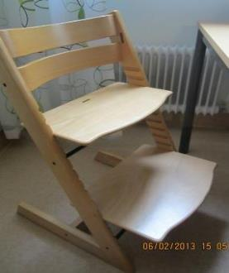
6. | Krēsls | 6 | 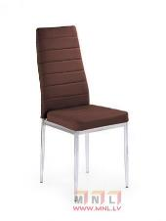  Izmērs: L 41/ D 50/ H 98 cm;  Krāsa: gaiši zaļš  Materiāls: eko āda vai ādas aizvietotājs
7. | Soli lapenēm | 20 | 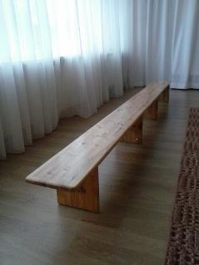  Materiāls: finieris  Platums: 25 cm  Augstums: 30 cm  Garums: 160 cm  Biezums:2 cm  Aizsargi sola kājām, pret grīdas skrāpēšanu.
8. | Atvāžamas galda virsmas | 20 | Virsmas tiks piestiprinātas pie sienas.  Materiāls: biezs finieris  Platums: 45 cm  Garums: 80 cm  Biezums: 1 cm
9. | Bērnu gultas | 40 | 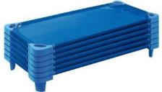 Viegla, ērti pārnēsājama gulta.  Gultas saliekamas no 4 metāla stieņiem, kuri tur elastīgu, gaisa caurlaidīgu guļamvietas pamatni.  Viens pamatnes gals stiprinās ar platu lipekli.  Gultas iespējams novietot vienu uz otras.  Maksimālā svara izturība: 50 kg  Izmēri: 1300 mm x 550 mm x h 150 mm.  Krāsa: zaļa
Kopā:

TEHNISKĀ SPECIFIKĀCIJA/TEHNISKAIS PIEDĀVĀJUMS
4.daļa

Mēbeļu izgatavošana, piegāde un uzstādīšana Jelgavas pilsētas pašvaldības izglītības iestādē „Jelgavas Tehnoloģiju vidusskola”

Pretendentam, sagatavojot Tehnisko piedāvājumu, ir jāņem vērā šādas prasības:
- Vispārīgās prasības:
  - Visas tehniskajā specifikācijā minētās preču markas nosaukumi un/vai to ražotāji ir minēti kā vēlamie, pretendents drīkst piedāvāt attiecīgās preces ekvivalentus, kas atbilst minētas preces kvalitātei, pielietojumam u.c. preces raksturojošām īpašībām. Attēlam ir informatīvs raksturs.
  - Pretendentam Prece jāpiegādā un jāuzstāda Pasūtītāja telpās – Meiju ceļš 9, Jelgavā.
  - Pretendentam nepieciešamā Prece ir jāpiegādā un jāuzstāda no 01.07.2017. līdz 30.08.2017. Preces uzstādīšanas un aprīkošanas laikā Pretendentam jāievēro normatīvajos aktos noteiktās prasības par šāda veida piegādi un uzstādīšanu.
  - Līguma izpildes laikā visu mēbeļu krāsu paraugi, faktūru paraugi jāsaskaņo ar Pasūtītāju. Ar Pasūtītāju saskaņot mēbeļu detaļas PIRMS mēbeļu ražošanas uzsākšanas.
  - Minimālais garantijas termiņš ir 24 (divdesmit četri) mēneši no pieņemšanas – nodošanas AKTA parakstīšanas dienas.
  - Pretendentam jānodrošina operatīvs bezmaksas garantijas serviss. Garantijas termiņā maksimālais reaģēšanas laiks uz Pasūtītāja (mutisku, telefonisku, e-pasta vai citu rakstisku) ziņojumu par bojājumiem, defektiem vai citiem trūkumiem ir 36 (trīsdesmit sešas) stundas.
- Prasības tehniskā piedāvājuma sagatavošanai:
  - Iepirkumā nepieciešamās Preces piegāde Pretendentam jāveic saskaņā ar Tehniskajā specifikācijā norādītajām minimālajām prasībām. Pielaide mēbeļu izmēros: +/- 5mm.
  - Piedāvājumam jāpievieno preces krāsaina 3D skice ar izmēriem vai attēls.
  - Mēbeļu izgatavošanā nedrīkst būt izmantotas bērnu veselībai kaitīgas, alerģiskas vielas.
  - Mēbelēm, kurām ir atvilktnes vai bīdāmas konstrukcijas, ir jānodrošina ritošie mehānismi.
Nr. p.k. | Preces nosaukums | Skaits | Specifikācija/Vizualizācija | Pretendenta piedāvātais | Cena par vienību EUR bez PVN | Kopējā cena EUR bez PVN
1. | Vienvietīgais komplekts (galds + krēsls) noapaļotiem stūriem ar regulējamu augstumu | 102 | Galds: aprīkots ar priekšējo paneli no laminētas kokskaidu plātnes, biezums 18 mm.  Plaukts grāmatu novietošanai, tā izmērs 250 x 700 x 18 mm.  Galda virsma no laminētas kokskaidu plātnes, biezums 18 mm.  Platums: 700 mm.  Dziļums: 500 mm.  Augstuma regulācija no 760mm (skolēna augums no 1600 mm).  Karkasa materiāls: metāla caurule biezumā 2 mm ar diametru 32 mm.  Krāsa: balināts ozols.  Āķis somas novietošanai.  Krēsls: sēdvieta un atzveltne no augstas kvalitātes lakota finiera.  Karkasa materiāls: metāla caurule biezumā 2 mm ar diametru 32 mm.  Augstuma regulācija no 460 mm (skolēna augums no 1600 mm).  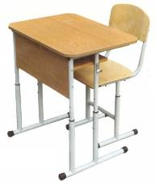
2. | Plaukts | 6 | 4 plaukti, 2 mazās durvis, bez slēdzenēm.  Apakšdaļā divas vienāda platuma durvis. Viens izņemams plaukts, katrs plaukta nodalījums piemērots A4 formāta dokumentu mapēm.  Izmērs:1900x800x390 mm.  Metāla rokturi (2 gab.).  Materiāls: augsti kvalitatīvas laminātu kokskaidu plātnes, biezumā 18 mm.  Krāsa: balināts ozols.  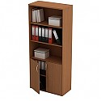
3. | Plaukts | 6 | 4 plaukti, 4 mazās durvis, niša – vidējā daļā.  Izmēri: 1900x800x390 mm.  Materiāls: augsti kvalitatīvas laminātu kokskaidu plātnes, biezumā 18 mm.  Katrs plaukta nodalījums piemērots A4 formāta dokumentu mapēm.  Slēdzene tikai apakšējām durvīm.  Krāsa: balināts ozols.  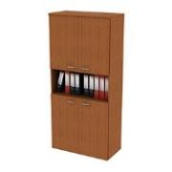
4. | Plaukts | 6 | 4 plaukti, 2 durvis. Bez slēdzenes.  Izmēri: 1900x800x390 mm.  Materiāls: augsti kvalitatīvas laminātu kokskaidu plātnes, biezumā 18 mm.  Katrs plaukta nodalījums piemērots A4 formāta dokumentu mapēm.  Krāsa: balināts ozols.  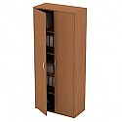
5. | Drēbju skapis | 4 | Izmēri: 1900x800x390 mm.  Materiāls: augsti kvalitatīvas laminātu kokskaidu plātnes, biezumā 18 mm.  1 plaukts cepurēm.  Izbīdāms, metāla stienis pakaramajiem.  2 durvis, metāla eņģes un rokturi, ar slēdzeni.  Krāsa: balināts ozols  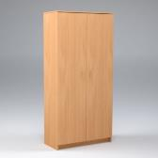
6. | Korķa tāfele | 6 | Korķa tāfele piezīmēm.  Koka rāmis.  Izmērs: 1200x800 mm.  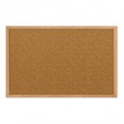
7. | Skolotājas galds | 4 | Galds ar noapaļotiem stūrīšiem.  Izmērs: 1600x600xH750mm.  Materiāls: laminēta skaidu plātne, 18 mm lamināta galda virsma ar 2mm ABS maliņu.  Krāsa: balināts ozols.  Priekšējais panelis: laminēta skaidu plātne 1600 x 400 x 16 mm  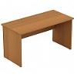
8. | Skolotājas galdam papildgalds | 4 | Izmērs: 700x600x750 mm.  Galds ar noapaļotiem stūrīšiem.  Materiāls: laminēta skaidu plātne, 18 mm lamināta galda virsma ar 2mm ABS maliņu.  Krāsa: balināts ozols.  Priekšējais panelis: laminēta skaidu plātne 700 x 300 x 16 mm
9. | Plaukts ar apaļiem stūriem | 6 | Stūra plaukts, plauktu skaits 5.  Platums 400 mm  Dziļums 400 mm  Augstums 1900 mm  18 mm lamināts ar ABS maliņu  Krāsa: balināts ozols  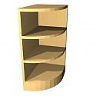
10. | Skolotāju regulējamais krēsls | 5 | Ergonomisks ofisa krēsls.  Augstums:1070-1170 mm.  Platums: 670 mm.  Dziļums: 540 mm.  Sēdes izmērs:520x500mm.  Apdare: sēde un atzveltne tapsēta ar ādas imitāciju, ādas imitācijas nodiluma izturība ≥ 50 000 cikli pēc Martindale testa.  Krāsa: melns.  Nestspēja: ne mazāk kā 110 kg. Noslodze: paredzēts ne mazāk kā 8 h darbam.  Roku balsti: ir, no poliamīda vai cita veida melnas vai tumši pelēkas plastmasas, attālums starp roku balstiem ne mazāk kā 480 mm.  Pēda un pamatne: izgatavota no metāla, hromēta vai krāsota alumīnija pulverkrāsā  Krēsla augstuma regulēšana: ar gāzes pacēlājmehānismu, kustības amplitūda – ne mazāk kā 90mm, sēdekļa triecienu absorbcija 10–15 mm uz 60 kg  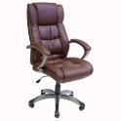
11. | Krēsls | 25 | Apmeklētāju krēsls.  Sēdīte tapsēta ar audumu, nodiluma izturība ≥ 50 000 cikli pēc Martindale testa.  Atzveltne tapsēta ar audumu, nodiluma izturība ≥ 50 000 cikli pēc Martindale testa.  Platums: 540 mm.  Dziļums: 530 mm.  Sēdes izmērs: 460 x 450 mm  Sēdes augstums: 480 mm  Karkasa materiāls: finieris 25mm biezumā.  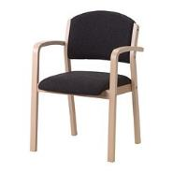
12. | Taburete | 25 | Taburetes materiāls: augstas kvalitātes finierējums 20 mm biezumā.  Sēdītes materiāls: finieris 20 mm biezumā ar diametru 320 mm, zaļā krāsā.  Taburetes augstums: 450 mm  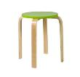
13. | Medicīnisko instrumentu galds | 1 | Galds uz riteņiem. Riteņi ir no antistatiska materiāla.  Divi riteņi aprīkoti ar drošības bremzēm.  Karkas no nerūsējoša tērauda caurulēm 32mm diametrā.  Galda virsma no rūdīta stikla.  Augstums: 880 mm.  Platums: 600 mm.  Garums: 1000 mm.  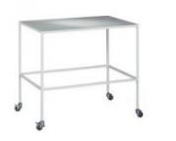
14. | Medikamentu un medicīnisko instrumentu skapis | 1 | Augšējās stikla durvis nosedz 3 nodalījumus 1300 x 800 mm.  Apakšējās metāla durvis nosedz 2 nodalījumus 500 x 800 mm.  Durvis slēdzamas.  Skapis un metāla durvis no tērauda 2 mm biezumā, baltā krāsā.  Plaukti un stikla durvis no rūdīta stikla 10 mm biezumā.  Augstums: 1800 mm.  Platums: 800 mm.  Dziļums: 435 mm  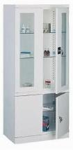
15. | Medicīnas kušete | 1 | Iespējama galvgaļa augstuma regulācija.  Augstums: 500 mm.  Platums: 550 mm.  Garums: 1850 mm  Guļas izmērs: 550 x 1850 x 50 mm  Karkasa materiāls: 2 mm metāla caurules ar diametru 32 mm  Guļas materiāls: dermantīns  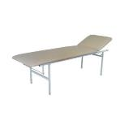
 |  |  |  |  | Kopā:

TEHNISKĀ SPECIFIKĀCIJA/TEHNISKAIS PIEDĀVĀJUMS
5.daļa

Mēbeļu izgatavošana, piegāde un uzstādīšana Jelgavas pilsētas pašvaldības izglītības iestādē „Jelgavas 2.internātpamatskolā”

Pretendentam, sagatavojot Tehnisko piedāvājumu, ir jāņem vērā šādas prasības:
- Vispārīgās prasības:
  - Visas tehniskajā specifikācijā minētās preču markas nosaukumi un/vai to ražotāji ir minēti kā vēlamie, pretendents drīkst piedāvāt attiecīgās preces ekvivalentus, kas atbilst minētas preces kvalitātei, pielietojumam u.c. preces raksturojošām īpašībām. Attēlam ir informatīvs raksturs.
  - Pretendentam Prece jāpiegādā un jāuzstāda Pasūtītāja telpās – Filozofu ielā 50, Jelgavā.
  - Pretendentam nepieciešamā Prece ir jāpiegādā un jāuzstāda 30 dienu laikā no līguma stāšanās spēkā dienas. Preces uzstādīšanas un aprīkošanas laikā Pretendentam jāievēro normatīvajos aktos noteiktās prasības par šāda veida piegādi un uzstādīšanu.
  - Līguma izpildes laikā visu mēbeļu krāsu paraugi, faktūru paraugi jāsaskaņo ar Pasūtītāju. Ar Pasūtītāju saskaņot mēbeļu detaļas PIRMS mēbeļu ražošanas uzsākšanas.
  - Minimālais garantijas termiņš ir 24 (divdesmit četri) mēneši no pieņemšanas – nodošanas AKTA parakstīšanas dienas.
  - Pretendentam jānodrošina operatīvs bezmaksas garantijas serviss. Garantijas termiņā maksimālais reaģēšanas laiks uz Pasūtītāja (mutisku, telefonisku, e-pasta vai citu rakstisku) ziņojumu par bojājumiem, defektiem vai citiem trūkumiem ir 36 (trīsdesmit sešas) stundas.
- Prasības tehniskā piedāvājuma sagatavošanai:
  - Iepirkumā nepieciešamās Preces piegāde Pretendentam jāveic saskaņā ar Tehniskajā specifikācijā norādītajām minimālajām prasībām. Pielaide mēbeļu izmēros: +/- 5mm.
  - Piedāvājumam jāpievieno preces krāsaina 3D skice ar izmēriem vai attēls.
  - Mēbeļu izgatavošanā nedrīkst būt izmantotas bērnu veselībai kaitīgas, alerģiskas vielas.
  - Mēbelēm, kurām ir atvilktnes vai bīdāmas konstrukcijas, ir jānodrošina ritošie mehānismi.
Nr. p.k. | Preces nosaukums | Skaits | Specifikācija/Vizualizācija | Pretendenta piedāvātais | Cena par vienību EUR bez PVN | Kopējā cena EUR bez PVN
1. | Krēsls | 8 | 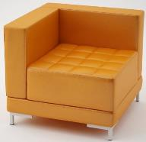  Krēsls (A)  Platums 69cm  Dziļums 69cm  Augstums 64cm  Sēdes augstums 37cm  Hromētas kājas  Materiāls: ādas aizvietotājs  Krāsa: Oranža
2. | Krēsls | 1 | Krēsls (B)  Dziļums 69cm  Augstums 64cm  Sēdes augstums 37cm  Hromētas kājas  Materiāls: ādas aizvietotājs  Krāsa: Oranža  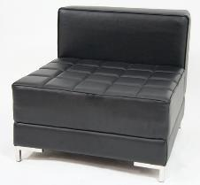
3. | Plaukts | 1 | Plaukta taisnais posms  Platums: 103.6cm  Dziļums: 45cm  Augstums: 60cm (galu augstums 70 cm ar noapaļotiem stūriem)  Korpuss-Kļava  Plauktus izgatavot no 16mm biezas laminētās kokskaidu plātnes. Visu plauktu stūri noapaļoti un aplīmēti ar 2mm biezu ABS maliņu. Plaukti uz riteņiem (ar bremzēm), kas ļauj tos ātri pārvietot un viegli savienot .Plauktu elementu krāsa – sarkana.  Skat.attēlu  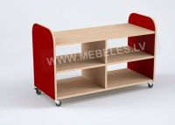
4. | Plaukts ar kastēm | 1 | 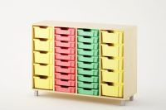  Augstums: 100 cm  Dziļums: 45 cm  Garums: 137 cm  Laminēta skaidu plātne (16mm bieza)  Aplīmēta ar 2mm biezu ABS maliņu  Atvilktņu skaits - 30gab  Toņi: Kļava (skatīt att.)  Atvilktņu Toņi: (sk. Attēlu)  Dzeltens  Zaļš  Sarkans  Papildus informācija:  Atvilktņu skaits - 10gab (F2) izmēri 31x43x15cm  Atvilktņu skaits - 20gab (F1) izmēri 31x43x7.5cm  Atvilktņu sliedes aprīkotas ar drošības fiksāciju  metāla kājas 10cm agstumā
5. | Galds ar regulējamām kājām un divām atvilktnēm | 2 | Izmēri: Platums 1000 mm; Dziļums 500 mm; Augstums 500-680 mm;  Lamināta skaidu plātne (16 mm biezumā), Aplīmēts ar 0,4 mm ABS maliņu. Korpuss buka krāsā. Virsmu saskaņot ar pasūtītāju.  Divas atvilktnes ar metāla rokturiem, augstums 100mm, krāsu saskaņot  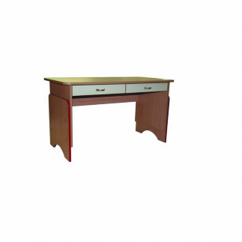
6. | Drēbju skapis | 1 | Izmēri:  Augstums: 197cm  Platums: 70cm  Dziļums: 37cm  Materiāls: laminēta skaidu plātne (kļava) 18 mm ar ABS maliņu 2 mm.  Divas vienāda platuma durvis ar slēdzeni.  Metāla rokturi (2 gab.) pieskaņoti mēbeles krāsai.  Aizmugure 4 mm MDF, laminēta.  1 plaukts cepurēm , zem plaukta stienis drēbju pakāršanai
 |  |  | 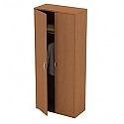
7. | Drēbju pakaramais | 3 | Materiāls: Metāls/alumīnijs, akmens pamatne, alumīnija pārklājums  Metāla āķi 8 pirmajā, 6 otrajā 4 trešajā izvietoti trīs līmeņos  Garums 1,90m  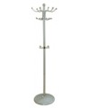
8. | Pusapaļš galds | 2 | 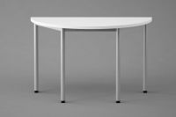  Pusapaļš galds 120x120cm  Īss apraksts: Galds  Garums: 120 cm  Dziļums: 120cm  Augstums: 72 cm  Materiāls:  Galda virsma, laminēta skaidu plātne (25mm bieza) aplīmēta ar 2mm biezu ABS maliņu  Toņi: Kļava  Papildus informācija:  Regulējamas metāla kājas 3cm amplitūdās, kāju D- 60 mm tērauds, hromēts.
9. | Riteņkrēsls ar regulējamu pagalvi un parocēm | 2 | 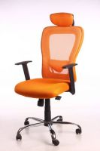  Sēde:  Platums 500 mm  Dziļums 500 mm  Atzveltne- ergonomiska  Augstums 440-540 mm  Regulācija – 5 fiksētos stāvokļos  Krēsla izmēri:  Platums 640 mm  Dziļums 550 mm  Augstums 1080-1160 mm  Paroces regulējamas 29-35 cm  Krāsa: oranžs  Materiāls: sietiņaudums  Krusts: hromēts  Platums- 700 mm  Pagalvis-regulējams  Augstums- 130-170 mm  Paroces  Regulācija 310-390 mm
Kopā:

TEHNISKĀ SPECIFIKĀCIJA/TEHNISKAIS PIEDĀVĀJUMS
6.daļa

Mēbeļu izgatavošana, piegāde un uzstādīšana Jelgavas pilsētas pašvaldības izglītības iestādē „Jelgavas Vakara (maiņu) vidusskola”

Pretendentam, sagatavojot Tehnisko piedāvājumu, ir jāņem vērā šādas prasības:
- Vispārīgās prasības:
  - Visas tehniskajā specifikācijā minētās preču markas nosaukumi un/vai to ražotāji ir minēti kā vēlamie, pretendents drīkst piedāvāt attiecīgās preces ekvivalentus, kas atbilst minētas preces kvalitātei, pielietojumam u.c. preces raksturojošām īpašībām. Attēlam ir informatīvs raksturs.
  - Pretendentam Prece jāpiegādā un jāuzstāda Pasūtītāja telpās – Skolotāju ielā 8, Jelgavā.
  - Pretendentam nepieciešamā Prece ir jāpiegādā un jāuzstāda 30 (trīsdesmit) dienu laikā no līguma stāšanās spēkā dienas. Preces uzstādīšanas un aprīkošanas laikā Pretendentam jāievēro normatīvajos aktos noteiktās prasības par šāda veida piegādi un uzstādīšanu.
  - Līguma izpildes laikā visu mēbeļu krāsu paraugi, faktūru paraugi jāsaskaņo ar Pasūtītāju. Ar Pasūtītāju saskaņot mēbeļu detaļas PIRMS mēbeļu ražošanas uzsākšanas.
  - Minimālais garantijas termiņš ir 24 (divdesmit četri) mēneši no pieņemšanas – nodošanas AKTA parakstīšanas dienas.
  - Pretendentam jānodrošina operatīvs bezmaksas garantijas serviss. Garantijas termiņā maksimālais reaģēšanas laiks uz Pasūtītāja (mutisku, telefonisku, e-pasta vai citu rakstisku) ziņojumu par bojājumiem, defektiem vai citiem trūkumiem ir 36 (trīsdesmit sešas) stundas.
- Prasības tehniskā piedāvājuma sagatavošanai:
  - Iepirkumā nepieciešamās Preces piegāde Pretendentam jāveic saskaņā ar Tehniskajā specifikācijā norādītajām minimālajām prasībām. Pielaide mēbeļu izmēros: +/- 5mm.
  - Piedāvājumam jāpievieno preces krāsaina 3D skice ar izmēriem vai attēls.
  - Mēbeļu izgatavošanā nedrīkst būt izmantotas bērnu veselībai kaitīgas, alerģiskas vielas.
  - Mēbelēm, kurām ir atvilktnes vai bīdāmas konstrukcijas, ir jānodrošina ritošie mehānismi.
Nr. p.k. | Preces nosaukums | Skaits | Specifikācija/Vizualizācija | Pretendenta piedāvātais | Cena par vienību EUR bez PVN | Kopējā cena EUR bez PVN
1. | Biroja plaukts | 5 | Biroja plaukts  4 plaukti, 4 mazās durvis, ar slēdzeni ar metāla rokturiem  Krāsa: ķirsis  Platums: 70 cm  Dziļums: 37 cm  Augstums: 195 cm  Korpuss no laminētas kokskaidu plātnes 16mm biezas  Korpuss aplīmēts ar 0,4mm ABS maliņu  Plauktu ailes piemērotas dokumentu mapēm  Plauktiem iespējama augstumu regulācija  Metāla daļas ir ar pulverkrāsas pārklājumu pelēkā tonī (sudraba krāsa)  Lamināta durvis komplektācijā ar slēdzamām durvīm  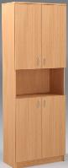
2. | Biroja plaukts | 2 | Biroja plaukts  4 plaukti, 4 mazās durvis  Krāsa: ķirsis  Platums: 70 cm  Dziļums: 37 cm  Augstums: 195 cm  Korpuss no laminētas kokskaidu plātnes 16mm biezas  Korpuss aplīmēts ar 0,4mm ABS maliņu  Plauktu ailes piemērotas dokumentu mapēm  Plauktiem iespējama augstumu regulācija  Metāla daļas ir ar pulverkrāsas pārklājumu pelēkā tonī (sudraba krāsa)  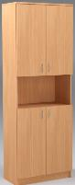
3. | Biroja plaukts | 3 | Biroja plaukts  4 plaukti, 2 mazās durvis, ar slēdzeni ar metāla rokturiem  Krāsa: ķirsis  Platums: 70 cm  Dziļums: 37 cm  Augstums: 195 cm  Korpuss no laminētas kokskaidu plātnes 16mm biezas  Korpuss aplīmēts ar 0,4mm ABS maliņu  Plauktu ailes piemērotas dokumentu mapēm  Plauktiem iespējama augstumu regulācija  Metāla daļas ir ar pulverkrāsas pārklājumu pelēkā tonī (sudraba krāsa)  Lamināta durvis komplektācijā ar slēdzamām durvīm  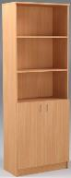
4. | Skapis ģeogrāfijas kartēm | 2 | Krāsa: ķirsis  Materiāls: laminēta kokskaidu plātnes 24mm aplīmēts ar 0,4mm ABS maliņu.  Skapis ar 2 bīdāmām durvīm un četriem nodalījumiem iekšpusē.  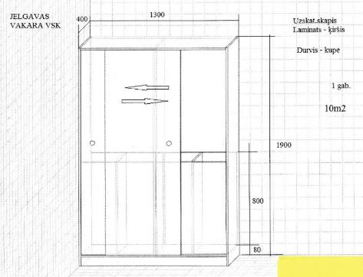
 |  |  |  |  | Kopā:

TEHNISKĀ SPECIFIKĀCIJA/TEHNISKAIS PIEDĀVĀJUMS
7.daļa

Mēbeļu izgatavošana, piegāde un uzstādīšana Jelgavas pilsētas pašvaldības pirmsskolas izglītības iestādē „Rotaļa”

Pretendentam, sagatavojot Tehnisko piedāvājumu, ir jāņem vērā šādas prasības:
- Vispārīgās prasības:
  - Visas tehniskajā specifikācijā minētās preču markas nosaukumi un/vai to ražotāji ir minēti kā vēlamie, pretendents drīkst piedāvāt attiecīgās preces ekvivalentus, kas atbilst minētas preces kvalitātei, pielietojumam u.c. preces raksturojošām īpašībām. Attēlam ir informatīvs raksturs.
  - Pretendentam Prece jāpiegādā un jāuzstāda Pasūtītāja telpās – Lāčplēša ielā 5, Jelgavā.
  - Pretendentam nepieciešamā Prece ir jāpiegādā un jāuzstāda no 03.07.2017. līdz 31.07.2017. Preces uzstādīšanas un aprīkošanas laikā Pretendentam jāievēro normatīvajos aktos noteiktās prasības par šāda veida piegādi un uzstādīšanu.
  - Līguma izpildes laikā visu mēbeļu krāsu paraugi, faktūru paraugi jāsaskaņo ar Pasūtītāju. Ar Pasūtītāju saskaņot mēbeļu detaļas PIRMS mēbeļu ražošanas uzsākšanas.
  - Minimālais garantijas termiņš ir 24 (divdesmit četri) mēneši no pieņemšanas – nodošanas AKTA parakstīšanas dienas.
  - Pretendentam jānodrošina operatīvs bezmaksas garantijas serviss. Garantijas termiņā maksimālais reaģēšanas laiks uz Pasūtītāja (mutisku, telefonisku, e-pasta vai citu rakstisku) ziņojumu par bojājumiem, defektiem vai citiem trūkumiem ir 36 (trīsdesmit sešas) stundas.
- Prasības tehniskā piedāvājuma sagatavošanai:
  - Iepirkumā nepieciešamās Preces piegāde Pretendentam jāveic saskaņā ar Tehniskajā specifikācijā norādītajām minimālajām prasībām. Pielaide mēbeļu izmēros: +/- 5mm.
  - Piedāvājumam jāpievieno preces krāsaina 3D skice ar izmēriem vai attēls.
  - Mēbeļu izgatavošanā nedrīkst būt izmantotas bērnu veselībai kaitīgas, alerģiskas vielas.
  - Mēbelēm, kurām ir atvilktnes vai bīdāmas konstrukcijas, ir jānodrošina ritošie mehānismi.

Nr. p.k. | Preces nosaukums | Skaits | Specifikācija/Vizualizācija | Pretendenta piedāvātais | Cena par vienību EUR bez PVN | Kopējā cena EUR bez PVN
1. | Bērnu gultas | 25 | Viegla, ērti pārnēsājama gulta.  Gultas saliekamas no 4 metāla stieņiem, kuri tur elastīgu, gaisa caurlaidīgu guļamvietas pamatni.  Viens pamatnes gals stiprinās ar platu lipekli.  Gultas iespējams novietot vienu uz otras  Maksimālā svara izturība : 50 kg  Izmēri: 1300mm x 550mm x h 150 mm.  Krāsa: dzeltena  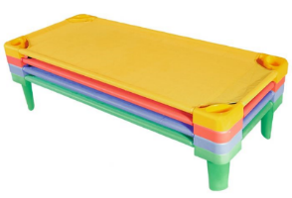
2. | Skapis ar bīdāmām durvīm | 1 | Skapis bērnu gultām: Bīdāmā sistēma ar 2 durvīm  Materiāls: Laminēta ksp 10mm plaukti, Laminēta ksp 25mm bīdāmās durvis un karkass, Abs mala 2mm  Izmēri: garums 3 550 mm, augstums 2200 mm un dziļums 750 mm  Krāsu saskaņot ar jau esošo.  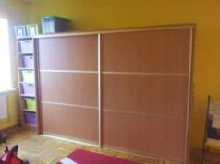
3. | Bērnu galdi | 26 | Galda platums: 90cm  Galda dziļums: 90cm  Galda augstums: 42-62cm  Regulējama galda kāja  Pamata galda kājas parametri  • Augstums - 290mm (skatīt teh. zīm.)  • Caurules Ø 48mm  • Caurules sieniņas biezums - 1,5mm  • "V'' veida papildus stiprinājums  • Trīstura flancis 280x140mm stiprināšanai pie galda virsmas  • Krāsas: Zaļa, Dzeltena  regulējamās(izvelkamās) daļas parametri:  • Hromēta caurule Ø 45mm  • Caurules sieniņas biezums - 1,5mm  • 11 dažāda augstuma regulācijas iespējas  • Regulācijas solis 25mm  • Metāla kājas diametrs - 50 mm  • Dekoratīvais galda kājas nosegs ar izlīmeņošanas iespējām +/- 10mm  Galda virsmai:  • Lamināta galda virsma 18mm bieza  • Galda virsma aplīmēta 2mm ABS maliņu  • Galda virsmai noapaļoti stūri  Krāsas: 10 zaļi, 13 dzelteni, 3 sarkani
 |  |  | 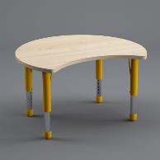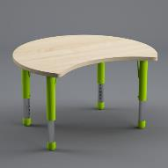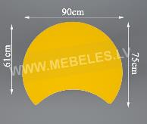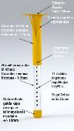
4. | Bērnu krēsli | 50 | Krēsla augstums regulējams no 240 līdz 360mm, sēdvietas izmērs 31x28cm bērniem ar augumu 90-150cm,  Izgatavoti no dabīga BĒRZA.  Augstuma regulējuma solis 2cm.  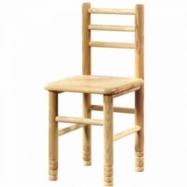
Kopā:

TEHNISKĀ SPECIFIKĀCIJA/TEHNISKAIS PIEDĀVĀJUMS
8.daļa
Mēbeļu izgatavošana, piegāde un uzstādīšana Jelgavas pilsētas pašvaldības izglītības iestādē „Jelgavas 4.vidusskola”

Pretendentam, sagatavojot Tehnisko piedāvājumu, ir jāņem vērā šādas prasības:
- Vispārīgās prasības:
  - Visas tehniskajā specifikācijā minētās preču markas nosaukumi un/vai to ražotāji ir minēti kā vēlamie, pretendents drīkst piedāvāt attiecīgās preces ekvivalentus, kas atbilst minētas preces kvalitātei, pielietojumam u.c. preces raksturojošām īpašībām. Attēlam ir informatīvs raksturs.
  - Pretendentam Prece jāpiegādā un jāuzstāda Pasūtītāja telpās – Akmeņu ielā 1, Jelgavā.
  - Pretendentam nepieciešamā Prece ir jāpiegādā un jāuzstāda 2 nedēļu laikā no līguma stāšanās spēkā dienas. Preces uzstādīšanas un aprīkošanas laikā Pretendentam jāievēro normatīvajos aktos noteiktās prasības par šāda veida piegādi un uzstādīšanu.
  - Līguma izpildes laikā visu mēbeļu krāsu paraugi, faktūru paraugi jāsaskaņo ar Pasūtītāju. Ar Pasūtītāju saskaņot mēbeļu detaļas PIRMS mēbeļu ražošanas uzsākšanas.
  - Minimālais garantijas termiņš ir 24 (divdesmit četri) mēneši no pieņemšanas – nodošanas AKTA parakstīšanas dienas.
    - specifikācijas pozīcijā Nr. 1 minētās preces ,,Metāla L-veida garderobes skapis ar 6 durvīm’’ un Nr. 2 ,,Metāla 2st. garderobes skapis ar 6 durvīm’’ garantijas laiks ir nemazāks kā 60 (sešdesmit) mēneši no preces piegādes dienas.
  - Pretendentam jānodrošina operatīvs bezmaksas garantijas serviss. Garantijas termiņā maksimālais reaģēšanas laiks uz Pasūtītāja (mutisku, telefonisku, e-pasta vai citu rakstisku) ziņojumu par bojājumiem, defektiem vai citiem trūkumiem ir 36 (trīsdesmit sešas) stundas.
- Prasības tehniskā piedāvājuma sagatavošanai:
  - Iepirkumā nepieciešamās Preces piegāde Pretendentam jāveic saskaņā ar Tehniskajā specifikācijā norādītajām minimālajām prasībām. Pielaide mēbeļu izmēros: +/- 5mm.
  - Piedāvājumam jāpievieno preces krāsaina 3D skice ar izmēriem vai attēls.
  - Mēbeļu izgatavošanā nedrīkst būt izmantotas bērnu veselībai kaitīgas, alerģiskas vielas.
  - Mēbelēm, kurām ir atvilktnes vai bīdāmas konstrukcijas, ir jānodrošina ritošie mehānismi.
Nr. p.k. | Preces nosaukums | Skaits | Specifikācija/Vizualizācija | Pretendenta piedāvātais | Cena par vienību EUR bez PVN | Kopējā cena EUR bez PVN
1. | Metāla L-veida garderobes skapis ar 6 durvīm | 74 | - Metāla ģērbtuves skapis izgatavots no tērauda loksnēm, un pārklātas ar pulverkrāsu  - Tērauda loksnes biezums 0,8 mm  - Krāsu izvēle pēc RAL paletes, minimums 16 toņi, durvju un korpusa toņus ir iespējams kombinēt pēc pasūtītaja izvēles  - Skapis aprīkots ar sertificētu cilindra slēdzeni, kas fiksējas 1 punktā  - Komplektā ir divas atslēgas  - Garderobes skapju slēdzenes atbilst pasūtītāja esošajai MASTER KEY  - Skapis aprīkots ar apģērba stieni uz kura ir 2 aķīši, spogulis un drēbju āķis pie durvīm.  - Durvīs ir iestrādāta perforācija, kas nodrošina dabīgu gaisa apmaiņu  - Pēc pasūtītāja vēlmēm skapi ir iespējams papildināt nākotnē ar slīpo jumtu un soliņu  - Skapja izmēri: 1200x500x1800 h mm  - Skapim ir pamatne ar regulējamām kājiņām nelīdzenu grīdu gadījumā, kura ir pieskrūvēta pie skapja 1200x500x140-150 h mm  - Durvju eņģes paslēptas skapja korpusā. Durvīm ir jābūt viegli nomaināmām bez kniedēšanas  - Garantija 5 gadi  - IZPILDES TERMIŅŠ 2 NEDĒĻAS  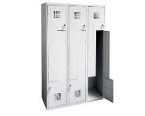  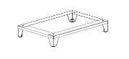  - Jāgarantē rezerves detaļu pieejamība 2 ned.laikā
2. | Metāla 2st. garderobes skapis ar 6 durvīm | 5 | - Metāla ģērbtuves skapis izgatavots no tērauda loksnēm, un pārklātas ar pulverkrāsu  - Tērauda loksnes biezums 0,8 mm  - Krāsu izvēle pēc RAL paletes, minimums 16 toņi, durvju un korpusa toņus ir iespējams kombinēt pēc pasūtītaja izvēles  - Skapis aprīkots ar sertificētu cilindra slēdzeni, kas fiksējas 1 punktā  - Komplektā ir divas atslēgas  - Garderobes skapju slēdzenes atbilst pasūtītāja esošajai MASTER KEY  - Skapis aprīkots ar apģērba stieni uz kura ir 2 aķīši, spogulis un drēbju āķis pie durvīm.  - Durvīs ir iestrādāta perforācija, kas nodrošina dabīgu gaisa apmaiņu  - Pēc pasūtītāja vēlmēm skapi ir iespējams papildināt nākotnē ar slīpo jumtu un soliņu  - Skapja izmēri: 900x500x1800 h mm  - Skapim ir pamatne ar regulējamām kājiņām nelīdzenu grīdu gadījumā, kura ir pieskrūvēta pie skapja 900x500x140h mm  - Durvju eņģes paslēptas skapja korpusā. Durvīm ir jābūt viegli nomaināmām bez kniedēšanas  - Garantija 5 gadi  - IZPILDES TERMIŅŠ 2 NEDĒĻAS  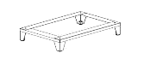  - Jāgarantē rezerves detaļu pieejamība 2 ned.laikā  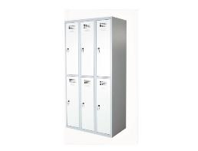
3 | Biroja galds | 3 | - Biroja galds ar izturīgu un viegli kopjamu lamināta virsmu  - Galda virsma - laminēta skaidu plātne 24 mm bieza  - Krāsa – buks  - Galda virsma aplīmēta ar 2 mm ABS maliņu  - Galda rāmis – metāla  - Galda kājas – metāla kvadrātcaurule 50x50x(1,2mm metāla biezums) mm  - Galda kājas aprīkotas ar regulējamām kājiņām nelīdzenu grīdu gadījumā  - Platums – 1400 mm  - Dziļums – 800 mm  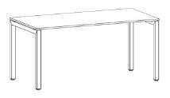  - Augstums – 745-770 mm
4 | Galds ar atvilktņu bloku | 2 | - Galda virsma - laminēta skaidu platne 24 mm bieza  - Galda virsma aplīmēta ar 2 mm ABS maliņu  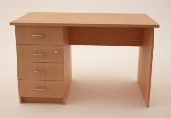  - Korpuss aplīmēts ar 0,4 mm ABS maliņu  - Universāla kombinācija (labā/kreisā), 4 atvilktnes, otrā atvilktne ar atslēgu  - Galda korpuss ar priekšējo paneli, augstums 290 mm  - Krāsa – buks  - Platums – 1200mm  - Dziļums – 600mm  - Augstums – 735mm  - 4 izvelkamas atvilktnes ar metāla rokturiem  - 1 slēdzama atvilktne
5 | Darba galds | 1 | 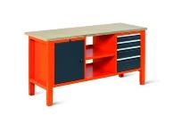  - Stabils, izturīgs darba galds ar regulējamu augstumu, izturīgas konstrukcijas tērauda kāju rāmis ar 1,2 mm biezu metālu  - Krāsu izvēle pēc RAL paletes  - Galda virsma 30 mm biezs saplāksnis  - Atvilktnes – 4 gb., divi plaukti, viens no tiem aiz slēdzmām durtiņām  - Platums – 1765 mm  - Dziļums – 620 mm  - Augstums – 850 – 900 mm
6 | Biroja skapis galda augstumā | 1 | - Platums: 800 mm  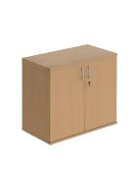  - Dziļums: 420 mm  - Augstums: 730 mm  - Korpuss no laminētas skaidu plātnes 18 mm biezas  - Korpuss aplīmēts ar 2 mm ABS maliņu  - Krāsa buks  - Skapis ar vienu plauktu kam ir augstuma regulācijas iespēja  - Durvis ar slēdzamām durvīm (2 atslēgas). Metāla rokturi (2 gab.) pieskaņoti mēbeles krāsai
Kopā:

TEHNISKĀ SPECIFIKĀCIJA/TEHNISKAIS PIEDĀVĀJUMS
9.daļa
Mēbeļu izgatavošana, piegāde un uzstādīšana Jelgavas pilsētas pašvaldības izglītības iestādē “Jelgavas 1.internātpamatskola”

Pretendentam, sagatavojot Tehnisko piedāvājumu, ir jāņem vērā šādas prasības:
- Vispārīgās prasības:
  - Visas tehniskajā specifikācijā minētās preču markas nosaukumi un/vai to ražotāji ir minēti kā vēlamie, pretendents drīkst piedāvāt attiecīgās preces ekvivalentus, kas atbilst minētas preces kvalitātei, pielietojumam u.c. preces raksturojošām īpašībām. Attēlam ir informatīvs raksturs.
  - Pretendentam Prece jāpiegādā un jāuzstāda Pasūtītāja telpās – Institūta ielā 4, Jelgavā.
  - Pretendentam nepieciešamā Prece ir jāpiegādā un jāuzstāda 30 (trīsdesmit) dienu laikā no līguma stāšanās spēkā dienas. Preces uzstādīšanas un aprīkošanas laikā Pretendentam jāievēro normatīvajos aktos noteiktās prasības par šāda veida piegādi un uzstādīšanu.
  - Līguma izpildes laikā visu mēbeļu krāsu paraugi, faktūru paraugi jāsaskaņo ar Pasūtītāju. Ar Pasūtītāju saskaņot mēbeļu detaļas PIRMS mēbeļu ražošanas uzsākšanas.
  - Minimālais garantijas termiņš ir 24 (divdesmit četri) mēneši no pieņemšanas – nodošanas AKTA parakstīšanas dienas.
  - Pretendentam jānodrošina operatīvs bezmaksas garantijas serviss. Garantijas termiņā maksimālais reaģēšanas laiks uz Pasūtītāja (mutisku, telefonisku, e-pasta vai citu rakstisku) ziņojumu par bojājumiem, defektiem vai citiem trūkumiem ir 36 (trīsdesmit sešas) stundas.
- Prasības tehniskā piedāvājuma sagatavošanai:
  - Iepirkumā nepieciešamās Preces piegāde Pretendentam jāveic saskaņā ar Tehniskajā specifikācijā norādītajām minimālajām prasībām. Pielaide mēbeļu izmēros: +/- 5mm.
  - Piedāvājumam jāpievieno preces krāsaina 3D skice ar izmēriem vai attēls.
  - Mēbeļu izgatavošanā nedrīkst būt izmantotas bērnu veselībai kaitīgas, alerģiskas vielas.
  - Mēbelēm, kurām ir atvilktnes vai bīdāmas konstrukcijas, ir jānodrošina ritošie mehānismi.
Nr. p.k. | Preces nosaukums | Skaits | Specifikācija/Vizualizācija | Pretendenta piedāvātais | Cena par vienību EUR bez PVN | Kopējā cena EUR bez PVN
1 | Skolēnu krēsls | 50 | Regulējams.  Kājas ar regulējumu augstumu (380-460 mm), kāju caurules 20x40 mm, metāla 2mm karkass aptver visu sēdītes perimetru, kas savukārt nostiprināts ar metālisku stieni 25x25 mm, uz kājām ir aizsarguzgalīši.  Sēdīte (380x380 mm) un muguriņa (380x200 mm) izgatavoti no ergonomiski liekta līmēta un lakota finiera, finiera biezums 10 mm, noapaļotas malas.  Metāla karkass krāsots ar pulverkrāsu pēc RAL katalogā  dzeltenā krāsā (toni saskaņot)  Galdu un krēslu virsmas un kāju krāsām jābūt vienādām.  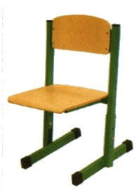
2 | skolēna sols vienvietīgs | 50 | Regulējams, vienvietīgs, 600x500mm, H 580-760 mm.  Materiāls: laminēta kokskaidu plātne 22 mm, ar 2 mm ABS maliņu (buks). Galda stūri noapaļoti.  Kājas no sametināta metāla 2mm karkasa ar šķērsgriezumu 40x20 mm, zem galda virsmas sametināts karkass  ar šķērsgriezumu 15x15 mm, zem galda virsmas  ievietots plaukts, kas ir pastiprināts ar metāla karkasu,  starp galda kājām sametināts stienis 25x25 mm,  galda karkasam no abām pusēm piestiprināti metāla āķi skolēna somas novietošanai. Uz kājām ir aizsarguzgalīši.  Metāla karkass krāsots ar pulverkrāsu pēc RAL katalogā  dzeltenā krāsā (saskaņojot piedāvāt vismaz 3 toņus).  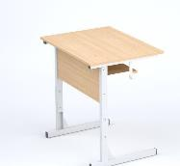
Kopā:

TEHNISKĀ SPECIFIKĀCIJA/TEHNISKAIS PIEDĀVĀJUMS
10.daļa
Mēbeļu izgatavošana, piegāde un uzstādīšana Jelgavas pilsētas pašvaldības pirmsskolas izglītības iestādē “Vārpiņa”

Pretendentam, sagatavojot Tehnisko piedāvājumu, ir jāņem vērā šādas prasības:
- Vispārīgās prasības:
  - Visas tehniskajā specifikācijā minētās preču markas nosaukumi un/vai to ražotāji ir minēti kā vēlamie, pretendents drīkst piedāvāt attiecīgās preces ekvivalentus, kas atbilst minētas preces kvalitātei, pielietojumam u.c. preces raksturojošām īpašībām. Attēlam ir informatīvs raksturs.
  - Pretendentam Prece jāpiegādā un jāuzstāda Pasūtītāja telpās – Kronvalda ielā 22, Jelgavā.
  - Pretendentam nepieciešamā Prece ir jāpiegādā un jāuzstāda no 26.06.2017 līdz 23.07.2017. Preces uzstādīšanas un aprīkošanas laikā Pretendentam jāievēro normatīvajos aktos noteiktās prasības par šāda veida piegādi un uzstādīšanu.
  - Līguma izpildes laikā visu mēbeļu krāsu paraugi, faktūru paraugi jāsaskaņo ar Pasūtītāju.
  - Minimālais garantijas termiņš ir 24 (divdesmit četri) no pieņemšanas – nodošanas AKTA parakstīšanas dienas.
  - Pretendentam jānodrošina operatīvs bezmaksas garantijas serviss. Garantijas termiņā maksimālais reaģēšanas laiks uz Pasūtītāja (mutisku, telefonisku, e-pasta vai citu rakstisku) ziņojumu par bojājumiem, defektiem vai citiem trūkumiem ir 36 stundas.
  - Līguma izpildes laikā visu mēbeļu krāsu paraugi, faktūru paraugi jāsaskaņo ar Pasūtītāju.
  - Nepietiekamu finanšu līdzekļu gadījumā Pasūtītājam ir iespēja samazināt skaitu pozīcijās Nr.2 un Nr.3 vai pilnībā no tām atteikties.
- Prasības tehniskā piedāvājuma sagatavošanai:
  - Iepirkumā nepieciešamās Preces piegāde Pretendentam jāveic saskaņā ar Tehniskajā specifikācijā norādītajām minimālajām prasībām.
  - Piedāvājumam jāpievieno preces krāsaina 3D skice ar izmēriem vai attēls.
  - Mēbeļu izgatavošanā nedrīkst būt izmantotas bērnu veselībai kaitīgas, alerģiskas vielas.
  - Mēbelēm, kurām ir atvilktnes vai bīdāmas konstrukcijas, ir jānodrošina ritošie mehānismi
Nr. p.k. | Preces nosaukums | Skaits | Specifikācija/Vizualizācija | Pretendenta piedāvātais | Cena par vienību EUR bez PVN | Kopējā cena EUR bez PVN
1. | Priedes koka plaukts ar aizmuguri | 1 | Materiāls: koks - priede, kas pārklāta ar ekoloģisko laku.  Skapja stūri un malas nedaudz noapaļoti.  Sānu plāksnes no 24mm bieza priedes koka, bet plaukti – 18mm.  Skapis sastāv no vienādiem plauktiem (kā attēlā).  Augšējā skapja plāksne sānu plāksnēm pieskrūvējama no virspuses.  Apakšējā skapja plāksne sānu plāksnēm pieskrūvējama no apakšas.  Skapja apakšā regulējamas kājiņas – 6gb.  Pirmā plaukta attālums no grīdas 70mm.  Skapja aizmugure no laminētas kokšķiedru plāksnes 4mm biezumā, kas vizuāli neatšķirtos no skapja.  Skapja izmēri: augstums 2020mm  platums 1500mm  dziļums 380mm  Pārskata un saskaņo ar pasūtītāju.  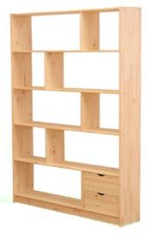
2. | Skolotāja rakstāmgalds | 5 | 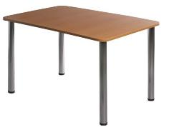  Galda virsma izgatavota no laminētas skaidu plātnes 24mm biezas, aplīmēta ar 2mm biezu ABS maliņu, galda virsmai noapaļoti stūri.  Galda kājas izgatavots no izturīga cauruļveida metāla sudraboti pelēkā krāsā.  - Caurules Ø 48mm;  - Caurules sieniņas biezums - 1,5mm;  Galda izmēri: augstums 750mm  platums 1200mm  dziļums 600mm  Tonis: Kļava.  Pārskata un saskaņo ar pasūtītāju.
3. | Rakstāmgalda atvilktņu bloks | 4 | 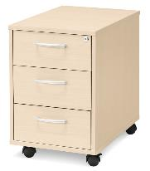  Rakstāmgalda atvilktņu bloks izgatavots no laminētas skaidu plātnes 16mm, aplīmēta ar 2mm biezu ABS maliņu.  Atvilkņu bloks ar trīs vienāda augstuma atvilknēm un pelēkiem alumīnija rokturiem. Bloka apakšā piestiprināti četri ritenīšien, no kuriem divi (priekšējie) ir bloķējami, atvilknes nav slēdzamas.  Bloka izmēri: augstums 650mm  platums 450mm  dziļums 550mm  Tonis: Kļava.  Pārskata un saskaņo ar pasūtītāju.
4. | Galds | 1 | 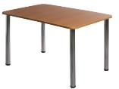  Galda virsma izgatavota no laminētas skaidu plātnes 22mm biezas, aplīmēta ar 2mm biezu ABS maliņu, galda virsmai noapaļoti stūri.  Galda kājas izgatavots no izturīga cauruļveida metāla sudraboti pelēkā krāsā.  - Caurules Ø 48mm;  - Caurules sieniņas biezums - 1,5mm;  Galda izmēri: augstums 500mm  platums 1000mm  dziļums 600mm  Tonis: Kļava.  Pārskata un saskaņo ar pasūtītāju.
5. | Galds | 1 | 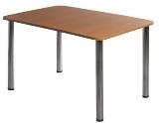  Galda virsmas izgatavota no laminētas skaidu plātnes 22mm biezas, aplīmēta ar 2mm biezu ABS maliņu, galda virsmai noapaļoti stūri.  Galda kājas izgatavots no izturīga cauruļveida metāla sudraboti pelēkā krāsā.  - Caurules Ø 48mm;  - Caurules sieniņas biezums - 1,5mm;  Galda izmēri: augstums 500mm  platums 1100mm  dziļums 450mm  Tonis: Kļava.  Pārskata un saskaņo ar pasūtītāju.
6. | Galds | 5 | Galda virsma izgatavota no laminētas skaidu plātnes 18mm biezas, aplīmēta ar 2mm biezu ABS maliņu, galda virsmai noapaļoti stūri.  Galda kājas izgatavots no izturīga cauruļveida metāla sudraboti pelēkā krāsā.  - Caurules Ø 48mm;  - Caurules sieniņas biezums - 1,5mm;  Galda izmēri: augstums 520mm  platums 700mm  dziļums 500mm  Tonis: Buks.  Pārskata un saskaņo ar pasūtītāju.
7. | Apaļie galdi | 3 | 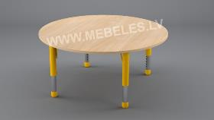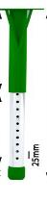  Galda virsma izgatavota no laminētas skaidu plātnes 18mm biezas, aplīmēta ar 2mm biezu ABS maliņu.  Galda izmēri: augstums regulējams no 400mm – 620mm (galda kājas + galda virsma)  platums 1200mm  dziļums 1200mm  Tonis: Kļava  Galda kājas: 4 metāla kājas ar augstuma regulēšanas iespējām (400mm-620mm). Piestiprinātas 250mm attālumā no galda malas (lai pie galda var apsēsties 6 bērni).  Regulējama galda kāja  - Pamata galda kājas parametri:  - Caurules Ø 48mm;  - Caurules sieniņas biezums - 1,5mm;  - "V'' veida papildus stiprinājums;  - Trīsstūra flancis 280x140mm stiprināšanai pie galda virsmas;  - Krāsa dzeltena  Papildinformācijas regulējamajai kājai  - Regulējamās (izvelkamās) daļas parametri:  - Hromēta caurule Ø 45mm;  - Caurules sieniņas biezums - 1,5mm;  - 12 dažāda augstuma regulācijas iespējas (400mm, 420, 440 … 620);  - Regulācijas solis 20mm;  - Dekoratīvais galda kājas nosegs ar izlīmeņošanas iespējām +/- 10mm.  Pārskata un saskaņo ar pasūtītāju.
8. | Pusapļa formas galds | 2 | 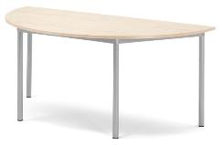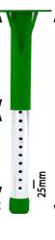  Galda virsma izgatavota no laminētas skaidu plātnes 18mm biezas, aplīmēta ar 2mm biezu ABS maliņu.  Galda izmēri: augstums regulējams no 400mm – 620mm (galda kājas + galda virsma)  platums 1200mm  dziļums 600mm  Tonis: Kļava.  Galda kājas: četras metāla kājas ar augstuma regulēšanas iespējām.  Regulējama galda kāja  - Pamata galda kājas parametri:  - Caurules Ø 48mm;  - Caurules sieniņas biezums - 1,5mm;  - "V'' veida papildus stiprinājums;  - Trīsstūra flancis 280x140mm stiprināšanai pie galda virsmas;  - Krāsa dzeltena  Papildinformācijas regulējamajai kājai  - Regulējamās (izvelkamās) daļas parametri:  - Hromēta caurule Ø 45mm;  - Caurules sieniņas biezums - 1,5mm;  - 12 dažāda augstuma regulācijas iespējas (400mm, 420, 440 … 620);  - Regulācijas solis 20mm;  - Dekoratīvais galda kājas nosegs ar izlīmeņošanas iespējām +/- 10mm.  Pārskata un saskaņo ar pasūtītāju.
9. | Priedes koka plaukts ar aizmuguri | 5 | 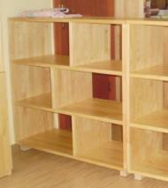  Materiāls: koks - priede, kas pārklāta ar ekoloģisko laku.  Plaukta stūri un malas nedaudz noapaļoti.  Plāksnes no 18mm bieza priedes koka.  Plaukts sastāv no trim vienādiem plauktiem, kuri vēl sadalīti (kā attēlā).  Augšējā plaukta plāksne sānu plāksnēm pieskrūvējama no virspuses.  Apakšējā plaukta plāksne sānu plāksnēm pieskrūvējama no apakšas.  Skapja apakšā regulējamas kājiņas – 4gb.  Pirmā plaukta attālums no grīdas 70mm.  Plaukta aizmugure no laminētas šķiedru plāksnes 4mm biezumā,kas vizuāli neatšķirtos no skapja.  Aizmugurējā daļa būs redzama.  Plaukta izmēri: augstums 930mm  platums 1000mm  dziļums 380mm  Pārskata un saskaņo ar pasūtītāju.
10. | Priedes koka plaukts bez aizmugures | 1 | Materiāls: koks - priede, kas pārklāta ar ekoloģisko laku.  Plaukta stūri un malas nedaudz noapaļoti.  Plāksnes no 18mm bieza priedes koka.  Plaukts sastāv no trim vienādiem plauktiem, kuri vēl sadalīti (kā attēlā).  Augšējā plaukta plāksne sānu plāksnēm pieskrūvējama no virspuses.  Apakšējā plaukta plāksne sānu plāksnēm pieskrūvējama no apakšas.  Skapja apakšā regulējamas kājiņas – 4gb.  Pirmā plaukta attālums no grīdas 70mm.  Plaukta izmēri: augstums 930mm  platums 1000mm  dziļums 380mm  Pārskata un saskaņo ar pasūtītāju.
11. | Priedes koka plaukts ar aizmuguri | 4 | 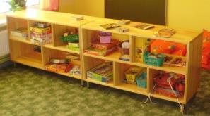  Materiāls: koks - priede, kas pārklāta ar ekoloģisko laku.  Plaukta stūri un malas nedaudz noapaļoti.  Plāksnes no 18mm bieza priedes koka.  Plaukts sastāv no diviem vienādiem plauktiem, kuri vēl sadalīti (kā attēlā).  Augšējā plaukta plāksne sānu plāksnēm pieskrūvējama no virspuses.  Apakšējā plaukta plāksne sānu plāksnēm pieskrūvējama no apakšas.  Skapja apakšā regulējamas kājiņas – 4gb.  Pirmā plaukta attālums no grīdas 70mm.  Plaukta aizmugure no laminētas kokšķiedru plāksnes 4mm biezumā, kas vizuāli neatšķirtos no skapja. Aizmugurējā daļa būs redzama.  Plaukta izmēri: augstums 630mm  platums 1000mm  dziļums 380mm  Pārskata un saskaņo ar pasūtītāju.
12. | Priedes koka plaukts bez aizmugures | 1 | Materiāls: koks - priede, kas pārklāta ar ekoloģisko laku.  Plaukta stūri un malas nedaudz noapaļoti.  Plāksnes no 18mm bieza priedes koka.  Plaukts sastāv no diviem vienādiem plauktiem, kuri vēl sadalīti (kā attēlā).  Augšējā plaukta plāksne sānu plāksnēm pieskrūvējama no virspuses.  Apakšējā plaukta plāksne sānu plāksnēm pieskrūvējama no apakšas.  Skapja apakšā regulējamas kājiņas – 4gb.  Pirmā plaukta attālums no grīdas 70mm.  Plaukta izmēri: augstums 630mm  platums 1000mm  dziļums 380mm  Pārskata un saskaņo ar pasūtītāju.
13. | Smilšu – ūdens centra plaukts bez aizmugures | 2 | 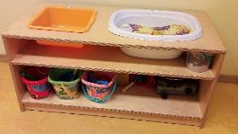  Materiāls: koks - priede, kas pārklāta ar ekoloģisko laku.  Plaukta stūri un malas nedaudz noapaļoti.  Plāksnes no 18mm bieza priedes koka.  Augšējā plaukta plāksne sānu plāksnēm pieskrūvējama no virspuses.  Apakšējā plaukta plāksne sānu plāksnēm pieskrūvējama no apakšas.  Skapja apakšā regulējamas kājiņas – 4gb.  Pirmā plaukta attālums no grīdas 70mm.  Otrā plaukta attālums no grīdas 320mm.  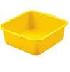  Plaukta virsā izzāģēti divi caurumi izmērā 300x300mm un ievietotas divas bļodas (ūdenim un smiltīm), kas iekļautas komplektā. Bļodas izgatavotas no plastmasas.  Bļodas izmēri: platums 300mm  garums 300mm  augstums 130mm  Plaukta izmēri: augstums 500mm  platums 1000mm  dziļums 450mm  Pārskata un saskaņo ar pasūtītāju.
14. | Kombinētais plaukts grāmatām | 1 | 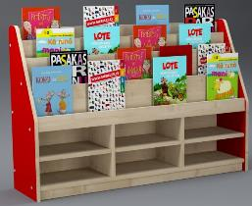  Materiāls: koks - priede, kas pārklāta ar ekoloģisko laku.  Plaukta stūri un malas nedaudz noapaļoti.  Plāksnes no 18mm bieza priedes koka.  Plaukts sastāv no sešiem vienādiem plauktiem un četriem vertikāliem nodalījumiem grāmatu novietošanai vertikāli (kā attēlā).  Apakšējā plaukta plāksne sānu plāksnēm pieskrūvējama no apakšas.  Skapja apakšā regulējamas kājiņas – 6gb.  Pirmo plauktu attālums no grīdas 70mm.  Plaukta aizmugure no laminētas šķiedru plāksnes 4mm biezumā  , kas vizuāli neatšķirtos no skapja. Aizmugurējā daļa būs redzama.  Plaukta izmēri: augstums 800mm  garums 1200mm  platums 380mm  Pārskata un saskaņo ar pasūtītāju.
15. | Mantu kaste | 2 | 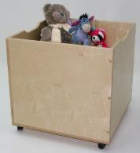  Materiāls: 10mm bērza saplāksnis, kas pārklāts ar ekoloģisko laku.  Kastes stūri un malas nedaudz noapaļoti.  Kaste viegli pārvietojama - uz ritenīšiem, divi ritenīši fiksējami.  Kastes izmēri: augstums 500mm  dziļums 500mm  platums 500mm  Pārskata un saskaņo ar pasūtītāju.
16. | Saliekams galds | 1 | 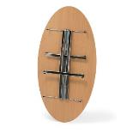  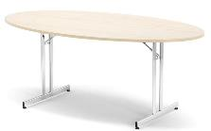  Galda virsma izgatavota no laminētas skaidu plātnes 22mm biezas, aplīmēta ar 2mm biezu ABS maliņu,saliekams .  Galda kājas: T-veida tērauda hromēts kāju rāmis, kas aprīkots ar vienlaidu konstrukcijas kājām. Kāju cauruļu izmērs ~50mm, jāsaskaņo ar pasūtītāju.  Kāju pamatnei pievienoti plastikāta balsti, kas nodrošina papildu stabilitāti.  Galda izmēri: augstums 720mm  platums 1800mm  dziļums 1000mm  Tonis: Kļava.  Pārskata un saskaņo ar pasūtītāju.
Kopējā cena EUR bez PVN:

TEHNISKĀ SPECIFIKĀCIJA/TEHNISKAIS PIEDĀVĀJUMS
11.daļa
Mēbeļu izgatavošana, piegāde un uzstādīšana Jelgavas pilsētas pašvaldības pirmsskolas izglītības iestādē
“Sprīdītis”

Pretendentam, sagatavojot Tehnisko piedāvājumu, ir jāņem vērā šādas prasības:
- Vispārīgās prasības:
  - Visas tehniskajā specifikācijā minētās preču markas nosaukumi un/vai to ražotāji ir minēti kā vēlamie, pretendents drīkst piedāvāt attiecīgās preces ekvivalentus, kas atbilst minētas preces kvalitātei, pielietojumam u.c. preces raksturojošām īpašībām. Attēlam ir informatīvs raksturs.
  - Pretendentam Prece jāpiegādā un jāuzstāda Pasūtītāja telpās – Tērvetes ielā 6, Jelgavā.
  - Pretendentam nepieciešamā Prece ir jāpiegādā un jāuzstāda līdz 15.07.2017. Preces uzstādīšanas un aprīkošanas laikā Pretendentam jāievēro normatīvajos aktos noteiktās prasības par šāda veida piegādi un uzstādīšanu.
  - Līguma izpildes laikā visu mēbeļu krāsu paraugi, faktūru paraugi jāsaskaņo ar Pasūtītāju.
  - Minimālais garantijas termiņš ir 24 (divdesmit četri) no pieņemšanas – nodošanas AKTA parakstīšanas dienas.
  - Pretendentam jānodrošina operatīvs bezmaksas garantijas serviss. Garantijas termiņā maksimālais reaģēšanas laiks uz Pasūtītāja (mutisku, telefonisku, e-pasta vai citu rakstisku) ziņojumu par bojājumiem, defektiem vai citiem trūkumiem ir 36 stundas.
  - Līguma izpildes laikā visu mēbeļu krāsu paraugi, faktūru paraugi jāsaskaņo ar Pasūtītāju.
- Prasības tehniskā piedāvājuma sagatavošanai:
  - Iepirkumā nepieciešamās Preces piegāde Pretendentam jāveic saskaņā ar Tehniskajā specifikācijā norādītajām minimālajām prasībām.
  - Piedāvājumam jāpievieno preces krāsaina 3D skice ar izmēriem vai attēls.
  - Mēbeļu izgatavošanā nedrīkst būt izmantotas bērnu veselībai kaitīgas, alerģiskas vielas.
  - Mēbelēm, kurām ir atvilktnes vai bīdāmas konstrukcijas, ir jānodrošina ritošie mehānismi
Nr. p.k. | Preces nosaukums | Skaits | Specifikācija/Vizualizācija | Pretendenta piedāvātais | Cena par vienību EUR bez PVN | Kopējā cena EUR bez PVN
1. | Stūra plaukts | 7 | Plaukta virsma ir viegli nomazgājama un izturīga pret skrāpējumiem.  Korpuss no 18 mm bieza dižskābarža lamināta.  Korpuss aplīmēts ar 2 mm biezu ABS apmali Hranipex (vai analogs) ABS-HD  Plaukta augstums 750 mm  Dziļums 400 mm  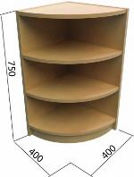
2. | Plaukts rotaļlietām | 6 | Plaukta virsma ir viegli nomazgājama un izturīga pret skrāpējumiem.  Korpuss no 18 mm bieza dižskābarža lamināta.  Korpuss aplīmēts ar 2 mm biezu ABS apmali Hranipex (vai analogs) ABS-HD.  Plaukta garums 1000 mm  Plaukta dziļums 400 mm  Plaukta augstums 750 mm  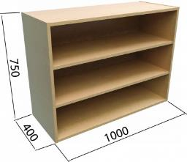
3. | Plaukts ar Gratnells (vai analogs) kastēm-atvilktnēm | 4 | Korpuss no16mm biezas laminētas skaidu plātnes, kas aplīmēta ar 2mm biezu ABS maliņu. Trīs vertikālie nodalījumi; dziļo atvilktņu skaits - 12gab.  Krāsa: Buks  Atvilktņu krāsas: Dzeltens, zaļš, sarkans  (F2) „Gratnells” izmēri 310x430x150mm  Atvilktņu sliedes aprīkotas ar drošības fiksāciju  Metāla kājas 100mm augstumā  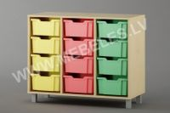
4. | Plaukts rotaļlietām/ bērnu grāmatām | 2 | Plaukta virsma ir viegli kopjama un izturīga pret skrāpējumiem.  Korpuss no 18 mm bieza dižskābarža lamināta. Korpuss aplīmēts ar 2 mm biezu ABS apmali Hranipex (vai analogs) ABS-HD.  Plaukta augstums - 580 mm  Plaukta platums - 900 mm  Plaukta dziļums - 300 mm  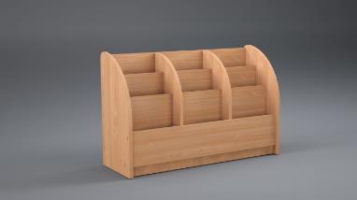
5. | Biroja krēsls | 11 | Bez roku balstiem.  Sēdekļa platums ir 470 mm un dziļums ir 440 mm.  Diametrs 600 mm  Augstums 1130 mm  Auduma krāsa: bēšs vai kakao brūns  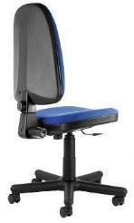
6. | Rakstāmgalds | 1 | Rakstāmgalda virsma ir viegli kopjama un izturīga pret skrāpējumiem, tās ārējais gals noapaļots. Korpuss no 18 mm bieza dižskābarža lamināta. Korpuss aplīmēts ar 2 mm biezu ABS apmali Hranipex (vai analogs) ABS-HD.  Augstums - 790 mm  Platums - 1240 mm  Dziļums - 640 mm  5 neslēdzamas atvilktnes ar metāla rokturiem no 16 mm bieza dižskābarža lamināta.  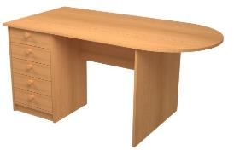
7. | Krēsls | 12 | Materiāls: vismaz 25mm biezs lakots masīvkoks  Sēdīte: audums, izturība vismaz 25 000 cikli pēc Martindeila skalas, polsterētās daļas biezums sēdītei vismaz 7 mm  Augstums ar atzveltni 1010 mm  Sēdvirsma: 450mmx450mm  Krāsa „Natural”  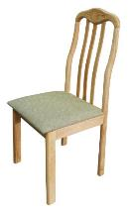
8. | Galds | 1 | Materiāls: vismaz 20mm bieza lakota masīvkoka transformējams galds  Galda augstums 750mm  Galda platums 900mm  Galda virsmas garums 1400-1840 mm  Krāsa „Natural”  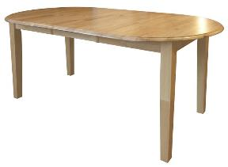
9. | Vitrīna ēdamtelpai | 1 | Vitrīna ar 2 atvilktnēm un veramām stiklotām durvīm.  Korpuss no 18mm biezas lamināta plates, aplīmēts ar 2mm biezu ABS apmali Hranipex (vai analogs) ABS-HD  Durvīs vismaz 3mm biezs rūdīts stikls 1500mmx340mm  Vitrīnas augstums 2130mm,  platums 920mm, dziļums 630mm.  4 plaukti ar variējamu attālumu robežās 200 līdz 300mm. Plauktu biezums 16mm.  2 atvilktnes no 16 mm bieza dižskābarža lamināta.  Atvilktņu augstums 150mm,  dziļums 590mm.  Krāsa „Natural”  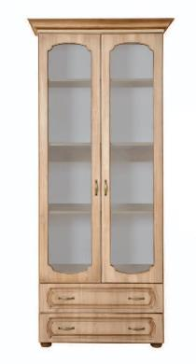
10. | Skolas sols | 2 | Rāmis (regulējams) vismaz no 1,5mm bieza metāla. Lamināta galda virsma vismaz 16mm bieza, noapaļotiem stūriem.  Plaukts grāmatām no lamināta, 250mm x 1000mm.  Priekšējais panelis no lamināta, 250mm x 1100mm.  Sola augstums 640-740 mm,  platums 1300 mm, dziļums 500 mm.  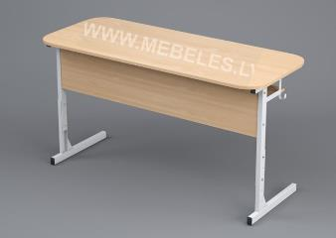
11. | Skolēnu krēsls | 4 | Krēsla rāmis vismaz no 1,5mm bieza metāla.  Sēde un atzveltne no 9mm bieza lakota liekta līmēta finiera.  Sēdes augstums regulējams 350-450 mmm  Krēsla platums 430 mm  Krēsla dziļums 350 mm  Krēsla augstums 750-850 mm  Sēdes augstums 350-450 mm  Sēdes izmēri 400x400mm  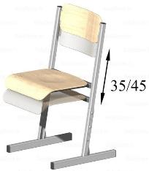
12. | Trīsdaļīgs matracis | 1 | Matracis veidots no trim savstarpēji savienotām daļām. Pārklājums īpaši izturīgs un viegli mazgājams PVC materiālu.  Spilgtās krāsās un atgādina peli.  Izmēri: 1975mmx1140mmx50mm  
Kopējā cena EUR bez PVN:

TEHNISKĀ SPECIFIKĀCIJA/TEHNISKAIS PIEDĀVĀJUMS
12.daļa
Mēbeļu izgatavošana, piegāde un uzstādīšana Jelgavas pilsētas pašvaldības izglītības iestādē
„Jelgavas Spīdolas ģimnāzija”

Pretendentam, sagatavojot Tehnisko piedāvājumu, ir jāņem vērā šādas prasības:
- Vispārīgās prasības:
  - Visas tehniskajā specifikācijā minētās preču markas nosaukumi un/vai to ražotāji ir minēti kā vēlamie, pretendents drīkst piedāvāt attiecīgās preces ekvivalentus, kas atbilst minētas preces kvalitātei, pielietojumam u.c. preces raksturojošām īpašībām. Attēlam ir informatīvs raksturs.
  - Pretendentam Prece jāpiegādā un jāuzstāda Pasūtītāja telpās – Mātera ielā 30, Jelgavā.
  - Pretendentam nepieciešamā Prece ir jāpiegādā un jāuzstāda no 10.07.2017 līdz 07.08.2017 Preces uzstādīšanas un aprīkošanas laikā Pretendentam jāievēro normatīvajos aktos noteiktās prasības par šāda veida piegādi un uzstādīšanu.
  - Līguma izpildes laikā visu mēbeļu krāsu paraugi, faktūru paraugi jāsaskaņo ar Pasūtītāju.
  - Minimālais garantijas termiņš ir 24 (divdesmit četri) no pieņemšanas – nodošanas AKTA parakstīšanas dienas.
  - Pretendentam jānodrošina operatīvs bezmaksas garantijas serviss. Garantijas termiņā maksimālais reaģēšanas laiks uz Pasūtītāja (mutisku, telefonisku, e-pasta vai citu rakstisku) ziņojumu par bojājumiem, defektiem vai citiem trūkumiem ir 36 stundas.
  - Līguma izpildes laikā visu mēbeļu krāsu paraugi, faktūru paraugi jāsaskaņo ar Pasūtītāju.
- Prasības tehniskā piedāvājuma sagatavošanai:
  - Iepirkumā nepieciešamās Preces piegāde Pretendentam jāveic saskaņā ar Tehniskajā specifikācijā norādītajām minimālajām prasībām.
  - Piedāvājumam jāpievieno preces krāsaina 3D skice ar izmēriem vai attēls.
  - Mēbeļu izgatavošanā nedrīkst būt izmantotas bērnu veselībai kaitīgas, alerģiskas vielas.
Nr. p.k. | Preces nosaukums | Skaits | Specifikācija/Vizualizācija | Pretendenta piedāvātais | Cena par vienību EUR bez PVN | Kopējā cena EUR bez PVN
1. | Koka ķeblīši | 30 | Stabili masīvkoka ķeblīši. Dabīkā koka krāsā. Sēdītes izmēri 330*330 mm, h – 420 mm, materiāla biezums sēdīte 20mm, materiāla biezums kājām - 40*40mm  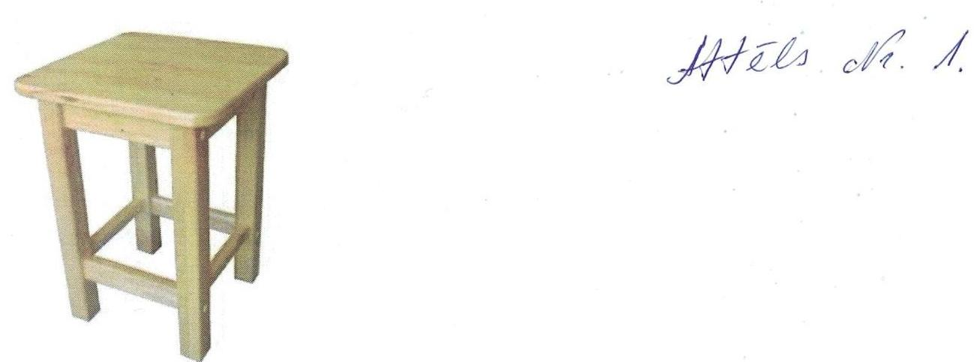
2. | Plaukts- atvērts | 1 | Atvērts plaukts ar slēgtu aizmuguri.  Izgatavošanas materiāls: Skaidu plānte 16mm, krāsa: buks; cokola daļa 9 cm  Skat. skici Nr. 2. Krāsu saskaņot ar pasūtītāju.  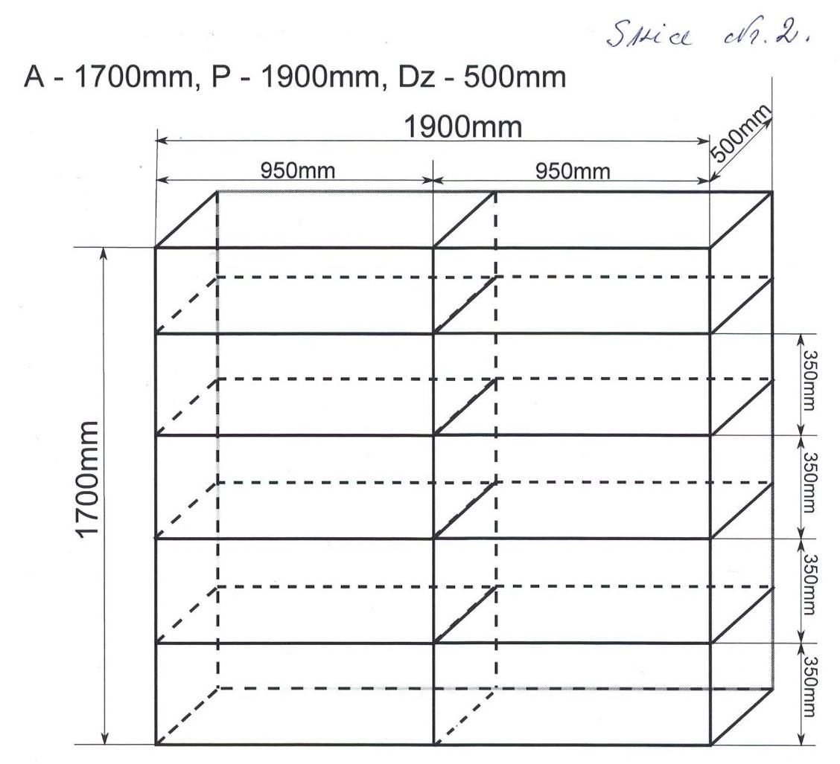
3. | Datorkrēsli | 19 | Paredzēti skolēniem datorklasē. Skat. attēlu Nr. 3.  Biroja krēsls uz ritenīšiem, ar regulējamu augstumu.  Ergonomiski roku balsti.  Materiāls: audums, mugura - audums.  Krāsa: bordo (saskaņot ar pasūtītāju).  Platums: 560 mm.  Dziļums: 540 mm.  Krēsla augstums: 870-980 mm.  Sēdes izmēri: 460x470 mm.  Hromēta metāla piecstaru bāze uz ritenīšiem.  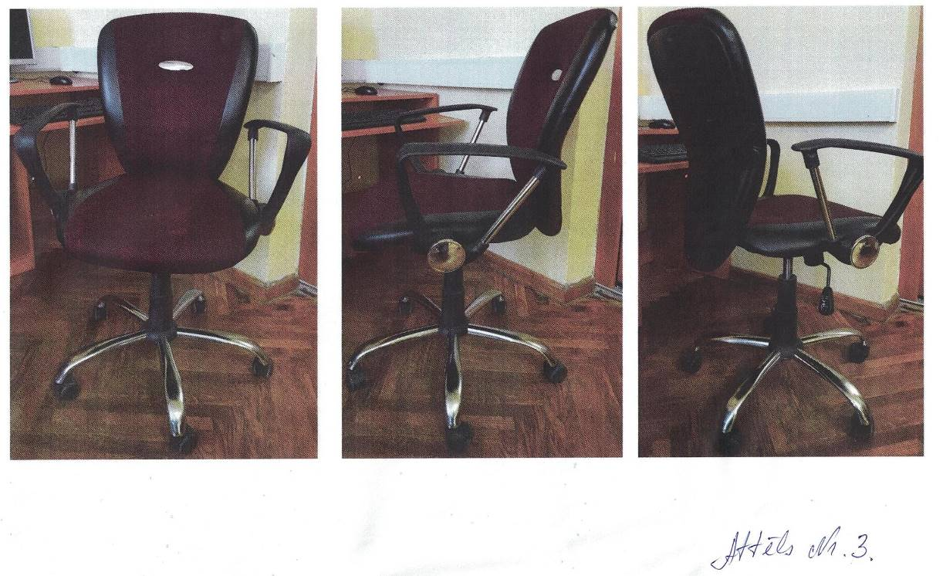
4. | Datorkrēsli | 3 | Ergonomisks ofisa krēsls ar regulējamu galvas balstu.  Augstums:1070-1170 mm.  Platums: 670 mm.  Dziļums: 540 mm.  Sēdes izmērs:520x500mm.  Krāsa: tumši paleka.  Materiāls: Sintētiska tekstīlija  Nestspēja: ne mazāk kā 110 kg. Noslodze: paredzēts ne mazāk kā 8 h darbam.  Roku balsti: ir, no poliamīda vai cita veida melnas vai tumši pelēkas plastmasas, attālums starp roku balstiem ne mazāk kā 480 mm.  Pēda un pamatne: izgatavota no metāla, hromēta vai krāsota alumīnija pulverkrāsā.  Krēsla augstuma regulēšana: ar gāzes pacēlājmehānismu, kustības amplitūda – ne mazāk kā 90mm, sēdekļa triecienu absorbcija 10–15 mm uz 60 kg  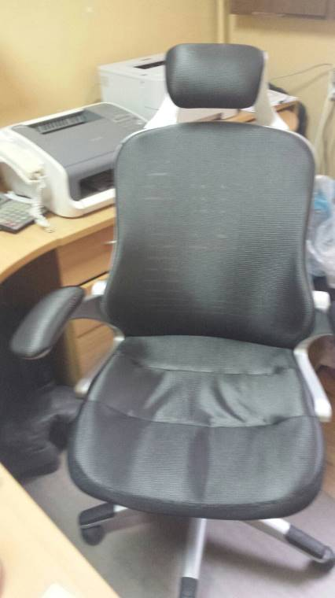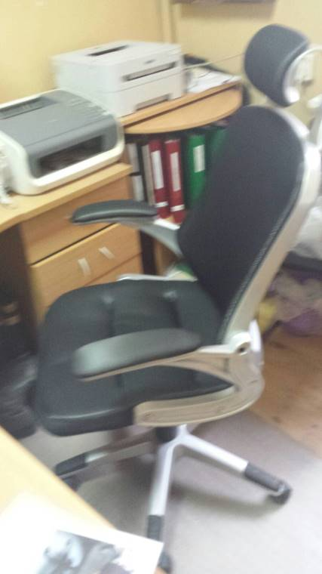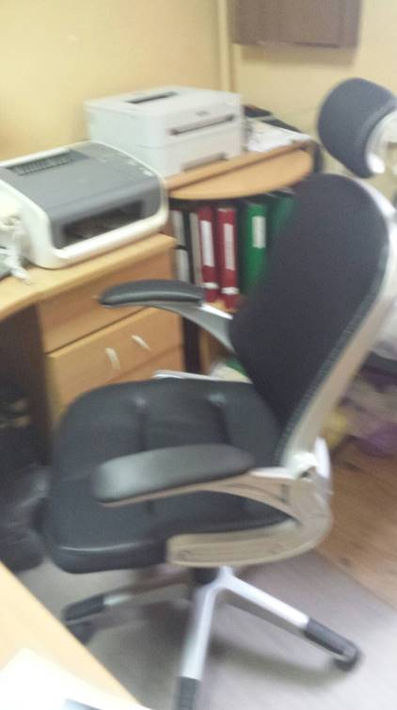
5. | Rakstāmgalda lete ar slēgtu aizmuguri un dalījumu no sēdētāja puses | 1 | Materiāls: virsma 23mm bieza skaidu plāksne ar ABS maliņu,  augšējai daļai, sāni un plaukts 16m skaidu plāksne.  Aizmugure no laminēta mēbeļu kartona, biezums 3mm.  Plaukta platums 210mm.  Krāsu sakaņot ar pasūtītāju. Skat. skici Nr. 6.  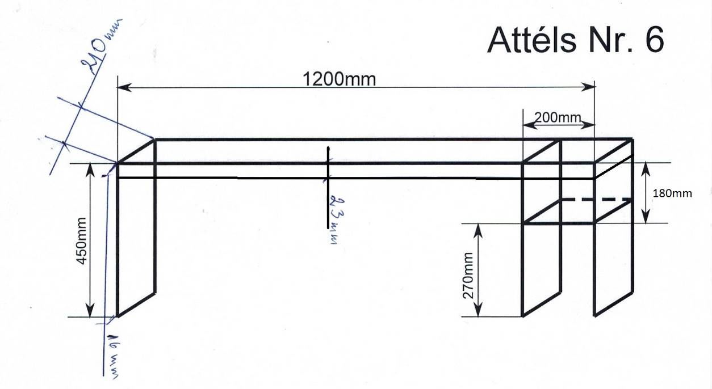
6. | Stendi- (slēdzami informācijas stendi) | 4 | Augstums: 1080 mm  Platums: 1040 mm  Dziļums: 30 mm  Materiāls virsma: Tērauda  Materiāls ietvara rāmis: Alumīnija  Materiāls ietvars: Polikarbonāts  Slēdzams informācijas stends ar magnētisku virsmu, kas piemērots izmantošanai kā iekštelpās, tā ārtelpās. Komplektā iekļauti magnēti un divas atslēgas.  Fiksējams horizontāli, vertikāli  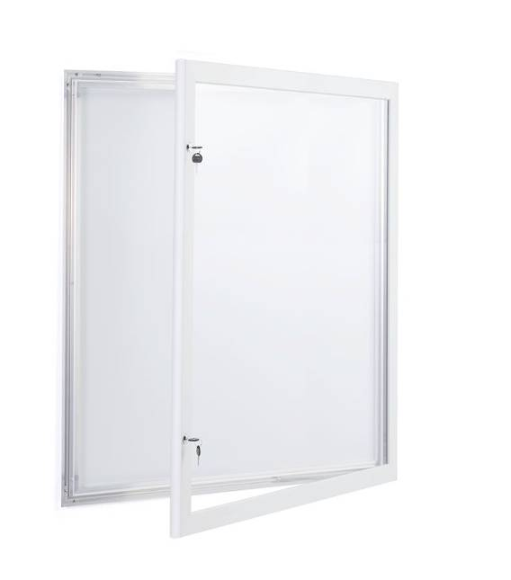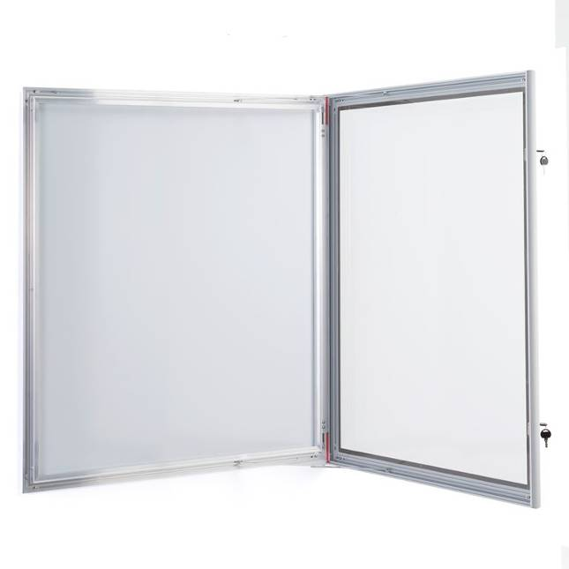
7. | Skolnieku krēsli | 30 | Krēsla rāmis vismaz no 1,5mm bieza metāla.  Sēde un atzveltne no 9mm bieza lakota liekta līmēta finiera.  Sēdes augstums regulējams 350-450 mmm  Krēsla platums 430 mm  Krēsla dziļums 350 mm  Krēsla augstums 750-850 mm  Sēdes augstums 350-450 mm  Sēdes izmēri 400x400mm
8. | Pusmīkstie krēsli | 30 | Koka daļas gaišas. Krēsls ir mīksti polsterēts, tam ir plata sēdvirsma ar. Papildu komforta labad atzveltne ir viegli izliekta. Krēsla kāju rāmis ir vienkārša dizaina, taču izturīgs. Bez roku balsitem. Audumu un tā krāsu saskaņot ar pasūtītāju.  Sēdekļa augstums: 460 mm  Sēdekļa dziļums: 450 mm  Sēdekļa platums: 500 mm  Krāsa statīvs: Hromēta  Materiāls sēdeklis: Auduma  Materiāls statīvs: Tērauds  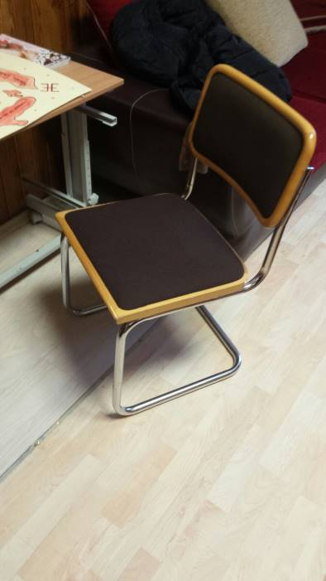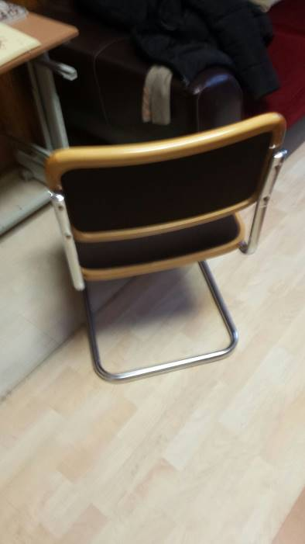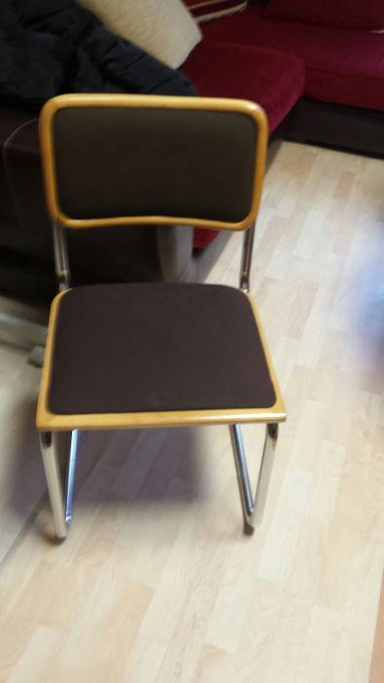

TEHNISKĀ SPECIFIKĀCIJA/TEHNISKAIS PIEDĀVĀJUMS
13.daļa
Mēbeļu izgatavošana, piegāde un uzstādīšana Jelgavas pilsētas pašvaldības izglītības iestādē „Jelgavas Amatu vidusskola”

Pretendentam, sagatavojot Tehnisko piedāvājumu, ir jāņem vērā šādas prasības:
- Vispārīgās prasības:
  - Visas tehniskajā specifikācijā minētās preču markas nosaukumi un/vai to ražotāji ir minēti kā vēlamie, pretendents drīkst piedāvāt attiecīgās preces ekvivalentus, kas atbilst minētas preces kvalitātei, pielietojumam u.c. preces raksturojošām īpašībām. Attēlam ir informatīvs raksturs.
  - Pretendentam Prece jāpiegādā un jāuzstāda Pasūtītāja telpās – Akadēmijas ielā 25, Jelgavā.
  - Pretendentam nepieciešamā Prece ir jāpiegādā un jāuzstāda no 01.07.2017. līdz 01.08.2017. Preces uzstādīšanas un aprīkošanas laikā Pretendentam jāievēro normatīvajos aktos noteiktās prasības par šāda veida piegādi un uzstādīšanu.
  - Līguma izpildes laikā visu mēbeļu krāsu paraugi, faktūru paraugi jāsaskaņo ar Pasūtītāju. Ar Pasūtītāju saskaņot mēbeļu detaļas PIRMS mēbeļu ražošanas uzsākšanas.
  - Minimālais garantijas termiņš ir 24 (divdesmit četri) mēneši no pieņemšanas – nodošanas AKTA parakstīšanas dienas.
  - Pretendentam jānodrošina operatīvs bezmaksas garantijas serviss. Garantijas termiņā maksimālais reaģēšanas laiks uz Pasūtītāja (mutisku, telefonisku, e-pasta vai citu rakstisku) ziņojumu par bojājumiem, defektiem vai citiem trūkumiem ir 36 (trīsdesmit sešas) stundas.
- Prasības tehniskā piedāvājuma sagatavošanai:
  - Iepirkumā nepieciešamās Preces piegāde Pretendentam jāveic saskaņā ar Tehniskajā specifikācijā norādītajām minimālajām prasībām. Pielaide mēbeļu izmēros: +/- 5mm.
  - Piedāvājumam jāpievieno preces krāsaina 3D skice ar izmēriem vai attēls.
  - Mēbeļu izgatavošanā nedrīkst būt izmantotas bērnu veselībai kaitīgas, alerģiskas vielas.
  - Mēbelēm, kurām ir atvilktnes vai bīdāmas konstrukcijas, ir jānodrošina ritošie mehānismi.
Nr. p.k. | Preces nosaukums | Skaits | Specifikācija/Vizualizācija | Pretendenta piedāvātais | Cena par vienību EUR bez PVN | Kopējā cena EUR bez PVN
1. | Audzēkņu krēsls | 60 | Regulējams, H 460-510mm, metāla ovāla caurule 40x20mm,caurules metāla biezums 1.5mm, krāsots ar pulverkrāsojumu pēc RAL kataloga,( krāsu saskaņot ar pasūtītāju), finierēta 10mm, lakota ar nodilumizturīgu laku sēdvirsma ne mazāk 350X400mm un atzveltne ne mazāk 150X0400mm.  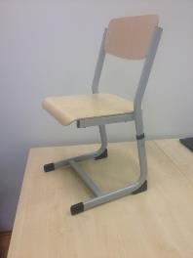
2. | Audzēkņu galds | 60 | Regulējams, H 720-760mm, metāla ovāla caurule 50x30mm, ,caurules metāla biezums 1.5mm, krāsots ar pulverkrāsojumu pēc RAL kataloga (krāsu saskaņot ar pasūtītāju), galda virsma 700x500mm 25 mm lamināta ar ABS malu.  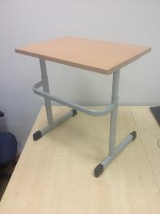
3. | biroja krēsls uz riteņiem | 10 | Biroja krēsls uz ritenīšiem, ar regulējamu augstumu.  Ergonomiski roku balsti.  Materiāls: audums, sānu malas - ādas aizvietotājs. Krāsa: melna.  Platums: 560 mm.  Dziļums: 540 mm.  Krēsla augstums: 870-980 mm.  Sēdes izmēri: 460x470 mm.  Hromēta metāla piecstaru bāze uz ritenīšiem.  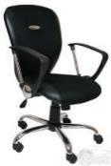
Kopā:

TEHNISKĀ SPECIFIKĀCIJA/TEHNISKAIS PIEDĀVĀJUMS
14.daļa
Mēbeļu izgatavošana, piegāde un uzstādīšana Jelgavas pilsētas pašvaldības izglītības iestādē „Jelgavas 3.sākumskola”
Pretendentam, sagatavojot Tehnisko piedāvājumu, ir jāņem vērā šādas prasības:
- Vispārīgās prasības:
  - Visas tehniskajā specifikācijā minētās preču markas nosaukumi un/vai to ražotāji ir minēti kā vēlamie, pretendents drīkst piedāvāt attiecīgās preces ekvivalentus, kas atbilst minētas preces kvalitātei, pielietojumam u.c. preces raksturojošām īpašībām. Attēlam ir informatīvs raksturs.
  - Pretendentam Prece jāpiegādā un jāuzstāda Pasūtītāja telpās Uzvaras ielā 10, Jelgavā.
  - Pretendentam nepieciešamā Prece ir jāpiegādā un jāuzstāda no 05.jūnija līdz 30.jūnijam 2017.gadam. Preces uzstādīšanas un aprīkošanas laikā Pretendentam jāievēro normatīvajos aktos noteiktās prasības par šāda veida piegādi un uzstādīšanu.
  - Līguma izpildes laikā visu mēbeļu krāsu paraugi, faktūru paraugi jāsaskaņo ar Pasūtītāju. Ar Pasūtītāju saskaņot mēbeļu detaļas PIRMS mēbeļu ražošanas uzsākšanas.
  - Minimālais garantijas termiņš ir 24 (divdesmit četri) mēneši no pieņemšanas – nodošanas AKTA parakstīšanas dienas.
  - Pretendentam jānodrošina operatīvs bezmaksas garantijas serviss. Garantijas termiņā maksimālais reaģēšanas laiks uz Pasūtītāja (mutisku, telefonisku, e-pasta vai citu rakstisku) ziņojumu par bojājumiem, defektiem vai citiem trūkumiem ir 36 (trīsdesmit sešas) stundas.
- Prasības tehniskā piedāvājuma sagatavošanai:
  - Iepirkumā nepieciešamās Preces piegāde Pretendentam jāveic saskaņā ar Tehniskajā specifikācijā norādītajām minimālajām prasībām. Pielaide mēbeļu izmēros: +/- 5mm.
  - Piedāvājumam jāpievieno preces krāsaina 3D skice ar izmēriem vai attēls.
  - Mēbeļu izgatavošanā nedrīkst būt izmantotas bērnu veselībai kaitīgas, alerģiskas vielas.
  - Mēbelēm, kurām ir atvilktnes vai bīdāmas konstrukcijas, ir jānodrošina ritošie mehānismi.
Nr. p.k. | Preces nosaukums | Skaits | Specifikācija/Vizualizācija | Pretendenta piedāvātais | Cena par vienību EUR bez PVN | Kopējā cena EUR bez PVN
1. | Drēbju skapis | 14 | 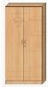  Divdurvju skapis slēdzams, metāla rokturi.  Augstums- 1,90cm,  Platums – 80cm, dziļums- 40cm, krāsa –buks,  Plaukts cepurēm un apģērbu stieni, apakšējā daļa plaukts kurpēm.  Izgatavots no laminētas skaidu plātnes 18mm.  Korpuss aplīmēts ar 0,4 mm ABS maliņu.
2. | Grāmatu skapis ar plauktiem | 16 | 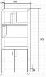  Divdurvju apakšdaļa ar slēdzeni un metāla rokturiem,  viens plaukts, augšdaļā divi plaukti ar regulējamu izvietojumu.  augstums- 1,90cm, platums – 80cm,  dziļums-40cm, krāsa –buks,  Izgatavots no laminētas skaidu plātnes 18mm.  Korpuss aplīmēts ar 0,4 mm ABS maliņu.
3. | Skapis plaukts | 16 | Viendurvju skapis-plaukts grāmatām.  Augstums- 1,90cm,  Platums – 80cm,dziļums-40cm, krāsa –buks,  Slēdzams, metāla rokturis, katrā nodalījuma 4 plaukti,  plauktu augstums 50cm.  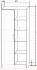  Izgatavots no laminētas skaidu plātnes 18mm.
4. | Grāmatu plaukts | 2 | Divdurvju apakšdaļā ar slēdzeni un metāla rokturi,  viens plaukts, augšdaļā divi plaukti  augstums- 2,00cm, platums – 80cm,  dziļums - 40cm, krāsa –buks,  Izgatavots no laminētas skaidu plātnes 18mm.  Korpuss aplīmēts ar 0,4 mm ABS maliņu.  Plauktu ailes piemērotas dokumentu mapēm.
5. | Grāmatu plaukts ar 4.durvīm | 14 | 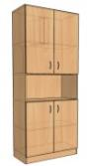  Četru durvju plaukts ar slēdzeni un metāla rokturi,  viens plaukts.  augstums- 1,90cm, platums – 80cm,  dziļums-40cm, krāsa –buks.  Izgatavots no laminētas skaidu plātnes 18mm.
6. | Skapis –plaukts | 2 | Viendurvju drēbju skapis-plaukts. Plaukts cepurēm un  apģērbu stieni, apakšējā daļa plaukts kurpēm.  Augstums- 1,90cm,  Platums – 80cm, dziļums-40cm, krāsa –buks,  Slēdzams, metāla rokturis, vaļējā nodalījuma 4 plaukti,  plauktu augstums 50cm. Izgatavots no laminētas skaidu plātnes 18mm
7. | Skolēnu krēsls | 30 | 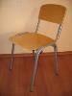  Stabili, izturīgi krēsli ar metāla rāmi 1,5mm  Finierēta ergonomiska (lakota) sēde ar atzveltni 9mm  Krēsla izmēri platums- 42cm. Dziļums -42cm,  augstums – 82.cm, sēdes augstums – 45 cm,  sēdes izmēri: 40x40cm, muguriņas izmērs: 20x40cm
8. | Taburetes | 30 | 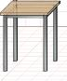  Taburete sametināts metāla, ar biezumu vismaz 1,5mm, karkass 290x290mm, sēdekļa virsma no mitrumu izturīga KSP Lamināta 18mm ar 2mm PVH maliņu. Taburetes izmēri: 320x320xH440mm.  Krāsa – buks.  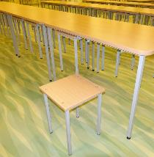
9. | Ēdnīcas galdi | 2 | 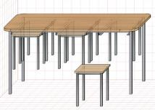  Skolas ēdnīcas galds, sametināts metāla karkass biez.1,5mm no taisnstūra tērauda. Galda virsma no mitrumu izturīga  KSP lamināts buks 25mm ar noapaļotiem stūriem ar 2mm PVH maliņu  Ar metāla taburešu turētājiem. 320x320 mm zem galdiem  Galda izmērs 1800x800xH750mm, galda karkass 1430x630  Krāsa – buks.  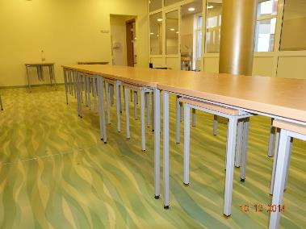
10. | Atvilktņu bloks | 5 | 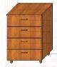  Atvilkņu bloka virsma no laminēta kokskaidu plātnes 18mm  Krāsa – buks ar četrām atvilktnēm.  Atvilkņu blokam ir slēdzene, augšā atvilktnes un metāla rokturi.  Korpuss aplīmēts ar 0,4 mm ABS maliņu.  Augstums-64 cm, platums – 45 cm, dziļums -45 cm.  Atvilkņu bloks uz ritentiņiem.
11. | Recepcijas letes pieliekamais pusapļa galds | 2 | Recepcijas letes pieliekams pusapļa galds ar regulējamām metāla kājām d=60mm reg.0-40mm.  Krāsa – buks. Galda augstums – 74cm –78 cm,  Platums – 160 cm, dziļums – 80 cm,  Izgatavots no laminēta skaidu plātnes 25mm.  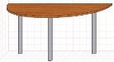  Korpuss aplīmēts ar 0,4 mm ABS maliņu.
12. | Bibliotēkas galdi mazie | 2 | Garums 100cm, platums – 80 cm, augstums- 75cm  Galdi metala karkass biez.1,5mm  Izgatavots no laminētas skaidu plātnes 25mm.  Krāsa – buks. Korpuss aplīmēts ar 0,4 mm ABS maliņu.  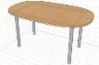
Kopā:

TEHNISKĀ SPECIFIKĀCIJA/TEHNISKAIS PIEDĀVĀJUMS
15.daļa
Mēbeļu izgatavošana, piegāde un uzstādīšana Jelgavas pilsētas pašvaldības izglītības iestādē „Jelgavas 4.sākumskola”
Pretendentam, sagatavojot Tehnisko piedāvājumu, ir jāņem vērā šādas prasības:
- Vispārīgās prasības:
  - Visas tehniskajā specifikācijā minētās preču markas nosaukumi un/vai to ražotāji ir minēti kā vēlamie, pretendents drīkst piedāvāt attiecīgās preces ekvivalentus, kas atbilst minētas preces kvalitātei, pielietojumam u.c. preces raksturojošām īpašībām. Attēlam ir informatīvs raksturs.
  - Pretendentam Prece jāpiegādā un jāuzstāda Pasūtītāja telpās – Pulkveža O.Kalpaka ielā 34, Jelgavā.
  - Pretendentam nepieciešamā Prece ir jāpiegādā un jāuzstāda no 01.08.2017. līdz 15.08.2017. Preces uzstādīšanas un aprīkošanas laikā Pretendentam jāievēro normatīvajos aktos noteiktās prasības par šāda veida piegādi un uzstādīšanu.
  - Līguma izpildes laikā visu mēbeļu krāsu paraugi, faktūru paraugi jāsaskaņo ar Pasūtītāju. Ar Pasūtītāju saskaņot mēbeļu detaļas PIRMS mēbeļu ražošanas uzsākšanas.
  - Minimālais garantijas termiņš ir 24 (divdesmit četri) mēneši no pieņemšanas – nodošanas AKTA parakstīšanas dienas.
  - Pretendentam jānodrošina operatīvs bezmaksas garantijas serviss. Garantijas termiņā maksimālais reaģēšanas laiks uz Pasūtītāja (mutisku, telefonisku, e-pasta vai citu rakstisku) ziņojumu par bojājumiem, defektiem vai citiem trūkumiem ir 36 (trīsdesmit sešas) stundas.
- Prasības tehniskā piedāvājuma sagatavošanai:
  - Iepirkumā nepieciešamās Preces piegāde Pretendentam jāveic saskaņā ar Tehniskajā specifikācijā norādītajām minimālajām prasībām. Pielaide mēbeļu izmēros: +/- 5mm.
  - Piedāvājumam jāpievieno preces krāsaina 3D skice ar izmēriem vai attēls.
  - Mēbeļu izgatavošanā nedrīkst būt izmantotas bērnu veselībai kaitīgas, alerģiskas vielas.
  - Mēbelēm, kurām ir atvilktnes vai bīdāmas konstrukcijas, ir jānodrošina ritošie mehānismi.
Nr. p.k. | Preces nosaukums | Skaits | Specifikācija | Pretendenta piedāvātais | Cena par vienību EUR bez PVN | Kopējā cena EUR bez PVN
 | Datorgalds | 20 | Platums : 1000 mm.  Dziļums: 500 mm.  Augstums: 750 mm.  Materiāls: laminēta skaidu plātne (buks) 18 mm ar ABS maliņu 2 mm.  Ar priekšējo paneli 920x350 mm.  Izvelkams plaukts klaviatūrai 600x320 mm.  Regulējamas kājiņas 15 mm.  Procesora plaukts uz ritentiņiem 500x270 mm., sānos un aizmugurē panelītis H50 mm.  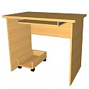
 | Datorkrēsls | 24 | Biroja krēsls uz ritenīšiem, ar regulējamu augstumu.  Ergonomiski roku balsti.  Materiāls: audums, sānu malas - ādas aizvietotājs. Krāsa: melna.  Platums: 560 mm.  Dziļums: 540 mm.  Krēsla augstums: 870-980 mm.  Sēdes izmēri: 460x470 mm.  Hromēta metāla piecstaru bāze uz ritenīšiem.
 | Skolotāja galds | 4 | Galds ar noapaļotiem stūrīšiem.  Izmērs: 1500x600xH750mm.  Materiāls: 18 mm lamināta skaidu plātne ar 2 mm ABS maliņu. Gaiša krāsa (buks).  Priekšējais panelis 1420x550 mm, regulējamas kājiņas 15 mm.
 | Atvilktņu bloks | 5 | Atvilktņu bloks uz riteņiem ar 3 atvilktnēm, nav slēdzams.  Materiāls: 18 mm lamināta skaidu plātne ar 2 mm ABS maliņu. Gaiša krāsa (buks).  Platums : 400 mm.  Dziļums : 550 mm.  Augstums: 600 mm.  Metāla rokturi pieskaņoti mēbeles krāsai.  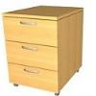
 | Skapis | 8 | Izmērs:800x400xH1200 mm.  Materiāls: laminēta skaidu plātne (buks) 18 mm ar ABS maliņu 2 mm.  Apakšdaļā divas vienāda platuma durvis. Viens izņemams plaukts760x390 mm.  Metāla rokturi (2 gab.) pieskaņoti mēbeles krāsai.  Aizmugure 4 mm MDF, laminēta.  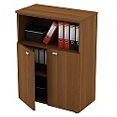
 | Skapis | 4 | Izmērs: 800x400xH1470 mm.  Materiāls: laminēta skaidu plātne (buks) 18 mm ar ABS maliņu 2 mm.  Apakšdaļā divas vienāda platuma durvis. Viens izņemams plaukts 760x390 mm.  Augšdaļā viens plaukts.  Metāla rokturi (2 gab.) pieskaņoti mēbeles krāsai.  Aizmugure 4 mm MDF, laminēta.  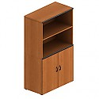
 | Skapis | 6 | Izmērs: 800x400xH1800 mm.  Materiāls: laminēta skaidu plātne (buks) 18 mm ar ABS maliņu 2 mm.  Apakšdaļā divas vienāda platuma durvis. Viens izņemams plaukts 760x390 mm.  Augšdaļā divas vienāda platuma durvis. Viens izņemams plaukts 760x390 mm.  Metāla rokturi (2 gab.) pieskaņoti mēbeles krāsai.  Aizmugure 4 mm MDF, laminēta.  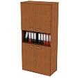
 | Skapis | 6 | Izmērs: 800x400xH1800 mm.  Materiāls: laminēta skaidu plātne (buks) 18 mm ar ABS maliņu 2 mm.  Apakšdaļā divas vienāda platuma durvis. Viens izņemams plaukts 760x390 mm.  Augšdaļā divi plaukti.  Metāla rokturi (2 gab.) pieskaņoti mēbeles krāsai.  Aizmugure 4 mm MDF, laminēta.
 | Drēbju skapis | 3 | Izmērs: 800x400xH1800 mm.  Materiāls: laminēta skaidu plātne (buks) 18 mm ar ABS maliņu 2 mm.  Divas vienāda platuma durvis. Skapis ir slēdzams.  Metāla rokturi ( 2 gab.) pieskaņoti mēbeles krasai. Aizmugure 4 mm MDF, laminēta.  1 plaukts cepurēm , zem plaukta izvelkamais stienis.  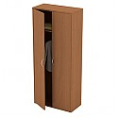
 | Stūra galds | 1 | Platums: 1600-1200 mm.  Dziļums: 600 mm.  Augstums: 750 mm.  Materiāls: laminēta skaidu plātne (buks) 18 mm ar ABS maliņu 2 mm.  Galda virsma: laminēta skaidu plātne (buks) 22 mm ar ABS maliņu 2 mm.  Iekšējais stūris pret sēdošo ergonomiski ieapaļš.  Priekšējais nosegpanelis- 1530x550 mm un nosegpanelis sānos- 1120x550 mm.  Regulējamas kājiņas 15 mm.
 | Biroja krēsls | 1 | Ergonomisks ofisa krēsls,ar paaugstinātu ērtību un izturību. Apdare – mākslīgā āda. Mākslīgas ādas nodiluma izturība pēc Martindale testa ne mazāka kā 50000 cikli .  Apdares krāsa – melna. Pamatne – 5 ritenīši. Cilindrs – gāzes amortizators. Hromēta metāla apdare. Ritenīši – cietiem un mīkstiem grīdas segumiem. Papildfunkcijas – grozāms, sēdes augstuma regulēšana, sinhronais mehānisms ar fiksāciju 4 stāvokļos. Nestspēja – 120 kg.  Mehānisms:  •ar augstuma regulāciju,  •sēdes slīpuma regulāciju 4 dažādās pozīcijās  Augstums: 1180-1270 mm.  Platums: 730 mm.  Dziļums: 600 mm.  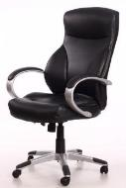
 | Sēžammaiss | 20 | Bezkarkasa mīkstās mēbeles.  Materiāls: ekoāda , krāsa – zila (10 gab.) un zaļa ( 10 gab.), krāsu obligāti saskaņot ar pasūtītāju.  Ekoādas nodiluma izturība pēc Martindale testa ne mazāka  kā 50000 cikli.  Vīles ir dubulti nošūtas.  Sežammaisi pildīti ar kvalitatīvam (jaunam un nelietotam) putu polistirola granulām 3-5 mm.  Sāžammaisiem ir rāvejsledzējs.  Diametrs: 90 cm.  Augstums: 80 cm.  Apkārtmērs: 260 cm.  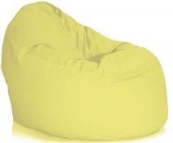

TEHNISKĀ SPECIFIKĀCIJA/TEHNISKAIS PIEDĀVĀJUMS
16.daļa
Mēbeļu izgatavošana, piegāde un uzstādīšana Jelgavas pilsētas pašvaldības izglītības iestādē „Jelgavas 5.vidusskola”
Pretendentam, sagatavojot Tehnisko piedāvājumu, ir jāņem vērā šādas prasības:
- Vispārīgās prasības:
  - Visas tehniskajā specifikācijā minētās preču markas nosaukumi un/vai to ražotāji ir minēti kā vēlamie, pretendents drīkst piedāvāt attiecīgās preces ekvivalentus, kas atbilst minētas preces kvalitātei, pielietojumam u.c. preces raksturojošām īpašībām. Attēlam ir informatīvs raksturs.
  - Pretendentam Prece jāpiegādā un jāuzstāda Pasūtītāja telpās – Aspazijas ielā 20, Jelgavā.
  - Pretendentam nepieciešamā Prece ir jāpiegādā un jāuzstāda no 01.08.2017. līdz 15.08.2017. Preces uzstādīšanas un aprīkošanas laikā Pretendentam jāievēro normatīvajos aktos noteiktās prasības par šāda veida piegādi un uzstādīšanu.
  - Līguma izpildes laikā visu mēbeļu krāsu paraugi, faktūru paraugi jāsaskaņo ar Pasūtītāju. Ar Pasūtītāju saskaņot mēbeļu detaļas PIRMS mēbeļu ražošanas uzsākšanas.
  - Minimālais garantijas termiņš ir 24 (divdesmit četri) mēneši no pieņemšanas – nodošanas AKTA parakstīšanas dienas.
  - Pretendentam jānodrošina operatīvs bezmaksas garantijas serviss. Garantijas termiņā maksimālais reaģēšanas laiks uz Pasūtītāja (mutisku, telefonisku, e-pasta vai citu rakstisku) ziņojumu par bojājumiem, defektiem vai citiem trūkumiem ir 36 (trīsdesmit sešas) stundas.
- Prasības tehniskā piedāvājuma sagatavošanai:
  - Iepirkumā nepieciešamās Preces piegāde Pretendentam jāveic saskaņā ar Tehniskajā specifikācijā norādītajām minimālajām prasībām. Pielaide mēbeļu izmēros: +/- 5mm.
  - Piedāvājumam jāpievieno preces krāsaina 3D skice ar izmēriem vai attēls.
  - Mēbeļu izgatavošanā nedrīkst būt izmantotas bērnu veselībai kaitīgas, alerģiskas vielas.
  - Mēbelēm, kurām ir atvilktnes vai bīdāmas konstrukcijas, ir jānodrošina ritošie mehānismi.
Nr. p.k. | Preces nosaukums | Skaits | Specifikācija/Vizualizācija | Pretendenta piedāvātais | Cena par vienību EUR bez PVN | Kopējā cena EUR bez PVN
1. | Mantu kaste | 3 | - Materiāls: 18mm LKSP;  - Krāsa: buks;  - Kastes stūri un malas nedaudz noapaļotas.;  - Kaste viegli pārvietojama - uz ritenīšiem, divi ritenīši fiksējami.  - Plaukta izmēri: augstums 500mm  - dziļums 400mm  - platums 360mm
2. | Bērnu galds | 1 | • Galda diametrs 90cm  • Galda augstums 42-62cm Papildinformācija:  • Regulējamas galda kājas  • Pamata galda kājas parametri  • Augstums - 290mm  • Caurules Ø 48mm  • Caurules sieniņas biezums - 1,5mm  • "V'' veida papildus stiprinājums  • Trīsstūra flancis 280x140mm stiprināšanai pie galda virsmas  • Krāsas: Zaļa, Dzeltena (saskaņot ar Pasūtītāju)  • regulējamās (izvelkamās) daļas parametri:  • Hromēta caurule Ø 45mm  • Caurules sieniņas biezums - 1,5mm  • 11 dažāda augstuma regulācijas iespējas  • Regulācijas solis 25mm  • Metāla kājas diametrs - 50 mm  • Dekoratīvais galda kājas nosegts ar izlīmeņošanas iespējām +/- 10mm  • Papildinformācija galda virsmai:  • Lamināta galda virsma 18mm bieza  • Galda virsmā iestrādāts ieliktnis  • Galda virsma aplīmēta 2mm ABS maliņu  • Galda virsmai noapaļoti stūri  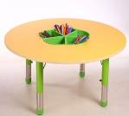
3. | Bērnu krēsls | 5 | - Krēsls izgatavots no kvalitatīvas plastmasas, kas piemērota bērnu mēbelēm un rotaļlietām, un nesatur bērniem kaitīgas vielas. Krēsls ir īpaši ergonomisks un radīts tieši bērniem.  - Augstums -580mm;  - Augstums no grīda līdz sēdeklim- 335mm ;  - Starp kājiņām -410 mm ;  - 2gb-zaļa krāsa; 2gb-dzeltena krāsa ; 1gb - sarkana krāsa;
4. | Karkasa ar bīdāmajam durvīm pozīcijai Nr.5. | 1 | - Materiāls: 25mm LKSP;  - Krāsa: buks;  - Augstums –2 890 mm;  - Platums – 2700 mm;  - Dziļums – 500 mm;  - 3 bīdāmās durvis ar metālisko rāmi ;  - Karkasā izvietoti 3 plaukti – pozīcija 5.  - Stiprinājumu, konstrukciju, laiku piegādei un montāža darbiem saskaņot.
5 | Metāla plaukts vienpusējs uz metāla karkasa aiz trim bīdāmajam durvīm  (pozīcija Nr.4) | 3 | • Platums 895mm  • Dziļums 400 mm  • Augstums 2700 mm  - metināts metāla karkass 25x25mm, metāla biezums 3mm;  • metināts metāla karkass 20x20mm zem katra plaukta, metāla biezums vismaz 3mm;  • pulverkrāsojums pēc RAL kataloga ;  - materiāls plauktiem- 16 mm lamināts ar ABS maliņu;  - 8 regulējami plaukti no lamināta;  • katram plauktiem sānos no abām pusēm ierobežojums grāmatām no metāliska stieņa, diametrs 15mm,metāla biezums- 1,5mm;  • regulējamas kājiņas 20 mm;  • iespējami papildus plaukti;  • krāsas saskaņot;
6. | Metāla plaukts vienpusējs uz metāla karkasa | 1 | - Augstums –1660 mm;  - Platums – 1290mm;  - Dziļums – 500 mm;  - metināts metāla karkass 25x25mm, metāla biezums 3mm;  - metināts metāla karkass 20x20mm zem katra plaukta, metāla biezums vismaz 3mm;  - Plaukta vidū- stiprinājums visā augstumu no metāla 25x25 mm,3mm biezuma ;  - pulverkrāsojums pēc RAL kataloga;  - materiāls plauktiem- 16 mm lamināts ar ABS maliņu;  - 4 regulējami plaukti no 16 mm lamināta ;  - katram plauktam sānos no abām pusēm ierobežojums grāmatām no metāliska stieņa, diametrs 15mm,metāla biezums- 1,5mm; paredzēt karkasa stiprinājumu pie kartotēkas skapja  - Stiprinājumu , krāsas ,konstrukciju, laiku montāžai saskaņot.
7. | Grāmatas metāla plaukts vienpusējs uz metāla karkasa | 2 | • Platums 625mm;  • Dziļums 400 mm;  • Augstums 2700 mm;  • metināts metāla karkass 25x25mm, metāla biezums 3mm;  - metināts metāla karkass 20x20mm zem katra plaukta, metāla biezums vismaz 3mm;  - pulverkrāsojums pēc RAL kataloga;  - materiāls plauktiem- 16 mm lamināts ar ABS maliņu;  • 8 regulējami plaukti no 16 mm lamināta;  - katram plauktam sānos no abām pusēm ierobežojums grāmatām no metāliska stieņa, diametrs 15mm,metāla biezums- 1,5mm;  • regulējamas kājiņas 20 mm;  • iespējami papildus plaukti;  • Stiprinājumu, krāsas, konstrukciju, laiku montāžai saskaņot.;
8. | Grāmatu plaukts | 2 | • Platums 600 mm;  • Dziļums 270 mm;  • Augstums 2700 mm;  - metināts metāla karkass 25x25mm, metāla biezums 3mm;  - metināts metāla karkass 20x20mm zem katra plaukta, metāla biezums vismaz 3mm;  - pulverkrāsojums pēc RAL kataloga;  - materiāls plauktiem- 16 mm lamināts ar ABS maliņu;  - 8 regulējami plaukti no 16 mm lamināta;  - katram plaukam sānos no abām pusēm ierobežojums grāmatām no metāliska stieņa, diametrs 15mm,metāla biezums- 1,5mm;  • Paredzēt atliecamo galdiņu ar stiprinājumu (konstrukciju un izmēri saskaņot)  • regulējams kājiņas 20 mm;  • iespējami papildus plaukti;  • Stiprinājumu , krāsas ,konstrukciju, laiku montāžai saskaņot.;
9. | Grāmatu plaukts | 2 | • Platums 750mm;  • Dziļums 350 mm;  • Augstums147 mm;  - metināts metāla karkass 25x25mm, metāla biezums 3mm;  - metināts metāla karkass 20x20mm zem katra plaukta, metāla biezums vismaz 3mm;  - pulverkrāsojums pēc RAL kataloga;  - materiāls plauktiem- 16 mm lamināts ar ABS maliņu;  - 4 regulējami plaukti no 16 mm lamināta;  - katram plauktiem sānos no abām pusēm ierobežojums grāmatām no metāliska stieņa, diametrs 15mm, metāla biezums- 1,5mm;  • pulverkrāsojums pēc RAL kataloga ;  • regulējams kājiņas 20 mm;  • iespējami papildus plaukti;  - Paredzēt papildus stiprinājums pie sienas;  • Stiprinājumu , krāsas ,konstrukciju, laiku montāžai saskaņot.;
10. | Grāmatu skapis | 1 | - Izmērs 800 x 395 x H1800mm;  - Materiāls: 18mm LKSP;  - Krāsa: buks;  - Augstums 1800mm;  - Platums – 800 mm;  - Dziļums – 395 mm;  - Visā garumā pa vidu skapis sadalīts divas daļās ar vertikālo sienu no lamināta;  - Vienai daļai durvis ar metālisko rokturi (furnitūru saskaņot)  - 4 plaukti katra daļa;  - Stiprinājumu, krāsas, konstrukciju, laiku montāžai saskaņot.;
11. | Žalūzijas plaukts | 4 | - Materiāls: 18mm LKSP;  - Krāsa: buks;  - Žalūzijas durvis ar rokturi un universālo atslēgu;  - Iekšā : viens plaukts;  - Augstums – 700 mm;  - Platums – 800 mm;  - Dziļums – 500 mm;  - Stiprinājumu , krāsas , konstrukciju, laiku montāžai saskaņot.;
12. | Datorkrēsls | 10 | - Biroja krēsls uz ritenīšiem, ar regulējamu augstumu.  - Ergonomiski roku balsti.  - Materiāls: audums, sānu malas - ādas aizvietotājs.  - Krāsa: melna.  - Platums: 560 mm.  - Dziļums: 540 mm.  - Krēsla augstums: 870-980 mm.  - Sēdes izmēri: 460x470 mm.  - Hromēta metāla piecstaru bāze uz ritenīšiem.  - Krāsu , laiku montāžai un piegādei saskaņot.;
13. | Skolnieku komplekts: divvietīgs regulējams galds un divi krēsli | 15 | Skolnieku komplekts  Galds:  - Rāmja krāsa: pēc RAL kataloga ;  - Galda platums 120cm;  - Galda dziļums 56cm;  - Galda augstums no 56 cm līdz 70cm;  - Galda kājiņas savienotas divās vietās ar metālisku profilu 25x25mm, metāla biezums 3mm;  - Metāla rāmis no ovālas caurules 40x20mm, metāla biezums ne mazāk kā 3 mm ;  - Lamināta galda virsma 25mm bieza  • Āķi somai (2.gab);  • bez plaukta ;  • Stūri noapaļoti;  Krēsls:  - Rāmja krāsa: pēc RAL kataloga;  - Krēsla platums 42cm;  - Krēsla dziļums 53cm;  - Sēdes augstums 34-42cm;  - Metāla rāmis no ovālas caurules 40x20mm, metāla biezums ne mazāk ka 3 mm;  - Plastmasas sēde un muguras atbalsta daļu;  - Stiprinājumu , krāsas ,konstrukciju, laiku montāžai saskaņot.;
14. | Galdi mājturības kabinetam | 12 | - Galda virsma - ūdensizturīga 25mm bieza laminēta skaidu plātne;  - Krāsa- buks;  - Pa perimetru darba virsma ir apstrādāta ar 2 mm ABS plastikāta maliņu;  - Maliņas noapaļotas;  - Kājas ⌀ 60 mm, metāliskais, hromētas, metāla biezums- 1,5mm ar uzgaļiem augstuma regulēšanai, amplitūda augstuma regulēšanai -35 mm;  - Platums 1200mm;  - Garums 500mm;  - Augstums 680 mm bez augstumu regulējošiem uzgaļiem ;  - Stiprinājumu, krāsas ,konstrukciju, laiku montāžai saskaņot.;
15. | Krēsli mājturības kabinetam | 28 | • Metāla rāmis no ovālas caurules 40x20mm, metāla biezums vismaz 3 mm, krāsots ar pulvērkrāsojumu pēc RAL kataloga ,caurules aizbīdnis no izturīgas plastmasas;  - Sēdes augstums regulējams no 390 līdz 460cm;  - Sēdeklis ergonomisks ar apaļotiem stūriem 330 x 290 mm;  - Atzveltnis ergonomisks ar apaļotiem stūriem 330 x 180mm;  - Materiāls sēdeklim un atzveltnim - ne mazāk kā 10 mm biezs, liekts, lakots saplāksnis (lakots ar augstas nodilumizturības uz ūdens bāzes laku), saplākšņa materiāls – FSC;  - Krēsla augstums -800mm  • Stiprinājumu , krāsas, konstrukciju, laiku montāžai saskaņot.
Kopā:

TEHNISKĀ SPECIFIKĀCIJA/TEHNISKAIS PIEDĀVĀJUMS
17.daļa
Mēbeļu izgatavošana, piegāde un uzstādīšana Jelgavas pilsētas pašvaldības pirmsskolas izglītības iestādē „Lācītis”

Pretendentam, sagatavojot Tehnisko piedāvājumu, ir jāņem vērā šādas prasības:
- Vispārīgās prasības:
  - Visas tehniskajā specifikācijā minētās preču markas nosaukumi un/vai to ražotāji ir minēti kā vēlamie, pretendents drīkst piedāvāt attiecīgās preces ekvivalentus, kas atbilst minētas preces kvalitātei, pielietojumam u.c. preces raksturojošām īpašībām. Attēlam ir informatīvs raksturs.
  - Pretendentam Prece jāpiegādā un jāuzstāda Pasūtītāja telpās – Māras ielā 2, Jelgavā.
  - Pretendentam nepieciešamā Prece ir jāpiegādā un jāuzstāda no 03.07.2017 līdz 07.07.2017. Preces uzstādīšanas un aprīkošanas laikā Pretendentam jāievēro normatīvajos aktos noteiktās prasības par šāda veida piegādi un uzstādīšanu.
  - Līguma izpildes laikā visu mēbeļu krāsu paraugi, faktūru paraugi jāsaskaņo ar Pasūtītāju. Ar Pasūtītāju saskaņot mēbeļu detaļas PIRMS mēbeļu ražošanas uzsākšanas.
  - Minimālais garantijas termiņš ir 24 (divdesmit četri) mēneši no pieņemšanas – nodošanas AKTA parakstīšanas dienas.
  - Pretendentam jānodrošina operatīvs bezmaksas garantijas serviss. Garantijas termiņā maksimālais reaģēšanas laiks uz Pasūtītāja (mutisku, telefonisku, e-pasta vai citu rakstisku) ziņojumu par bojājumiem, defektiem vai citiem trūkumiem ir 36 (trīsdesmit sešas) stundas.
- Prasības tehniskā piedāvājuma sagatavošanai:
  - Iepirkumā nepieciešamās Preces piegāde Pretendentam jāveic saskaņā ar Tehniskajā specifikācijā norādītajām minimālajām prasībām. Pielaide mēbeļu izmēros: +/- 5mm.
  - Piedāvājumam jāpievieno preces krāsaina 3D skice ar izmēriem vai attēls.
  - Mēbeļu izgatavošanā nedrīkst būt izmantotas bērnu veselībai kaitīgas, alerģiskas vielas.
  - Mēbelēm, kurām ir atvilktnes vai bīdāmas konstrukcijas, ir jānodrošina ritošie mehānismi.
Nr. p.k. | Preces nosaukums | Skaits | Specifikācija/Vizualizācija | Pretendenta piedāvātais | Cena par vienību EUR bez PVN | Kopējā cena EUR bez PVN
1. | Bērnudārza galds | 8 | Galda platums:90cm  Galda augstums:40-46cm  Galda dziļums:90cm  Regulējamas kājas  Krāsa: Buks  Lamināta galda virsma 18mm bieza  Galda virsma aplīmēta 2mm ABS maliņu  Galda virsmai noapaļoti stūri  Galda kājām regulējamās(izvelkamās) daļas parametri:  • Hromēta caurule Ø 45mm  • Caurules sieniņas biezums - 1,5mm  • 11 dažāda augstuma regulācijas iespējas  • Regulācijas solis 25mm  • Metāla kājas diametrs - 50 mm  • Dekoratīvais galda kājas nosegs ar izlīmeņošanas iespējām +/- 10mm  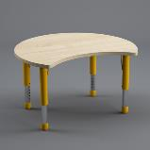  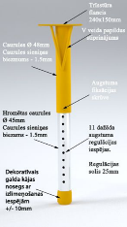
2. | Bērnudārza  galds | 9 | Galda platums:90cm  Galda augstums:46-52cm  Galda dziļums:90cm  Regulējamas kājas  Krāsa: Buks  Lamināta galda virsma 18mm bieza  Galda virsma aplīmēta 2mm ABS maliņu  Galda virsmai noapaļoti stūri  Galda kājām regulējamās(izvelkamās)  • Hromēta caurule Ø 45mm  • Caurules sieniņas biezums - 1,5mm  • 11 dažāda augstuma regulācijas iespējas  • Regulācijas solis 25mm  • Metāla kājas diametrs - 50 mm  • Dekoratīvais galda kājas nosegs ar izlīmeņošanas iespējām +/- 10mm
3. | Plaukts | 2 | Plaukti izgatavoti no 18mm augstas kvalitātes laminētās kokskaidu plātne ( LKSP ) Visu plauktu stūri  noapaļoti un aplīmēti ar 2mm biezu ABS maliņu. Plauktiem ir jābūt uz riteņiem (ar bremzēm), kas ļauj tos ātri pārvietot un viegli savienot dažādās kombinācijās .Krāsu saskaņot ar pasūtītāju.  Plaukta taisnais posms:  Platums: 103.6cm  Dziļums: 45cm  Augstums: 60cm
4. | Plaukts stūra | 1 | Plauktu izgatavot no 18mm augstas kvalitātes laminētās kokskaidu plātne (LKSP ). Visu plauktu stūriem jābūt  noapaļotiem un aplīmētiem ar 2mm biezu ABS maliņu. Plauktiem ir jābūt uz riteņiem (ar bremzēm), kas ļauj tos ātri pārvietot un viegli savienot dažādās kombinācijās. Krāsu saskaņot ar pasūtītāju.  Plaukta stūra posms  Platums: 144 cm  Dziļums: 45 cm  Augstums: 60 cm  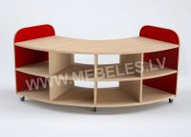
5. | Bērnu krēsliņi ar regulējamu  Augstumu (26-31cm) | 26 | Stabilas konstrukcijas krēsls ar regulējamu augstumu no lakota dižskābarža saplākšņa (biezums 6 mm). Krēsla rāmis ir izgatavots no masīvkoka (izmērs 22x45mm). Īpaši izliektais sēdeklis samazina spiedienu zem ceļgaliem, atrodoties sēdus pozīcijā, un ērtā atzveltne nodrošina ķermeņa atrašanos pareizajā pozīcijā. Krēsls ir aprīkots ar plastmasas uzlikām grīdas aizsardzībai. Kompaktai uzglabāšanai krēslus ir iespējams savietot vienu uz otra.  Krēsliņu parametri:  Sēdekļa dziļums( cm) - 25  Augstums ( cm) 26 -31
6. | Bērnu krēsliņi ar regulējamu  Augstumu (21-26cm) | 24 | Stabilas konstrukcijas krēsls ar regulējamu augstumu no lakota dižskābarža saplākšņa (biezums 6 mm). Krēsla rāmis ir izgatavots no masīvkoka (izmērs 22x45mm). Īpaši izliektais sēdeklis samazina spiedienu zem ceļgaliem, atrodoties sēdus pozīcijā, un ērtā atzveltne nodrošina ķermeņa atrašanos pareizajā pozīcijā. Krēsls ir aprīkots ar plastmasas uzlikām grīdas aizsardzībai. Kompaktai uzglabāšanai krēslus ir iespējams savietot vienu uz otra.  Krēsliņu parametri:  Sēdekļa dziļums ( cm ) -21  Augstums (cm) 21-26  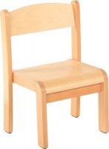  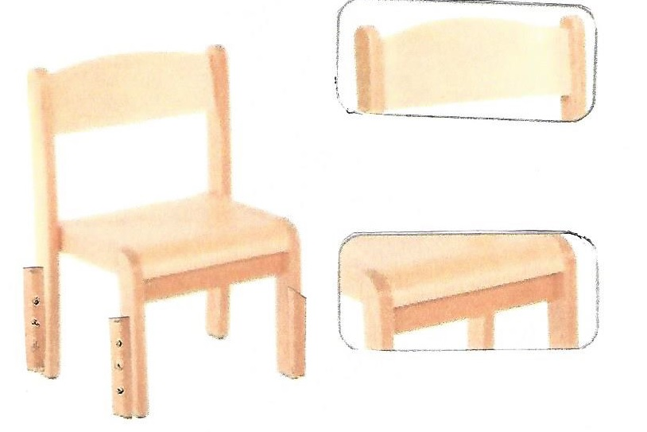
7. | Skapis ar trīs vaļējiem plauktiem | 1 | Daļēji atvērts plaukts/ skapis grupu nodarbībām paredzētiem materiāliem. Skapja izmēri: platums 800 mm x dziļums 420 mm x augstums 1800 mm, krāsa- buks.  Aizmugurējā siena laminēta kokšķiedras plate (gaišs dižskābardis).  Skapim piecas plauktu ailes. Divas plauktu ailes slēgtas aiz 16 mm lamināta durvīm . Skapja durtiņas slēdzamas. Plauktam papildus viens plaukts vidusdaļā stiprināts ar mēbeļu savilcējskrūvēm. Plaukti no laminētas skaidu plātnes 16mm biezas. Korpuss no laminētas skaidu plātnes 24mm biezas.  Skapī ievietoti 4 plaukti, stiprināti ar mēbeļu savilcējskrūvēm. un nav izņemami. Katra plaukta virsmai jāiztur statiskā slodze ~20 kg.  Korpuss aplīmēts ar 0,4 mm ABS maliņu. Trīs augšējās plauktu ailes ir atvērtā veidā, divas apakšējās paslēptas aiz 16 mm lamināta durvīm, katru durvju izmērs platums 400 mm x750 mm.  Durvīm: Rokturis- nerūsējošais tērauds, noapaļots.  Katrā durvju vērtnē iestrādātas 2 viras, atvēršanas leņķis 90 grādi. Atsperes mehānisms.  Plauktu iespējams regulēt nelīdzenas grīdas gadījumā. Plaukta apakšā izveidots cokols 10 cm augstumā.  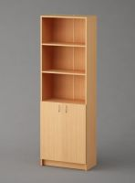
8. | Trīsvietīga izvelkama gulta | 7 | Gultas karkasa izmērs GPA mm 1320x625x640 ar noapaļotiem stūriem. Apakšējās divas gultas aprīkotas ar gumijas ritenīšiem. Velkot apakšējo gultu pakāpeniski izvelkas nākamā gulta. Gultas gali izgatavoti kā trepīte, kas reizē arī ir stiprinājums. Mēbeles izgatavotas no 23 mm bieza līmēta priedes masīvkoka. Koka apstrādē izmantota EKO laka, kas ir uz ūdens bāzes un ir nodilumizturīga. Guļamās kastes dziļums 17,5 cm. Komplektā iekļaut gultas līstes, kas gatavotas no priedes masīvkoka. Gultas komplektētas ar piemērotiem porolona matračiem (21 gab.) atbilstoši gultiņu izmēram: 100mm biezumā ar dažādu krāsu, izturīgu 100% kokvilnas auduma pārvalku, vienā galā iestrādāts rāvējslēdzējs, lai pārvalku varētu brīvi noņemt.  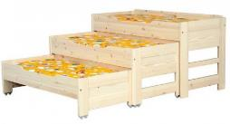
9. | Krāsaina sekcija | 1 | Sekcija sastāv no 7 daļām (skat. attēlu).  Divi sāna posmi ar noapaļotiem stūriem.  Sekcija izgatavota no lamināta skaidu plātnes (16mm biezumā). Aplīmēta ar 0,4 mm ABS maliņu.  Pieci skapīši ar divām durvīm, apaļiem rokturiem.  Divi plaukti (nodalījumi) izvelkami.(skat. attēlu)  Korpusa tonis- Buks.  Augstums – gali 850mm; nākamā daļa 1000mm, augstākā daļa 1480 mm. Platums - 3610 mm. Dziļums - 350 mm.  Krāsaino daļu (skat. attēlu) krāsu saskaņot ar pasūtītāju.  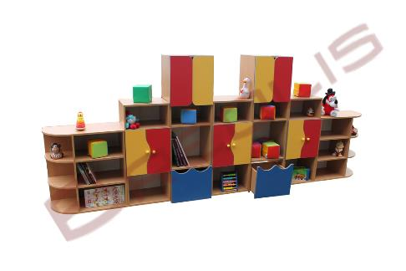
10. | Mīkstais komplekts | 1 | Komplektā galds un 2 krēsli. Galda izmēri: 67x36x24 cm. Krēsla izmēri: 48x55x24 cm.  Mēbeles izgatavotas no īpaši izturīga PVC materiāla. Audums : nodiluma izturība ne mazāk kā 60000 cikli pēc Martindale testa. Audums ir ar rāvējslēdzēju: to var ērti noņemt un izmazgāt.  Krāsu saskaņot ar pasūtītāju  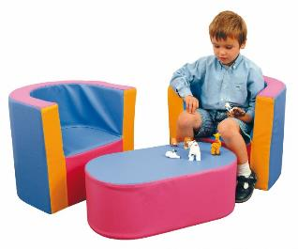
11. | Rakstāmgalds | 1 | Galda virsma laminēta skaidu plātne (25mm bieza), aplīmēta ar 2mm biezu ABS maliņu, galda stūri noapaļoti.  Stabils metāla rāmis , divas kājas tērauda ,hromētas caurules - 50 x 2mm Ø  Galda virmas izmēri: garums:1200 cm., platums : 500 cm., augstums: 750 cm.  Galda virma piestiprināta pie sānu skapīša, krāsu saskaņot ar pasūtītāju.  Skapītis (labajā pusē) garums: 1310 cm., platums : 400 cm., augstums: 750 cm.  Skapītis izgatavots no laminētas skaidu plātnes 18 mm biezas, aplīmētas ar 2 mm ABS maliņu.  Skapītis sadalīts divās daļās, divi plaukti kuri paredzēti dokumentu mapēm, garums: 910 cm., platums: 400cm., augstums: 700 cm., un trijām atvilktnēm ,krāsu saskaņot ar pasūtītāju : platums: 400cm.,dziļums: 400 cm., augstums: 230 cm., pirmā atvilktne slēdzama ar atslēgu. Atvilktnēm no nerūsējoša tērauda, noapaļotus rokturus.  Krāsa : buks  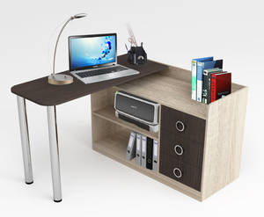
12. | Krēsls | 3 | Augstums: 880 mm  Platums: 430 mm  Dziļums: 555 mm  Krēsla materiāls: Liekti līmēts saplāksnis. Krēsla kājas no koka , Ø 30 mm  Polsterēta virsma 20mm, tapsēta ar audumu.  Audums, nodiluma izturība ne mazāk ka 60000 cikli pēc Martindale testa.. Audums ir ar rāvējslēdzēju: to var ērti noņemt un izmazgāt.  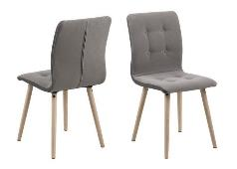
13. | Gultas | 2 | Viegla, ērti pārnēsājama gulta.  Gultas saliekamas no 4 metāla stieņiem, kuri tur elastīgu, gaisa caurlaidīgu guļamvietas pamatni.  Viens pamatnes gals stiprinās ar platu lipekli.  Gultas iespējams novietot vienu uz otras  Maksimālā svara izturība: 50 kg  Izmēri: 1300mm x 550mm x h 150 mm.  Krāsa: dzeltena  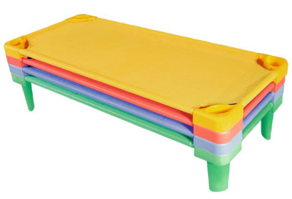
 |  |  |  |  | Kopā:

TEHNISKĀ SPECIFIKĀCIJA/TEHNISKAIS PIEDĀVĀJUMS
18.daļa
Mēbeļu izgatavošana, piegāde un uzstādīšana Jelgavas pilsētas pašvaldības pirmsskolas izglītības iestādē „Pasaciņa”
Pretendentam, sagatavojot Tehnisko piedāvājumu, ir jāņem vērā šādas prasības:
- Vispārīgās prasības:
  - Visas tehniskajā specifikācijā minētās preču markas nosaukumi un/vai to ražotāji ir minēti kā vēlamie, pretendents drīkst piedāvāt attiecīgās preces ekvivalentus, kas atbilst minētas preces kvalitātei, pielietojumam u.c. preces raksturojošām īpašībām. Attēlam ir informatīvs raksturs.
  - Pretendentam Prece jāpiegādā un jāuzstāda Pasūtītāja telpās – Aspazijas ielā 20, Jelgavā.
  - Pretendentam nepieciešamā Prece ir jāpiegādā un jāuzstāda 30 dienu laikā no līguma stāšanās spēkā dienas. Preces uzstādīšanas un aprīkošanas laikā Pretendentam jāievēro normatīvajos aktos noteiktās prasības par šāda veida piegādi un uzstādīšanu.
  - Līguma izpildes laikā visu mēbeļu krāsu paraugi, faktūru paraugi jāsaskaņo ar Pasūtītāju. Ar Pasūtītāju saskaņot mēbeļu detaļas PIRMS mēbeļu ražošanas uzsākšanas.
  - Minimālais garantijas termiņš ir 24 (divdesmit četri) no pieņemšanas – nodošanas AKTA parakstīšanas dienas.
  - Pretendentam jānodrošina operatīvs bezmaksas garantijas serviss. Garantijas termiņā maksimālais reaģēšanas laiks uz Pasūtītāja (mutisku, telefonisku, e-pasta vai citu rakstisku) ziņojumu par bojājumiem, defektiem vai citiem trūkumiem ir 36 stundas.
- Prasības tehniskā piedāvājuma sagatavošanai:
  - Iepirkumā nepieciešamās Preces piegāde Pretendentam jāveic saskaņā ar Tehniskajā specifikācijā norādītajām minimālajām prasībām.
  - Piedāvājumam jāpievieno preces krāsaina 3D skice ar izmēriem vai attēls.
  - Mēbeļu izgatavošanā nedrīkst būt izmantotas bērnu veselībai kaitīgas, alerģiskas vielas.
  - Mēbelēm, kurām ir atvilktnes vai bīdāmas konstrukcijas, ir jānodrošina ritošie mehānismi.
Nr. p.k. | Preces nosaukums | Skaits | Specifikācija/Vizualizācija | Pretendenta piedāvātais | Cena par vienību EUR bez PVN | Kopējā cena EUR bez PVN
 | Kumode ar kastēm | 1 | Augstums: 83 cm  Dziļums: 45 cm  Garums: 103 cm  Skapja materiāls lamināts  Skapja krāsa - kļava  Kopējais atvilktņu skaits: 24  Krāsa kastēm : dzeltena (visām izmērs vienāds)  Materiāls kastēm: Izturīga plastmasa  Atvilktnes platums 31cm  Atvilktnes dziļums 40 cm  Atvilktnes augstums 7,5cm  Plauktu skaits un izvietojums kā attēlā.  Laminēta skaidu plātne 16 mm bieza, aplīmēta ar 2 mm biezu ABS maliņu ar Metāla kājām 10 cm augstumā.  Atvilkņu sliedes aprīkotas ar drošības fiksāciju  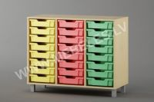
 | Plaukts ar kastēm | 2 | Augstums: 83 cm  Dziļums: 45 cm  Garums: 103 cm  Kopējais atvilktņu skaits: 12  Krāsa: dzeltenas, 4 sarakanas atvilknes (visām izmērs vienāds)  Atvilktņu izmēri 31 x 43 x15 cm  Metāla kājas 10 cm augstumā  Atvilkņu sliedes aprīkotas ar drošības fiksāciju  Plauktu skaits un izvietojums kā attēlā.  Laminēta skaidu plātne 16 mm bieza, aplīmēta ar 2 mm biezu ABS maliņu  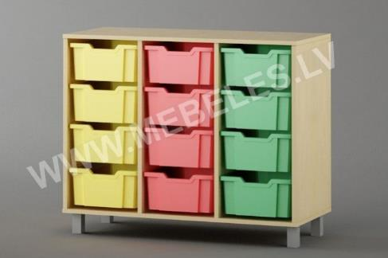
 | Plaukts ar durvīm | 1 | Garums: 120 cm  Dziļums: 40 cm  Augstums: 91 cm  Plaukta materiāls – lamināts 18mm  Plaukts ar noapaļotiem stūriem rotaļlietām nepieciešams ar divām durvīm no 18 mm lamināta skaidu plātnes, detaļas aplīmētas ar 2mm ABS maliņu. Plauktu skaits un izvietojums kā attēlā.  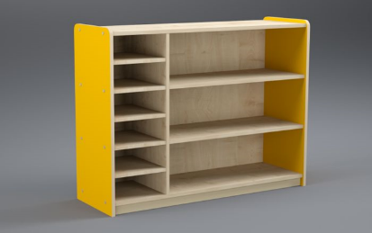
4. | Galds | 7 | Garums 100 cm, platums – 60cm, regulējams augstums no 42-62 cm  Galda kājām regulējamas (izvelkamas)  • Hromēta caurule Ø 45mm  • Caurules sieniņas biezums - 1,5mm  • 11 dažāda augstuma regulācijas iespējas  • Regulācijas solis 25mm  • Metāla kājas diametrs - 50 mm  • Dekoratīvais galda kājas nosegs ar izlīmeņošanas iespējām +/- 10mm  Krāsa: dzeltena  Lamināta galda virsma 18mm bieza  Galda virsma aplīmēta 2mm ABS maliņu  Galda virsmai noapaļoti stūri  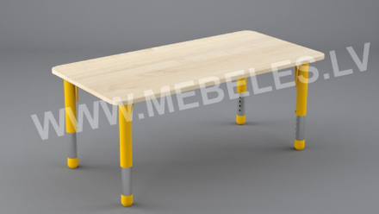
5. | Krēsli | 28 | Krēsli ar augstuma regulējamām kajām  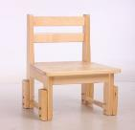  Krāsa: bērzs  Materiāls - bērzs 1,5cm  Platums:32cm  Dziļums:32cm  Sēdes/krēsla augstums: 20-34/52-62cm
6. | Gulta | 22 | Gultas platums 63 cm  Gultas garums 1.43 m  Gultas augstums 61 cm  Gultas materiāls lamināts  Gultas nepieciešamas bez matračiem  Lamināta biezums – 1,8 cm  Krāsa – oranža  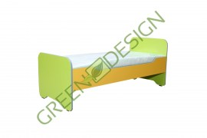
7. | Konferenču galds | 1 | Augstums: 750 mm  Platums: 1200 mm  Garums: 1800 mm  Krāsa galda virsmai: Balta  Krāsa statīvam: Hromēta  Materiāls galda virsma: Lamināts  Galda biezums 30mm  Materiāls statīvs: Tērauda  Galda virsma: Taisnstūra  Statīvs: Fiksētas kājas  Virsma nodiluma izturīga no lamināta.  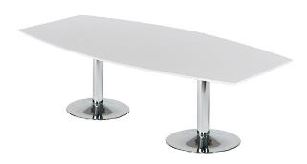
8. | Rakstāmgalds | 1 | 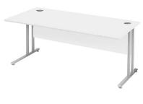  Augstums: 720 mm  Platums: 800 mm  Garums: 1600 mm  Virsmas biezums: 22 mm  Krāsa galda virsma: Balta  Krāsa galda statīvam: Pelēka  Materiāls galda virsma: Lamināta  Materiāls statīvam: Tērauda  Statīvs: Fiksētas kājas  Statīva biezums – 25 mm  Galda virsma: Taisnstūra  Taisnstūra formas galda virsma izgatavota no izturīga, viegli tīrāma lamināta. Galds aprīkots ar diviem kabeļu izvades kanāliem.
9. | Biroja krēsls | 4 | Krēsla dziļums 53cm  Krēsla augstums regulējams 90-100cm  Krēsla platums 57cm  Sēdes izmērs 47x47cm  Sēdekļa augstums 450-580 mm,  Krēsla krāsa – melns  Sēdes un atzveltnes materiāls – auduma apdare  Roku balsti – plastmasas  Krēsls ar augstumu regulāciju un brīvo šūpošanos.  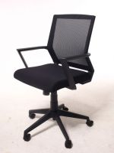
10. | Dokumentu skapis | 1 | 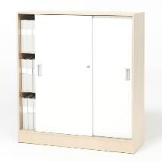  Platums-1200, dziļums – 415mm, augstums – 1325mm, divas bīdāmās lamināta durvis 18mm ar iestrādātiem metāla rokturiem un slēdzeni ar divām atslēgām (kā attēlā), krāsa durvīm – balta, skapja korpuss – bērzs, materiāls – lamināts 18mm , savienotāji – alumīnija, trīs lamināta ksp 22mm plaukti.  Skapji aprīkoti ar bīdāmām durvīm.
11. | Metāla skapis | 1 | Augstums: 180cm  Platums: 80cm  Dziļums: 50cm  Saimniecības metāla skapis apkopējas inventāram,  ar 1 veramām durvīm, slēdzams, ar vietu apkopējas inventāram vienā pusē un 4 plauktiem otrā pusē. Korpuss pārklāts ar pūlverkrāsu. Piemērots tīrīšanas piederumu glabāšanai.  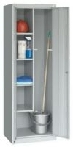
12. | Arhīva skapis | 1 | - Pilnībā metināta tērauda konstrukcija  - 4 augstumā regulējami plaukti  - Augstums: 1900 mm  - Platums: 800 mm  - Dziļums: 385 mm  - 4 regulējami plaukti, 1 slēdzējbulta ar rokturi.  - Maksimāla Pх55 mm mapju ietilpība – 80 gab.  - Tērauda loksnes korpusa biezums 0,7 mm  - Tērauda durvju biezums 0,8 mm  - Plauktu intervāls 50 mm  - Augstās kvalitātes skapis ir piemērots gan birojiem, gan noliktavām. Skapis aprīkots ar četriem augstumā regulējamiem plauktiem, regulējamām pamatnes kājām, pagriežamu rokturi, divas atslēgas  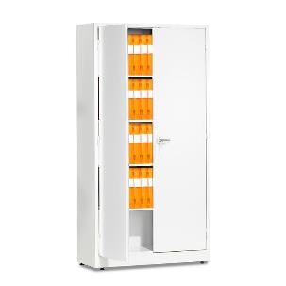
13. | Datorgalds | 1 | Platums: 900 mm  Garums 1380 mm  Maksimālais augstums 1180 mm  Minimālais augstums 680 mm  Statīva krāsa pelēka  Statīva materiāls tērauds  Materiāls galda virsmai - lamināts  Krāsa galda virsmai – bērzs  Mobils, augstumā regulējams datora galds uz ritenīšiem, ar iespēju nofiksēt.  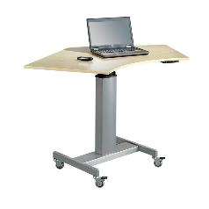
14. | Drēbju statīvs | 2 | Augstums 1900 00  Diametrs 380 mm  Materiāls – tērauda  Krāsa – hromēta  Āķu skaits – 12, 6 pirmajā līmenī, 6 otrajā līmenī  Pamatne - akmens  Uz grīdas novietojams apģērbu statīvs. Statīvs izgatavots no hromētas metāla caurules, un tam ir melnas krāsas dizaina elementi. Apģērbu statīvs aprīkots ar sešiem dubultāķiem  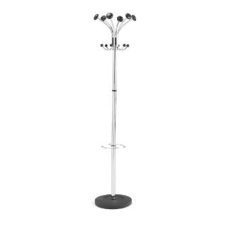
15. | Galdiņš | 1 | Augstums 50 cm  Galda virsma 70 x70 cm  Materiāls – lamināts 2,5 cm  Krāsa virsmai – dižskābardis  Statīvs/kāja – 80mm hromēta metāla kāja ar metāla sieniņas biezumu vismaz 2mm un akmens pamatni ar alumīnija pārklājumu.  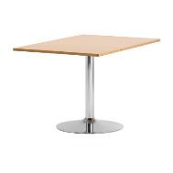

TEHNISKĀ SPECIFIKĀCIJA/TEHNISKAIS PIEDĀVĀJUMS
19.daļa
Mēbeļu izgatavošana, piegāde un uzstādīšana Jelgavas pilsētas pašvaldības pirmsskolas izglītības iestādē „Kāpēcīši”

Pretendentam, sagatavojot Tehnisko piedāvājumu, ir jāņem vērā šādas prasības:
- Vispārīgās prasības:
  - Visas tehniskajā specifikācijā minētās preču markas nosaukumi un/vai to ražotāji ir minēti kā vēlamie, pretendents drīkst piedāvāt attiecīgās preces ekvivalentus, kas atbilst minētas preces kvalitātei, pielietojumam u.c. preces raksturojošām īpašībām. Attēlam ir informatīvs raksturs.
  - Pretendentam Prece jāpiegādā un jāuzstāda Pasūtītāja telpās – Ganību ielā 66, Jelgavā.
  - Pretendentam nepieciešamā Prece ir jāpiegādā un jāuzstāda 30 dienu laikā no līguma stāšanās spēkā dienas. Preces uzstādīšanas un aprīkošanas laikā Pretendentam jāievēro normatīvajos aktos noteiktās prasības par šāda veida piegādi un uzstādīšanu.
  - Līguma izpildes laikā visu mēbeļu krāsu paraugi, faktūru paraugi jāsaskaņo ar Pasūtītāju. Ar Pasūtītāju saskaņot mēbeļu detaļas PIRMS mēbeļu ražošanas uzsākšanas.
  - Minimālais garantijas termiņš ir 24 (divdesmit četri) mēneši no pieņemšanas – nodošanas AKTA parakstīšanas dienas.
  - Pretendentam jānodrošina operatīvs bezmaksas garantijas serviss. Garantijas termiņā maksimālais reaģēšanas laiks uz Pasūtītāja (mutisku, telefonisku, e-pasta vai citu rakstisku) ziņojumu par bojājumiem, defektiem vai citiem trūkumiem ir 36 (trīsdesmit sešas) stundas.
- Prasības tehniskā piedāvājuma sagatavošanai:
  - Iepirkumā nepieciešamās Preces piegāde Pretendentam jāveic saskaņā ar Tehniskajā specifikācijā norādītajām minimālajām prasībām. Pielaide mēbeļu izmēros: +/- 5mm.
  - Piedāvājumam jāpievieno preces krāsaina 3D skice ar izmēriem vai attēls.
  - Mēbeļu izgatavošanā nedrīkst būt izmantotas bērnu veselībai kaitīgas, alerģiskas vielas.
  - Mēbelēm, kurām ir atvilktnes vai bīdāmas konstrukcijas, ir jānodrošina ritošie mehānismi.

Nr. p.k. | Preces nosaukums | Skaits | Specifikācija/Vizualizācija | Pretendenta piedāvātais | Cena par vienību EUR bez PVN | Kopējā cena EUR bez PVN
1. | Stūra plaukts | 1 | 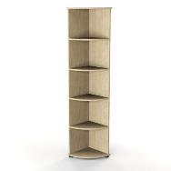  5 plaukti, kas augstumā piemēroti A4 formāta failu mapēm.  Izgatavots no 18mm biezas laminētas kokskaidu plātnes (krāsu saskaņot ar pasūtītāju).  Ar regulējamiem balstiem. Izmēri (AxGxDz): 1800 x 372 x 372 (mm)
2. | Plastmasas krēsliņš | 12 | Bērnudārza krēsls LUCY vai analogs  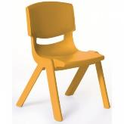  Krēsls izgatavots no kvalitatīvas un īpaši izturīgas plastmasas, kas piemērota bērnu mēbelēm un rotaļlietām, un nesatur bērniem kaitīgās vielas. Krēsls ir īpaši ergonomisks un radīts tieši bērniem.  Krāsa: dzeltena, zaļa, sarkana  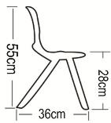
3. | Plastmasas krēsliņš | 36 | Bērnudārza krēsls LUCY vai analogs  Krēsls izgatavots no kvalitatīvas un īpaši izturīgas plastmasas, kas piemērota bērnu mēbelēm un rotaļlietām, un nesatur bērniem kaitīgās vielas. Krēsls ir īpaši ergonomisks un radīts tieši bērniem.  Krāsa: dzeltena, zaļa, sarkana  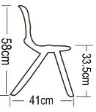
Kopā:

TEHNISKĀ SPECIFIKĀCIJA/TEHNISKAIS PIEDĀVĀJUMS
20.daļa
Mēbeļu izgatavošana, piegāde un uzstādīšana Jelgavas pilsētas pašvaldības izglītības iestādē „Jelgavas 2.pamatskola”

Pretendentam, sagatavojot Tehnisko piedāvājumu, ir jāņem vērā šādas prasības:
- Vispārīgās prasības:
  - Visas tehniskajā specifikācijā minētās preču markas nosaukumi un/vai to ražotāji ir minēti kā vēlamie, pretendents drīkst piedāvāt attiecīgās preces ekvivalentus, kas atbilst minētas preces kvalitātei, pielietojumam u.c. preces raksturojošām īpašībām. Attēlam ir informatīvs raksturs.
  - Pretendentam Prece jāpiegādā un jāuzstāda Pasūtītāja telpās – Sarmas iela 2, Jelgavā.
  - Pretendentam nepieciešamā Prece ir jāpiegādā un jāuzstāda no 08.06.2017 līdz 20.08.2017 Preces uzstādīšanas un aprīkošanas laikā Pretendentam jāievēro normatīvajos aktos noteiktās prasības par šāda veida piegādi un uzstādīšanu.
  - Līguma izpildes laikā visu mēbeļu krāsu paraugi, faktūru paraugi jāsaskaņo ar Pasūtītāju. Ar Pasūtītāju saskaņot mēbeļu detaļas PIRMS mēbeļu ražošanas uzsākšanas.
  - Minimālais garantijas termiņš ir 24 (divdesmit četri) mēneši no pieņemšanas – nodošanas AKTA parakstīšanas dienas.
  - Pretendentam jānodrošina operatīvs bezmaksas garantijas serviss. Garantijas termiņā maksimālais reaģēšanas laiks uz Pasūtītāja (mutisku, telefonisku, e-pasta vai citu rakstisku) ziņojumu par bojājumiem, defektiem vai citiem trūkumiem ir 36 (trīsdesmit sešas) stundas.
- Prasības tehniskā piedāvājuma sagatavošanai:
  - Iepirkumā nepieciešamās Preces piegāde Pretendentam jāveic saskaņā ar Tehniskajā specifikācijā norādītajām minimālajām prasībām. Pielaide mēbeļu izmēros: +/- 5mm.
  - Piedāvājumam jāpievieno preces krāsaina 3D skice ar izmēriem vai attēls.
  - Mēbeļu izgatavošanā nedrīkst būt izmantotas bērnu veselībai kaitīgas, alerģiskas vielas.
  - Mēbelēm, kurām ir atvilktnes vai bīdāmas konstrukcijas, ir jānodrošina ritošie mehānismi.
  - Pievienot mēbeļu ražošanā izmantoto materiālu atbilstības deklarācijas.
Nr. p.k. | Preces nosaukums | Skaits | Specifikācija/Vizualizācija | Pretendenta piedāvātais | Cena par vienību EUR bez PVN | Kopējā cena EUR bez PVN
1. | Drēbju skapis | 1 | Izmēri:  Augstums: 190cm  Platums: 70cm  Dziļums: 40cm  Materiāls: laminēta skaidu plātne (buks) 18 mm ar ABS maliņu 2 mm.  Divas vienāda platuma durvis ar slēdzeni.  Metāla rokturi (2 gab.) pieskaņoti mēbeles krāsai.  Aizmugure 4 mm MDF, laminēta.  1 plaukts cepurēm , zem plaukta stienis drēbju pakāršanai  Apakša plaukts apaviem ,durvju apakšpusē ventilācijas caurumi  10cm metāla kājiņas  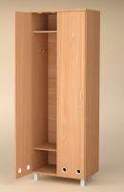
2. | Plakātu kaste | 3 | Izmēri:  Platums 1150 mm;  Dziļums 300 mm;  Augstums 850 mm;  Konsole 30mm;  Ar atveramu augšējo virsmu ar konsoli – rokturi 96 mm;  Materiāls: laminēta skaidu plātne (buks) 16 mm ar ABS maliņu 2 mm  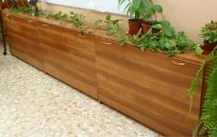
3. | Skolas galds(bez krēsliem) | 30 | Regulējams, divvietīgs, 1200x500mm, H 580-760 mm.  Materiāls: laminēta kokskaidu plātne 18 mm, ar 2 mm ABS maliņu (buks). Galda stūrīši noapaļoti.  Kājas no sametināta metāla karkasa ar šķērsgriezumu 40x20 mm, zem galda virsmas sametināts karkass  ar šķērsgriezumu 15x15 mm, zem galda virsmas  ievietots plaukts, kas ir pastiprināts ar metāla karkasu,  starp galda kājām sametināts stienis 25x25 mm,  galda karkasam no abām pusēm piestiprināti metāla āķi skolēna somas novietošanai. Uz kājām ir aizsarguzgalīši.  Metāla karkass krāsots ar pulverkrāsu pēc RAL katalogā  pelēkā krāsā (saskaņojot piedāvāt vismaz 3 toņus).  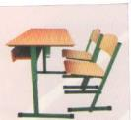
4. | Skolas krēsls | 30 | Regulējams.  Kājas ar regulējumu augstumu (380-460 mm), kāju caurules 20x40 mm, metāla karkass aptver visu sēdītes perimetru, kas savukārt nostiprināts ar metālisku stieni 25x25 mm, uz kājām ir aizsarguzgalīši.  Sēdīte (380x380 mm) un muguriņa (380x200 mm) izgatavoti no ergonomiski liekta līmēta un lakota finiera, finiera biezums 10 mm, noapaļotas malas.  Krēslus var salikt vienu otram virsū pa 8 gab.  Metāla karkass krāsots ar pulverkrāsu pēc RAL katalogā pelēkā krāsā (saskaņojot piedāvāt vismaz 3 toņus).  Galdu un krēslu virsmas un kāju krāsām jābūt vienādām  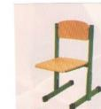
5. | Atvilktņu bloks | 1 | Atvilktņu bloks uz riteņiem ar 4 atvilktnēm, visas slēdzamas, metāla rokturi (matēti, sudrabā krāsa).  16 mm lamināta skaidu plātne ar 2 mm ABS maliņu. Gaiša krāsa (buks).  Garums:55 cm  Platums:43 cm  Augstums:62 cm  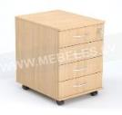
6. | Datorkrēsls | 1 | Biroja krēsls uz ritenīšiem, ar regulējamu augstumu.  Ergonomiski roku balsti.  Materiāls: audums, mugura -membrāna/tīkliņš.  Krāsa: melna.  Platums: 560 mm.  Dziļums: 540 mm.  Regulējams krēsla augstums: 870-980 mm.  Sēdes izmēri: 460x470 mm.  Hromēta metāla piecstaru bāze uz ritenīšiem.  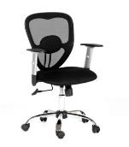
7. | Datorkrēsls | 1 | Ergonomisks ofisa krēsls, paaugstinātas ērtības un izturības, ar tapsētiem roku balstiem. Apdare – mākslīgā āda; Apdares krāsa – brūni bēšs kombinēts; Pamatne – 5 ritenīši; Cilindrs – gāzes amortizātors; Hromēta metāla apdare; Ritenīši – cietiem un mīkstiem grīdas segumiem; Papildfunkcijas – grozāms, sēdes augstuma regulēšana, dinhronais mehānisms ar fiksāciju 4 stāvokļos; Nestspēja – 120 kg.  Mehānisms:  ar augstuma regulāciju,  sēdes slīpuma regulāciju 4dažādās pozīcijās  Augstums: 1180-1270 mm;  Platums: 730 mm;  Dziļums: 600 mm  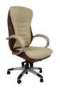
8. | Stūra galds | 1 | Materiāls galda virsmai – laminēta skaidu plātne (buks) 22mm ar ABS maliņu 2 mm. Sānu paneļi nav nepieciešami.  Galda virsma aprīkota ar kabeļu izvades kanāliem un aplīmēta ar 2mm ABS maliņu, ar noapaļotiem stūriem. Galdam ir stabilas un augstumā regulējamas kājas, pelēkā krāsā, diametrs 60 mm, sieniņas biezuma-1,5mm .  Platums 1200-1600 mm.  Dziļums 600 mm.  Augstums 750 mm.  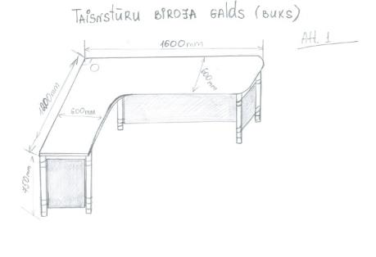
9. | Kafejnīcas lete | 1 | Materiāls letes apakšējai daļa: laminēta skaidu plātne (buks) 18 mm ar ABS maliņu 2 mm. Letes apakšu veido vienota plāksne (saskaņā ar standartu-100mm). No labās puses-ar 2 atvilktnēm un ar vienu slēdzamo durtiņu, metāla rokturi-3 gab. (saskaņot ar pasūtītāju)  Materiāls letes augšējai daļai: vitrīnas ārpusē veido stikls. Visas stikla virsmas ir no norūdītā stikla, biezums-4mm, caurspīdīgs.  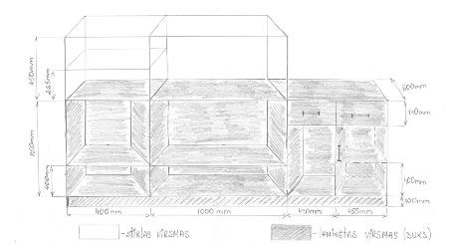
10. | Stends | 6 | Stends stiprināms pie sienas. Piecas bīdāmas vērtnes. Korpuss no PVC un alumīnija rāmis.  Vienas vērtnes izmērs: 420mmx600mm.  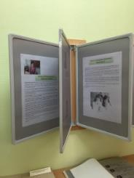
11. | Zīmējumu žāvēšanas stends uz riteņiem MT5455 vai ekvivalents | 12 | Izmērs : 43 x 33 x 90 cm.  Uz 2 ritenīšiem.  17 plaukti, var novietot 34 gab. A4 formāta lapas vai 17 gab. A3  Ražots no tērauda.  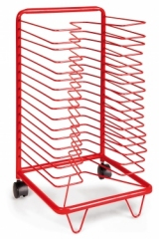
Kopā:

4.pielikums
LĪGUMA PROJEKTS

Piegādes līgums
Par mēbeļu izgatavošanu, piegādi un uzstādīšanu Jelgavas pilsētas pašvaldības izglītības iestādei „__________”

Jelgavā 2017.gada ____._________

Jelgavas pilsētas pašvaldības izglītības iestāde „____________________”, nodokļu maksātāja reģistrācijas Nr. 90000074738, adrese: _____________________(turpmāk – Pircējs), direktora ________________ personā, kura rīkojas saskaņā ar iestādes nolikumu, no vienas puses, un
_________________, reģistrācijas Nr. ____________, juridiskā adrese ______________, _____________personā, kurš rīkojas saskaņā ar _____________, turpmāk - Pārdevējs, no otras puses, abi kopā un katrs atsevišķi turpmāk - Līdzēji,
saskaņā ar atklātā konkursa „Mēbeļu izgatavošana, piegāde un uzstādīšana Jelgavas pilsētas pašvaldības izglītības iestādēm” (id.Nr.JPD2017/_/AK) rezultātiem iepirkuma priekšmeta, turpmāk – iepirkums, rezultātiem __.daļā un Pārdevēja iesniegto piedāvājumu, noslēdz līgumu par sekojošo (turpmāk - Līgums):

- LĪGUMA PRIEKŠMETS UN DARBĪBAS LAIKS
  - Piegādātājs saskaņā ar Pasūtītāja pasūtījumu, iepirkuma Instrukciju un Tehnisko specifikāciju (pielikumā) piegādā un uzstāda mēbeles Jelgavas pilsētas pašvaldības izglītības iestādes „___________________” telpās (viss kopā turpmāk – Prece), bet Pasūtītājs pieņem īpašumā Preci, kas atbilst Piegādātāja iesniegtajam piedāvājumam iepirkumā, turpmāk – Piedāvājums.
  - Līgums stājas spēkā 2017.gada __.___________;
  - Līguma izpildes termiņš ir: 30 (trīsdesmit) dienu laikā no 1.2.punktā minētā termiņa.

- LĪGUMCENA UN NORĒĶINU KĀRTĪBA
  - Maksa par Preci, ieskaitot nodokļus, nodevas un visus citus ar Līguma izpildi saistītos izdevumus, ir EUR _____________ (summa vārdiem) bez PVN 21% (divdesmit viens procents), PVN ir EUR _____________ (summa vārdiem) un kopējā summa ar PVN ir EUR _____________ (summa vārdiem), turpmāk tekstā – Līgumcena.
  - Pasūtītājs var samaksāt priekšapmaksu 30% apmērā no Preces vērtības, t.i. EUR _____________ (summa vārdiem) bez PVN 21 % (divdesmit viens procents), PVN ir EUR _____________ (summa vārdiem) un summa ar PVN ir _____________ (summa vārdiem) pārskaitot to Pārdevēja norādītajā bankas kontā 10 (desmit) darba dienu laikā no Piegādātāja rēķina un priekšapmaksas galvojuma saņemšanas dienas.
  - Priekšapmaksas galvojums ir apdrošināšanas sabiedrības izsniegta polise vai bankas izsniegts galvojums priekšapmaksas summas apmērā. Galvojumam jābūt spēkā no priekšapmaksas maksājuma datuma līdz laikam, kad Piegādātājs ir pilnībā izpildījis līguma nosacījumus.
  - Pasūtītājs apņemas pārskaitīt atlikušo Līgumcenu EUR _____________ (summa vārdiem) bez PVN 21 % (divdesmit viens procents), PVN ir EUR _____________ (summa vārdiem) un summa ar PVN ir EUR _____________ (summa vārdiem) uz Pārdevēja norādīto bankas kontu 10 (desmit) darba dienu laikā pēc Preces pieņemšanas – nodošanas akta abpusējas parakstīšanas, kad ir izpildīti visi līguma nosacījumi.
  - Ja Pasūtītājs neveic samaksu par Preci laikā, tad Pasūtītājs maksā līgumsodu 0,1% (viena desmitā daļa no procenta) apmērā no laikā nesamaksātās summas, par katru nokavēto maksājuma dienu, bet kopsummā ne vairāk kā 10% (desmit procenti) no Līgumcenas.

- PRECES PIEŅEMŠANAS UN NODOŠANAS NOSACĪJUMI
  - Pārdevējs piegādā un uzstāda Preci Jelgavas pilsētas pašvaldības izglītības iestādes „________”, adrese, Jelgavā telpās atbilstoši Līguma 1.3.punktā minētajam termiņam. Vienlaicīgi ar Preces nodošanu, Pārdevējs nodod Pircējam Pārdevēja pilnvarotā pārstāvja parakstītu Preces pieņemšanas – nodošanas aktu un vienlaikus nodod visu dokumentāciju un instrukcijas, kas saistītas ar Preces īpašuma tiesībām un lietošanu.
  - Par Preces nodošanas dienu tiek uzskatīta diena, kad Pārdevējs Pircējam nodod Preci un Līdzēju pilnvarotie pārstāvji paraksta attiecīgu Preces pieņemšanas - nodošanas aktu, kas kļūst par Līguma neatņemamu sastāvdaļu.
  - Ja Pārdevējs noteiktajā termiņā Preci vai daļu no tās nav piegādājis, piegādājis nekvalitatīvu, neatbilstošu tehniskajā specifikācijā noteiktajām prasībām, vai nav uzstādījis, vai nav ievērojis citus Līguma noteikumus, tiek sagatavots defekta akts, kurā Pircējs norāda atklātos trūkumus. Pārdevējam uz sava rēķina tie jānovērš 3 (trīs) darba dienu laikā. Trūkumu novēršanas termiņa laikā Pircējs ir tiesīgs aprēķināt Pārdevējam līgumsodu 1% (viens procents) apmērā no Līgumcenas par katru defekta novēršanas termiņa dienu, bet kopsummā ne vairāk kā 10% (desmit procenti) no Līgumcenas. Pārdevējs samaksā Pircējam līgumsodu 10 (desmit) darba dienu laikā no rēķina saņemšanas dienas vai Pircējam ir tiesības ieskaita kārtībā samazināt Pārdevējam maksājamo Līgumcenu tādā apmērā, kāda ir aprēķinātā līgumsoda summa.
  - Defekta aktu paraksta Līdzēju pilnvaroti pārstāvji un tas kļūst par Līguma neatņemamu sastāvdaļu.
  - Preces pieņemšanas – nodošanas akta parakstīšana ir iespējama vienīgi pēc defekta aktā norādīto trūkumu pilnīgas novēršanas.
  - Pārdevējs ir atbildīgs par piegādājamās Preces pilnīgas vai daļējas bojāejas vai bojāšanās risku līdz tās nodošanai Pircējam.

- KVALITĀTE UN GARANTIJA
  - Pārdevējs garantē, ka piegādātā Prece ir augstas kvalitātes un atbilst visu to Latvijas Republikas spēkā esošo normatīvo aktu prasībām, kas uz to attiecas, kā arī uzstādīšana un personāla apmācība tiks veikta augstā kvalitātē.
  - Pārdevējs garantē Preces kvalitātes, iepakojuma un marķējuma atbilstību Preces ražotāja noteiktajiem standartiem un tehniskajiem rādītājiem attiecīgajam Preces veidam, kā arī normatīvajiem aktiem un Līguma noteikumiem, kā arī garantē, ka piegādājamā Prece ir bez defektiem.
  - Preces garantijas laiks ir divi gadi no Preces nodošanas – pieņemšanas akta parakstīšanas dienas.
  - Ražotāja garantija tiek attiecināta uz visām Preces komponentēm.
  - Garantijas laikā Pārdevējs nodrošina Preces garantijas remontu vai Preces nomaiņu bez maksas konkrētajā Preces atrašanās vietā.
  - Garantijas laikā Preces bojājumi jānovērš ne vēlāk kā 10 (desmit) darba dienu laikā no bojājuma pieteikšanas brīža. Bojājumu novēršanas laikā Pārdevējam ir jānodrošina Pircēja speciālistu informēšana par problēmas risināšanas gaitu un sasniegtajiem rezultātiem.
  - Ja Preces defektu nav iespējams novērst 4.6.punktā minētā termiņā, tā uz remonta laiku jānomaina ar pēc tehniskajiem parametriem līdzvērtīgu Preci, uzstādot to Pasūtītāja telpās.
  - Ja Pārdevējs nepilda garantijas saistības, kas noteiktas Līgumā, trīs darba dienu laikā pēc Pasūtītāja pretenzijas saņemšanas, Pārdevējs atgriež konkrētās preces sākotnējo vērtību Pasūtītājam, pārskaitot to 10 (desmit) darba dienu laikā uz Pasūtītāja bankas norēķinu kontu.

5. LĪDZĒJU SAISTĪBAS UN ATBILDĪBA
  - Pārdevēja saistības:
    - Pārdevējs apņemas veikt savlaicīgu Preces piegādi, uzstādīšanu un Pircēja darbinieku apmācību.
    - Pārdevējs veic Preces piegādi un uzstādīšanu Pircēja uzraudzībā.
    - Pārdevējs ir atbildīgs par Preces atbilstību Latvijas Republikas normatīvo aktu prasībām.
    - Pārdevējs apņemas nodrošināt Preces piegādei un uzstādīšanai izmantoto materiālu, metožu, kā arī darbu izpildē un pārraudzībā iesaistīto darbinieku kvalifikācijas atbilstību Latvijas Republikā spēkā esošo normatīvo aktu prasībām.
    - Pārdevējs pēc Pircēja pieprasījuma iesniedz visu mēbeļu ražošanā izmantoto materiālu atbilstības deklarācijas.
    - Pārdevējs uzņemas atbildību par zaudējumiem, kuri nodarīti Pircējam un trešajām personām sakarā ar Līguma noteikumu pārkāpumu, ja Pārdevējs tajos vainojams.
    - Pārdevējs nodrošina Preces garantijas servisu.
  - Pircēja saistības:
    - Pircējs apņemas veikt samaksu par Preci Līgumā noteiktajos termiņos un kārtībā.
    - Pircējs apņemas nodrošināt atbilstošus apstākļus Preces piegādei, uzstādīšanai un personāla apmācību veikšanai.
    - Pircējs apņemas pieņemt Pārdevēja piegādātās Preces ar pieņemšanas-nodošanas aktu.
  - Līdzēji savstarpēji ir atbildīgi par otram Līdzējam nodarītajiem zaudējumiem, ja tie radušies viena Līdzēja vai tā darbinieku, kā arī šī Līdzēja Līguma izpildē iesaistīto trešo personu darbības vai bezdarbības, kā arī rupjas neuzmanības, ļaunā nolūkā izdarīto darbību vai nolaidības rezultātā.
  - Jebkura Līgumā noteiktā līgumsoda samaksa neatbrīvo Līdzējus no to saistību pilnīgas izpildes.

- IZMAIŅAS LĪGUMĀ, TĀ DARBĪBAS IZBEIGŠANA
  - Līgumu var papildināt, grozīt vai izbeigt, Līdzējiem savstarpēji vienojoties. Jebkuras Līguma izmaiņas vai papildinājumi tiek noformēti rakstveidā un kļūst par Līguma neatņemamu sastāvdaļu.
  - Līgumu var izbeigt pirms termiņa tikai Līgumā noteiktajos gadījumos un kārtībā. Līdzējs paziņo otram Līdzējam par Līguma izbeigšanu 10 (desmit) darba dienas pirms Līguma izbeigšanas.
  - Pārdevējam ir tiesības izbeigt Līgumu pirms termiņa gadījumā, ja:
    - Pircējs aizkavē maksājumus vairāk kā 30 dienas;
    - Pircējs nepilda citas Līgumā noteiktās saistības.
    - Pircējam ir tiesības izbeigt Līgumu pirms termiņa gadījumos, ja:
    - Pārdevējs kļūst maksātnespējīgs, bankrotē, tā darbība ir apturēta vai pārtraukta;
    - Pārdevējs nepiegādā Preci Līgumā norādītajā termiņā;
    - Pārdevējs piegādā neatbilstošu vai nekvalitatīvu Preci;
    - Pārdevējs nepilda vai nepienācīgi pilda kādu citu no Līguma nosacījumiem.
  - Ja Pārdevējs 3 (trīs) darba dienu laikā no piegādes termiņa notecējuma nav nodevis un uzstādījis Preci vai daļu no tās, vai nav ievērojis citus Līguma nosacījumus, Pircējs ir tiesīgs vienpusēji izbeigt Līgumu, paziņojot par to Pārdevējam. Šajā gadījumā Pārdevējam 5 (piecu) darba dienu laikā no rēķina saņemšanas dienas jānomaksā Pircējam vienreizējs līgumsods 10 % (desmit procenti) apmērā no Līgumcenas.
  - Abpusēji rakstiski vienojoties, Līdzēji ir tiesīgi izbeigt Līgumu pirms termiņa cita iemesla dēļ.

- STRĪDU RISINĀŠANAS KĀRTĪBA
Jebkuras nesaskaņas, domstarpības vai strīdi tiek risināti savstarpēju sarunu ceļā, kas tiek protokolētas. Gadījumā, ja Līdzēji 10 (desmit) dienu laikā nespēj vienoties, strīds risināms Latvijas Republikas spēkā esošo normatīvo aktu noteiktajā kārtībā tiesā.

- NEPĀRVARAMA VARA
  - Līdzēji tiek atbrīvoti no atbildības par Līguma pilnīgu vai daļēju neizpildi, ja šāda neizpilde radusies nepārvaramas varas vai ārkārtēja rakstura apstākļu rezultātā, kuru darbība sākusies pēc Līguma noslēgšanas un kurus nevarēja iepriekš ne paredzēt, ne novērst. Pie nepārvaramas varas vai ārkārtēja rakstura apstākļiem pieskaitāmi: stihiskas nelaimes, avārijas, katastrofas, epidēmijas, kara darbība, streiki, iekšējie nemieri, blokādes, varas un pārvaldes institūciju rīcība, normatīvu aktu, kas būtiski ierobežo un aizskar Līdzēju tiesības un ietekmē uzņemtās saistības, pieņemšana un stāšanās spēkā.
  - Līdzējam, kas atsaucas uz nepārvaramas varas vai ārkārtēja rakstura apstākļu darbību, nekavējoties, bet ne vēlāk kā 3 (trīs) darba dienu laikā par šādiem apstākļiem rakstveidā jāziņo otram Līdzējam. Ziņojumā jānorāda, kādā termiņā pēc viņa uzskata ir iespējama un paredzama viņa Līgumā paredzēto saistību izpilde, un, pēc pieprasījuma, šādam ziņojumam ir jāpievieno izziņa, kuru izsniegusi kompetenta institūcija un kura satur ārkārtējo apstākļu darbības apstiprinājumu un to raksturojumu. Nesavlaicīga paziņojuma gadījumā Līdzējs netiek atbrīvots no Līguma saistību izpildes, ja vien tam par iemeslu nav bijuši paši nepārvaramas varas vai ārkārtēja rakstura apstākļi.
  - Nepārvaramas varas vai ārkārtēja rakstura apstākļu iestāšanās gadījumā Līguma darbības termiņš tiek pārcelts atbilstoši šādu apstākļu darbības laikam vai arī Līdzēji vienojas par Līguma izbeigšanu.

- CITI NOTEIKUMI
  - Līgums ir saistošs Līdzējiem, kā arī visām trešajām personām, kas likumīgi pārņem viņu tiesības un pienākumus.
  - Līgums stājas spēkā no tā parakstīšanas dienas un ir spēkā līdz Līdzēju saistību pilnīgai izpildei.
  - Visos jautājumos, kas nav atrunāti Līgumā, Līdzēji vadās no Iepirkuma prasībām, Piedāvājuma un Latvijas Republikā spēkā esošajiem normatīvajiem aktiem.
  - Līgumā izveidotais noteikumu sadalījums pa sadaļām ar tām piešķirtajiem nosaukumiem ir izmantojams tikai un vienīgi atsaucēm un nekādā gadījumā nevar tikt izmantots vai ietekmēt šā Līguma noteikumu tulkošanu.
  - Jebkāda ar Līgumu saistīta un jebkurā formā pieejama informācija vai citāda veida dati, tai skaitā Pārdevēja sagatavotie materiāli, pieder Pircējam un ir tā īpašums. Pārdevējam nav tiesību jebkādā veidā ierobežot Pircēja tiesības brīvi un pēc saviem ieskatiem rīkoties ar tiem.
  - Pircēja pilnvarotais pārstāvis Līguma izpildes laikā ir atbildīgās personas amats, vārds, uzvārds>, tālrunis <tālruņa numurs>, mob.tālrunis <tālruņa numurs>, e-pasts <e-pasta adrese>.
  - Pārdevēja pilnvarotais pārstāvis Līguma izpildes laikā ir <atbildīgās personas amats, vārds, uzvārds>, tālrunis <tālruņa numurs>, mob.tālrunis <tālruņa numurs>, e-pasts <e-pasta adrese>.
  - Līdzēju pilnvarotie pārstāvji ir atbildīgi par Līguma izpildes uzraudzīšanu, tai skaitā, par Preces pieņemšanas un nodošanas organizēšanu, Preces pieņemšanas – nodošanas akta noformēšanu, iesniegšanu un parakstīšanu atbilstoši Līguma prasībām, savlaicīgu rēķinu iesniegšanu un pieņemšanu, apstiprināšanu un nodošanu apmaksai, defekta akta parakstīšanu.
  - Pilnvaroto pārstāvju vai rekvizītu maiņas gadījumā Līdzēji apņemas par to rakstiski paziņot otram Līdzējam 5 (piecu) darba dienu laikā no izmaiņu iestāšanās dienas.
  - Līgums sagatavots 2 (divos) eksemplāros, katrs uz 5 (piecām) lapām, ar vienādu juridisko spēku, no kuriem viens glabājas pie Pircēja, otrs pie Pārdevēja.

Pielikumā:
- Tehniskā specifikācija uz <lapu skaits> lapām;
- Tehniskā piedāvājuma kopija uz <lapu skaits> lapām;
- Finanšu piedāvājuma kopija uz <lapu skaits> lapām

- LĪDZĒJU REKVIZĪTI UN PARAKSTI

 | Pircējs | Pārdevējs
Reģistrācijas Nr.
Adrese
Banka
Bankas kods
Norēķinu konts

Līdzēju paraksti:

Pircējs  _____________________ | Pārdevējs  ______________________
(amats, paraksts, vārds, uzvārds, zīmogs) | (amats, paraksts, vārds, uzvārds, zīmogs)

